**SW Technical Document**

**Sistem Informasi Desa Pangombusan**

**Dibuat Oleh:**

**11322006 Anastasya C.Marpaung**

**11322027 Lenni Marpaung**

**11322037 Hasan Sinaga**

**11322047 Olivia Apriani**

**Untuk :**

**Institut Teknologi Del**

**Desa Sitoluama, Laguboti, Sumatera Utara**

**2022/2023**

|  |  |  |  |  |  |  |
| --- | --- | --- | --- | --- | --- | --- |
|  |  | **Proyek Akhir 1 2023**  **Institut Teknologi Del** | | | |  |
| *No. Dokumen: SW-PA1-10-2023* | | | *Versi: 00.01* | *Tanggal : 12-06-2023* | *Jumlah Halaman :* | |

**DAFTAR ISI**

1 Introduction 4

1.1 Purpose of Document 4

1.2 Scope 4

1.3 Definition, Acronym and Abbreviation 4

Akronim yang digunakan dalam dokumen ini dapat dilihat pada tabel 2 5

1.4 Identification and Numbering 5

1.5 Reference Documents 6

1.6 Document Summary 6

2 System Overview 8

2.1 Current System Overview 8

2.2 Target System 10

3 Software General Description 31

3.1 Product Main Function 31

3.2 User Characteristics 32

3.2.1 Kelompok Pengguna-1 33

3.2.1 Kelompok Pengguna 2 33

3.3 Constrains 34

Batasan dalam pembangunan Sistem Informasi Desa Pangombusan adalah sebagai berikut: 34

1. Sistem Informasi Desa Pangombusan dapat diakses bebas oleh masyarakat/ *user.* 34

2. Setiap *user* dapat mengakses sistem sesuai role masing-masing *user.* 34

3.4 SW Environment 34

3.4.1 Development 34

3.4.1.1 Infrastructure 34

3.4.1.2 Hardware requirement 35

3.4.1.3 S/W development Tools 35

3.4.2 Operational 35

3.4.2.1 Infrastructure 35

3.4.2.2 Hardware requirement 36

3.4.2.3 S/W Requirement 37

4 Requirement Definition 38

4.1 External Interface 38

4.1.1 User Interface 38

4.1.2 Hardware Interface 38

4.1.3 Software Interface 39

4.1.4 Communication Description 39

4.2 Functional Description 39

4.2.1 Fungsi Fitur-1 40

4.2.1.1 Deskripsi dan Prioritas 40

4.2.1.2 Kebutuhan Funsgional 40

4.2.1.3 Urutan Stimulus/Respon 41

4.2.2 Fungsi Fitur 2 41

4.2.22 Fungsi Fitur 22 65

4.2 Data Requirement 83

4.2.25 E-R Diagram 83

4.3 Functional Requirement 84

4.4 Non-Functional Requirement 86

4.5 Design Constraints 86

5 Design 88

5.2 Data Description 88

5.2.25 Domain/ Type Definition 88

5.2.26 Conceptual Data Model 89

5.2.27 Physical Data Model 90

6 Detail Design Description 92

6.2 Table Structure 92

6.1.2 Tabel Struktur Pemerintahan Desa 93

6.3 Classs Diagram 100

6.4 Sequence Diagram 101

6.3.3 SDD003: Sequence Diagram Melihat Berita Terbaru 103

6.3.5 SDD005: Sequence Diagram Melihat Struktur Pemerintahan Desa 103

6.3.12 SDD012: Sequence Diagram Mengedit Informasi Terbaru 107

6.5 Physical File 118

6.6 Tracebility 121

7 Testing 126

7.2 Test Preparation 126

7.2.25 Procedural Preparation 126

7.2.26 HW & Network Preparation 126

7.2.27 SW Preparation 126

7.3 Test Plan and Identification 127

7.4 Test Script & Result 131

7.4.1 Test Script Butir-Uji-1 131

7.4.2 Test Script Butir-Uji-2 132

7.4.3 Test Script Butir-Uji-3 134

7.4.4 Test Script Butir-Uji-4 135

7.4.5 Test Script Butir-Uji-5 136

7.4.6 Test Script Butir-Uji-6 137

7.4.7 Test Script Butir-Uji-7 138

7.4.8 Test Script Butir-Uji-8 139

7.4.9 Test Script Butir-Uji-9 139

7.4.10 Test Script Butir-Uji-10 140

7.4.11 Test Script Butir-Uji-11 141

7.4.12 Test Script Butir-Uji-12 142

7.5 Test Summary Result & Histoy 163

7.5.1 Scenario-1 164

LAMPIRAN 168

Sejarah Versi 169

Sejarah Perubahan 170

**Daftar Tabel**

Table 1.Definisi dan Deskripsi 6

Table 2 Akronim dan Singkatan 7

Table 3 Aturan dan Penomoran 7

Table 4 Ringkasan Dokumen 9

Table 5 Karakteristik User 35

Table 6 Hardware Requirement 37

Table 7 S/W Development Tools 37

Table 8 Hardware Requirement 38

Table 9 S/W Requirement 39

Table 10 Hardware Interface 40

Table 11 Use Case Scenario Registrasi 43

Table 12 Use Case Scenario Login 44

Table 13 Use Case Scenario Melihat berita Terbaru 45

Table 14 Use Case Scenario Melihat Pengumuman 46

Table 15 Use Case Scenario Melihat Galeri 47

Table 16 Use case Scenario Melihat Struktur Pemerintah Desa 48

Table 17 Use Case Scenario Melihat Profil Desa 49

Table 18 Use Case Scenario Melihat Kontak Desa 50

Table 19 Use Case Scenario Melihat Visi Misi Desa 52

Table 20 Use Case Scenario Melihat Saran 53

Table 21 Use Case Scenario Melihat Surat Pengantar Pembuatan KTP 54

Table 22 Use Case Scenario Menambah Informasi Terbaru 55

Table 23 Use Case Scenario Mengedit Informasi Terbaru 56

Table 24 Use Case Scenario Menghapus Informasi Terbaru 57

Table 25 Use Case Scenario Menambah Pengumuman 59

Table 26 Use Case Scenario Mengedit Pengumuman 60

Table 27 Use Case Scenario Menghapus Pengumuman 61

Table 28 Use Case Scenario Menambah struktur Pemerintahan Desa 62

Table 29 Use Case Scenario Mengedit Struktur Pemerintahan Desa 64

Table 30 Use Case Scenario Menghapus Struktur Pemerintahan Desa 65

Table 31 Use Case Scenario Menambah Galeri Desa 67

Table 32 Use Case Scenario Mengedit Galeri 68

Table 33 Use Case Scenario Menghapus Galeri 69

Table 34 Use Case Diagram Menambah Saran 70

Table 35 Use Case Scenario Mengedit Saran 71

Table 36 Use Case Scenario Menghapus Saran 72

Table 37 Use Case Scenario Menambah Visi Misi Desa 74

Table 38 Use Case Scenario Mengedit Visi Misi Desa 75

Table 39 Use Case Scenario Menghapus Visi Misi Desa 76

Table 40 Use Case Scenario Menambah Surat Pengantar Pembuatan KTP 78

Table 41 Use Case Scenario Menyetujui Surat Pengantar Pembuatan KTP 79

Table 42 Use Case Scenario Menolak Surat Pengantar Pembuatan KTP 81

Table 43 Use Case Scenario Melihat Approve Surat Pengantar Pembuatan KTP 82

Table 44 Use Case Scenario Melihat Reject Surat Pengantar Pembuatan KTP 83

Table 45 Use Case Scenario Logout 84

Table 46 Non-Functional Requirement 88

Table 47 Domain/ Type Definition 90

Table 48. Tabel Berita 94

Table 49 .Tabel Struktur Pemerintahan Desa 95

Table 50. Tabel Galeri 97

Table 51 .Tabel Visi Misi 97

Table 52 .Tabel Saran 98

Table 53 .Tabel Users 99

Table 54 .Tabel Surat Pengantar 100

Table 55 Tabel Pengumuman 101

Table 56 Tabel Physical File 120

Table 57 Tabel Tracebility 123

Table 58 Tabel Test Plan and Identification 129

Table 59 Tabel Test Script Butir Uji-1 134

Table 60 Tabel Test Script Butir Uji-2 135

Table 61 Test Script Butir Uji-3 136

Table 62 Test Script Butir Uji-4 137

Table 63 Test Script Butir Uji-5 138

Table 64 Test Script Butir Uji-6 139

Table 65 Test Script Butir Uji-7 140

Table 66 Test Script Butir Uji-8 141

Table 67 Test Script Butir Uji-5 141

Table 68 Test Script Butir Uji-10 142

Table 69 Test Script Butir Uji-11 143

Table 70 Test Script Butir Uji-12 144

Table 71 Test Script Butir Uji-13 145

Table 72 Test Script Butir Uji-14 146

Table 73 Test Script Butir Uji-15 146

Table 74 Test Script Butir Uji-16 147

Table 75 Test Script Butir Uji-17 149

Table 76 Test Script Butir Uji-18 149

Table 77 Test Script Butir Uji-19 150

Table 78 Test Script Butir Uji-20 151

Table 79 Test Script Butir Uji-21 152

Table 80 Test Script Butir Uji-22 153

Table 81 Test Script Butir Uji-23 154

Table 82 Test Script Butir Uji-24 154

Table 83 Test Script Butir Uji-25 155

Table 84 Test Script Butir Uji-26 156

Table 85 Test Script Butir Uji-27 157

Table 86 Test Script Butir Uji-28 158

Table 87 Test Script Butir Uji-29 159

Table 88 Test Script Butir Uji-30 160

Table 89 Test Script Butir Uji-31 161

Table 90 Test Script Butir Uji-32 161

Table 91 Test Script Butir Uji-32 162

Table 92 Test Script Butir Uji-34 163

Table 93 Test Script Butir Uji-35 164

**Daftar Gambar**

Gambar 1 BPMN Penyampaian Informasi 13

Gambar 2 BPMN Mengurus Surat Pengantar Pembuatan KTP 13

Gambar 3 BPMN Registrasi 14

Gambar 4 BPMN Login 15

Gambar 5 BPMN Melihat Pengumuman 15

Gambar 6 BPMN Melihat Struktur Pemerintahan Desa 16

Gambar 7 BPMN Melihat Galeri 16

Gambar 8 BPMN Melihat Berita Terbaru 17

Gambar 9 BPMN Melihat Profil Desa 17

Gambar 10 BPMN Menambah Berita 18

Gambar 11 BPMN Mengedit berita 18

Gambar 12 BPMN Menghapus berita 19

Gambar 13 BPMN Menambah Pengumuman 19

Gambar 14 BPMN Mengedit Pengumuman 20

Gambar 15 BPMN Menghapus Pengumuman 20

Gambar 16 BPMN Menambah Struktur Pemerintahan Desa 21

Gambar 17 BPMN Mengedit Struktur Pemerintahan Desa 21

Gambar 18 BPMN Menghapus Struktur Pemerintahan Desa 22

Gambar 19 BPMN Melihat Saran 22

Gambar 20 BPMN Menambahkan Saran 23

Gambar 21 BPMN Mengedit Saran 24

Gambar 22 BPMN Menghapus Saran 24

Gambar 23 BPMN Menambah Galeri 25

Gambar 24 BPMN Mengedit Galeri 25

Gambar 25 BPMN Menghapus Galeri Desa 26

Gambar 26 BPMN Melihat Kontak Desa 27

Gambar 27 BPMN Melihat Visi Misi Desa 27

Gambar 28 BPMN Menambah Visi Misi Desa 28

Gambar 29 BPMN Mengedit Visi Misi Desa 28

Gambar 30 BPMN Menghapus Visi Misi Desa 29

Gambar 31 BPMN Melihat Surat Pengantar Pembuatan KTP 29

Gambar 32 BPMN Menambah Surat Pengantar Pembuatan KTP 30

Gambar 33 BPMN Menyetujui Surat Pengantar Pembuatan KTP 31

Gambar 34 BPMN Menolak Surat Pengantar Pembuatan KTP 31

Gambar 35 BPMN Melihat Approve Surat Pengantar Pembuatan KTP 32

Gambar 36 MN Melihat Reject Surat Pengantar Pembuatan KTP 32

Gambar 37 BPMN Logout 33

Gambar 38 Use Case Diagram Sistem Informasi Desa Pangombusan 43

Gambar 39 ER-Diagram Sistem Informasi Desa Pangombusan 87

Gambar 40 Conceptual Data Model Sistem Informasi Desa Pangombusan 93

Gambar 41 Physical Data Model Sistem Informasi Desa Pangombusan 94

Gambar 42 Class Diagram Sistem Informasi Desa Pangombusan 104

Gambar 43 Sequence Diagram Registrasi 105

Gambar 44 Sequence Diagram Login 105

Gambar 45 Sequence Diagram Melihat Berita Terbaru 106

Gambar 46 Sequence Diagram Melihat Pengumuman 106

Gambar 47 Sequence Diagram Melihat Struktur Pemerintahan Desa 107

Gambar 48 Sequence Diagram Melihat Galeri Desa 107

Gambar 49 Sequence Diagram Melihat Profil Desa 108

Gambar 50 Sequence Diagram Melihat Kontak Desa 108

Gambar 51 Sequence Diagram Melihat Visi Misi Desa 109

Gambar 52 Sequence Diagram Melihat Request Surat Tanah 109

Gambar 53 Sequence Diagram Menambah Informasi Terbaru 110

Gambar 54 Sequence Diagram Mengedit Informasi Terbaru 110

Gambar 55 Sequence Diagram Menghapus Informasi Terbaru 111

Gambar 56 Sequence Diagram Menambah Pengumuman 111

Gambar 57 Sequence Diagram Mengedit Pengumuman 112

Gambar 58 Sequence Diagram Menghapus Pengumuman 112

Gambar 59 Sequence Diagram Menambah Struktur Pemerintahan Desa 113

Gambar 60 Sequence Diagram Mengedit Struktur Pemerintahan Desa 113

Gambar 61 Sequence Diagram Menghapus Struktur Pemerintahan Desa 114

Gambar 62 Sequence Diagram Menambah Galeri Desa 114

Gambar 63 Sequence Diagram Mengedit Galeri Desa 115

Gambar 64 Sequence Diagram Menghapus Galeri Desa 115

Gambar 65 Sequence Diagram Menambah Saran 116

Gambar 66 Sequence Diagram Menghapus Saran 116

Gambar 67 Sequence Diagram Menambah Visi Misi Desa 117

Gambar 68 Sequence Diagram Mengedit Visi Misi Desa 117

Gambar 69 Sequence Diagram Menghapus Visi Misi Desa 118

Gambar 70 sequence Diagram Menambah Surat Pengantar Pembuatan KTP 118

Gambar 71 Sequence Diagram Melihat Approve Surat Pengantar Pembuatan KTP 119

Gambar 72 Sequence Diagram Melihat Reject Surat Pengantar Pembuatan KTP 119

Gambar 73 Sequence Diagram Menyetujui Surat Pengantar Pembuatan KTP 120

Gambar 74 Sequence Diagram Menolak Surat Pengantar Pembuatan KTP 120

Gambar 75 Sequence Diagram Logout 121

# Introduction

Pada bab pendahuluan dijelaskan mengenai tujuan dokumen, ruang lingkup dokumen, daftar definisi, akronim dan singkatan yang digunakan pada dokumen ini, aturan penomoran dokumen, dokumen rujukan dan ringkasan dokumen.

## Purpose of Document

Dokumen ini ditulis untuk para pengembang situs, dan ditulis berdasarkan spesifikasi kebutuhan pemilik situs. Tujuan penulisan dokumen ini yaitu menjelaskan spesifikasi kebutuhan yang dibutuhkan oleh sistem dalam pembangunannya, menjelaskan kebutuhan data, desain, implementasi dan deskripsi *software,* dan sebagai dokumen rujukan yang menjadi panduan bagi tim pengembang dalam membanngun sistem yang akan dibangun.

## Scope

Ruang lingkup dokumen *software requirement specification* Sistem Informasi Pangombusan mencakup spesifikasi kebutuhan yang dilakukan oleh sistem dalam pembangunannya, kebutuhan data, desain, implementasi dan deskripsi *software,* dan sebagai dokumen rujukan yang menjadi panduan bagi tim pengembang dalam membangun sistem yang akan dibangun, sehingga setiap proses pembangunan dan pengembangannya mengacu pada dokumen ini.

## Definition, Acronym and Abbreviation

Berikut ini adalah daftar definisi, akronim, dan singkatan yang digunakan dalam dokumen. Daftar definisi yang digunakan dalam dokumen ini terdapat pada tabel 1.

Table 1.Definisi dan Deskripsi

|  |  |  |
| --- | --- | --- |
| **No** | **Definisi** | **Deskripsi** |
| 1. | *Current system* | Sistem yang digunakan oleh *user* saat ini |
| 2. | *Developer* | Orang yang bertugas merancang dan membangun struktur dan tampilan sistem |
| 3. | *User* | Orang yang dapat mengakses dan menggunakan sistem yang akan dibangun. |
| 4. | *Software* | 1. Instruksi-instruksi (program komputer) yang bila dieksekusi memberikan fitur yang diinginkan, fungsi, dan kinerja. 2. Struktur data yang memungkinkan program untuk secara seimbang memanipulasi informasi. 3. Informasi deskriptif, baik dalam bentuk *hard copy* maupun bentuk virtual yang menjelaskan pengoperasian dan penggunaan program. |
| 5. | *Client* | Orang yang meminta dan menggunakan layanan sistem. |

## Akronim yang digunakan dalam dokumen ini dapat dilihat pada tabel 2

Table 2 Akronim dan Singkatan

|  |  |  |
| --- | --- | --- |
| No | Akronim dan singkatan | Kepanjangan |
| 1. | ToR | *Term of Reference* |
| 2. | PiP | *Project Implementation Plan* |
| 3. | PHP | *Hypertext Preprocessor* |
| 4. | SRS | *Software Requirement Specification* |
| 5. | BPMN | *Business Process Modelling System* |
| 6. | ERD | *Entity Relationship Diagram* |

## Identification and Numbering

Aturan penomoran yang digunakan dalam penulisan dokumen Sistem Informasi Unit Sarana dan Prasarana Institut Teknologi Del ditunjukkan dalam Tabel 3.

Table 3 Aturan dan Penomoran

|  |  |
| --- | --- |
| No | Deskripsi Aturan yang Digunakan |
| 1.  No | Aturan penomoran dan penamaan bab dan sub-bab sebagai berikut.   1. Untuk bab : 1, 2, 3   Contoh:  1. Introduction   1. Untuk sub-bab: 1.1, 1.2, 1.3   Contoh:  1.1 Purpose of Document   1. Untuk sub sub-bab: 2.1.1, 2.1.2, 2.1.3   Deskripsi Aturan yang Digunakan |
|  | Contoh:  2.1.1 Business Process |
| 2. | Aturan penomoran dan penamaan tabel dan Gambar   1. Untuk tabel: Tabel 1 Definisi dan Deskripsi (*caption* diletakkan di atas tabel) 2. Untuk Gambar: Gambar 1 Current system Penyampaian Informasi (c*aption* diletakkan di bawah gambar) 3. Jenis *font*: Times New Roman 4. Jenis *font* Judul: Arial 5. Ukuran *font*: 12 6. Ukuran judul: 12 7. Ukuran *font* *caption*: 10 |

## Reference Documents

Dokumen yang menjadi rujukan dokumen ini adalah:

1. SRS-PA1-10-2023

Merupakan dokumen yang berisi tujuan penulisan dokumen, ruang lingkup sistem yang akan dibangun, definisi dan singkatan, aturan penulisan dokumen, referensi, target pembaca serta ringkasan dokumen dari aplikasi berbasis *web* Sistem Informasi Desa Pangombusan.

1. SDD-PA1-10-2023

Merupakan dokumen yang berisi deskripsi perancangan perangkat lunak yang akan dikembangkan dalam proses pengkodean Sistem Informasi Desa Pangombusan dan menjelaskan tentang kebutuhan pengembangan aplikasi Sistem Informasi Desa Pangombusan.

## Document Summary

Dokumen ini berisi 7 bab dimana setiap bab penjelasan dari aplikasi yang dibangun oleh tim *developer* ringkasan dokumen dapat dilihat pada tabel 4.

Table 4 Ringkasan Dokumen

|  |  |
| --- | --- |
| **Bab** | **Deskripsi** |
| Bab I | Bab ini menjelaskan tentang pembukaan, menjelaskan tentang tujuan pembuatan dokumen, ruang lingkup dokumen, daftar istilah dan definisi yang digunakan dalam dokumen-dokumen rujukan dan ringkasan dokumen. |
| Bab II | Bab ini menjelaskan tentang deskripsi umum, menjelaskan tentang *current system* dan *target system* dari sistem. |
| Bab III | Bab ini menjelaskan tentang kebutuhan rinci, menjelaskan tentang fungsi-fungsi utama yang diberikan ke pengguna, karakteristik pengguna, batasan perangkat yang digunakan dan lingkungan dimana aplikasi akan dikembangkan dan dioperasikan. |
| Bab IV | Bab ini menjelaskan tentang kebutuhan data, menjelaskan tentang *External interface, Functional Description, Data Requirement, NonFunctional Requirement,* dan *Design Constraint.* |
| Bab V | Bab ini menjelaskan mengenai deskripsi desain dari Sistem Informasi Desa Pangombusan yang meliputi *data description, type definition, conceptual data model, physical data model,* serta tabel yang akan digunakan pada sistem tersebut. |
| Bab VI | Bab ini menjelaskan desain data yang akan digunakan dalam pengelolaan sistem, yang terdiri dari *table structure, class diagram, sequence diagram, physical file,* dan *traceability.* |
| Bab VII | Pada bab ini berisi penjelasan mengenai persiapan pengujian, perencanaan pengujian, identifikasi, dan hasil pengujian aplikasi. |

# System Overview

Bab ini berisi penjelasan dari sistem yang akan dibangun, yang meliputi deskripsi umum sistem, *current system* atau sistem yang digunakan saat ini, *target system,* karakteristik pengguna, lingkungan pengimplementasian sistem yang akan dibangun, serta batasan desain.

## Current System Overview

Saat ini penyampaian informasi di desa Pangombusan dilakukan secara manual yaitu perangkat desa akan memberitahukan suatu informasi secara langsung dan juga melalui grup *WhatsApp* atau menempelkan beberapa informasi di papan pengumuman yang ada di kantor desa tersebut. Hal ini menyebabkan masyarakat harus membaca informasi melalui grup *WhatsApp* atau harus datang ke kantor desa untuk melihat informasi apa saja yang ada di desa tersebut. Ketika masyarakat tidak sengaja menghapus chat grup *WhatsApp* atau chat grup yang tiba-tiba hilang, akan menyebabkan masyarakat tidak mengetahui informasi yang telah disampaikan dan harus bertanya kembali ke kepala desa atau perangkat desa yang lainnya. Hal ini akan membuat kepala desa dan perangkat desa harus memberitahukan ulang informasi yang telah disampaikan sebelumnya. Selain itu, beberapa masyarakat desa juga mempunyai kesibukan sehingga tidak memiliki waktu untuk datang langsung ke kantor kepala desa melihat informasi yang ditempel di papan pengumuman. Selain itu, masyarakat yang ingin melakukan pengurusan surat, seperti pembuatan KTP sering meninggalkan pekerjaan mereka untuk pergi ke kantor catatan sipil. Pengurusan yang membutuhkan waktu lama membuat masyarakat bosan. Hal ini membuat masyarakat menjadi malas dan sering menunda-nunda dalam melakukan pengurusan KTP.

* + 1. **Business Process Penyampaian Informasi**

Saat ini, perangkat desa dari kepala masing-masing dusun akan menerima informasi terbaru dari kepala desa mengenai informasi desa atau pengumuman yang diberikan dari pusat. Kemudian kepala dusun akan menyampaikan informasi atau pengumuman tersebut ke grup *WhatsApp* atau perangkat desa akan menempelkannya ke papan pengumuman yang ada di kantor kepala desa. Masyarakat dapat mengetahui informasi desa melalui grup atau informasi ditempel di papan pengumuman. Gambar proses bisnis penyampaian informasi dapat dilihat pada gambar 1.

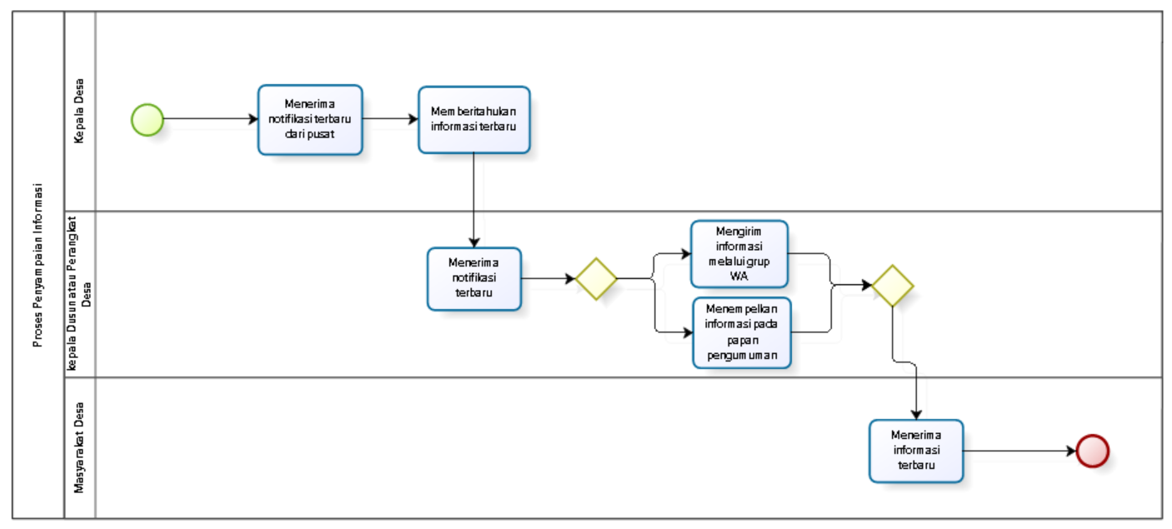

Gambar 1 BPMN Penyampaian Informasi

* + 1. **Business Process Mengurus Surat Pengantar Pembuatan KTP**

Saat ini masyarakat yang igin mengurus KTP harus langsung ke kantor kepala desa. Kemudian perangkat desa mengirimkan data masyarakat tersebut ke kantor pusat catatan sipil yang ada di tingkat kabupaten. Informasi lanjut akan diterima oleh masyarakat setelah perangkat desa mengirimkan surat tersebut ke kantor catatan sipil dan menerima balasan dari pihak pusat. Gambar proses bisnis mengurus surat pengantar pembuatan KTP dapat dilihat pada gambar 2.

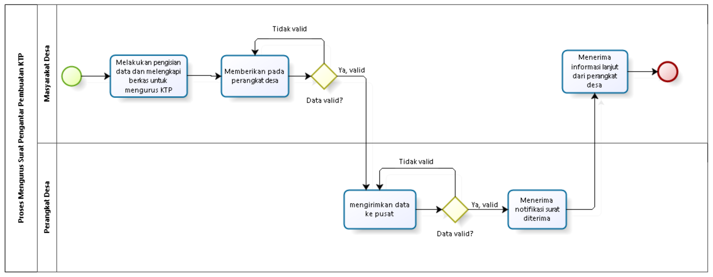

Gambar 2 BPMN Mengurus Surat Pengantar Pembuatan KTP

## Target System

Sistem Informasi Desa Pangombusan dibangun untuk memudahkan perangkat desa dalam proses penyampaian informasi di desa Pangombusan. Sistem informasi ini diharapkan dapat membantu masyarakat dalam melihat dan mendapatkan informasi terbaru seperti layanan desa, berita, dan pengumuman yang akan dilaksanakan di desa Pangombusan. Untuk dapat mengakses *website* ini, masyarakat harus terlebih dahulu melakukan registrasi akun. Setelah melakukan registrasi akun dan telah diverifikasi oleh *admin,* maka akun tersebut sudah dapat *login* ke dalam *website.*

**2.2.1 Business Process Registrasi**

Dalam sistem, saat masyarakatingin melakukan registrasi akun maka masyarakat harus memilih menu “Buat Akun” untuk menuju ke halaman registrasi akun. Di halaman registrasi masyarakat harus memasukkan data seperti NIK, nama, *email, password,* dan konfirmasi *password.* Gambar bisnis proses registrasi dapat dilihat pada gambar 3.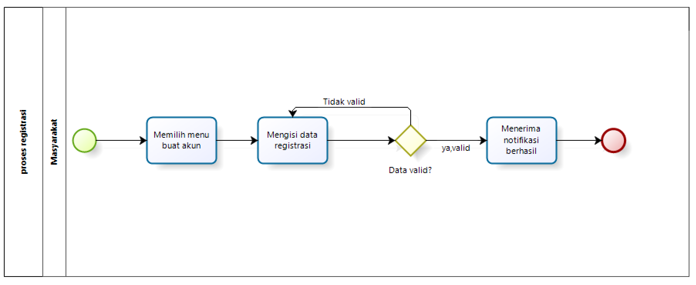

Gambar 3 BPMN Registrasi

**2.2.2 Business Process Login**

*User* dapat *login* pada sistem dengan menggunakan *username* dan *password* yang telah didaftarkan sebelumnya. *User* yang sudah memiliki *username* dan *password* yang sudah didaftarkan ke sistem tidak perlu lagi melakukan registrasi. Setelah *login, user* dapat mengakses semua menu yang ada di dalam sistem. Gambar bisnis proses *login* dapat dilihat pada gambar 4.

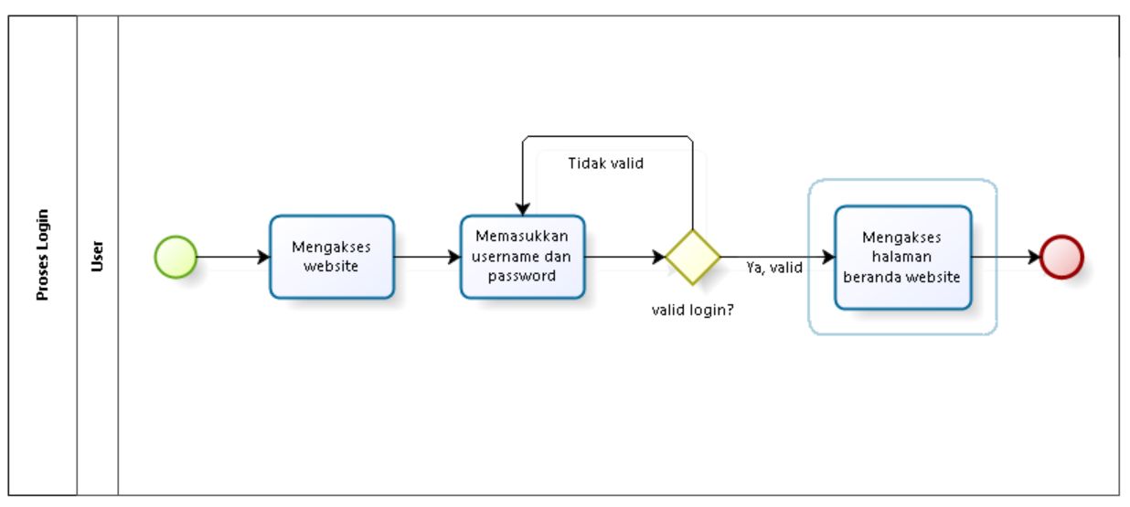

Gambar 4 BPMN Login

**2.2.3 Business Process Melihat Pengumuman**

Dalam proses melihat pengumuman terbaru, masyarakat dapat mengakses Sistem Informasidan menekan submenu pengumuman. Setelah itu masyarakat dapat melihat pengumuman terbaru yang telah ditampilkan oleh sistem pada halaman pengumuman*.* Gambar bisnis proses melihat pengumuman dapat dilihat pada gambar 5.

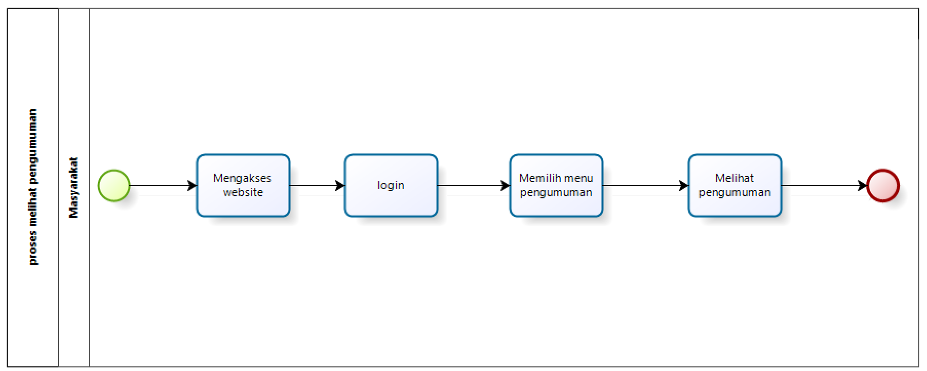

Gambar 5 BPMN Melihat Pengumuman

**2.2.4 Business Process Melihat Struktur Pemerintahan Desa**

Dalam proses melihat struktur pemerintahan desa, masyarakat dapat melihat dengan memilih menu tentang desa. Setelah itu, masyarakat dapat mengklik submenu struktur pemerintahan desa, dan masyarakat dapat melihat struktur pemerintahan desa Pangombusan yang ditampilkan oleh sistem. Gambar bisnis proses melihat struktur pemerintahan desa dapat dilihat pada gambar 6.

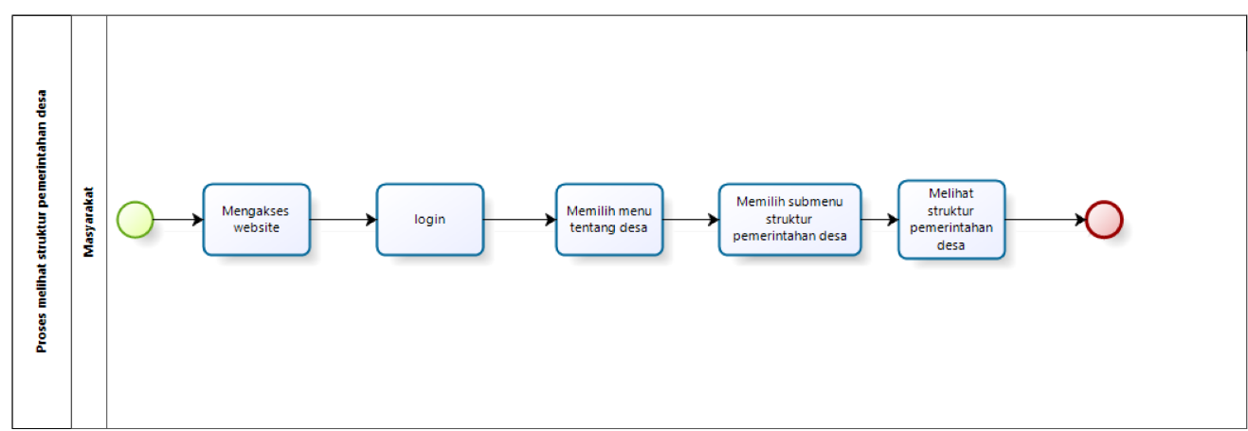

Gambar 6 BPMN Melihat Struktur Pemerintahan Desa

**2.2.5 Business Process Melihat Galeri**

Selain melihat struktur pemerintahan desa, masyarakat juga dapat melihat galeri yang terdapat di desa Pangombusan. Masyarakat dapat langsung memilih menu galeri. Kemudian masyarakat dapat melihat galeri yang ada di desa Pangombusan. Gambar proses bisnis melihat galeri dapat dilihat pada gambar 7.

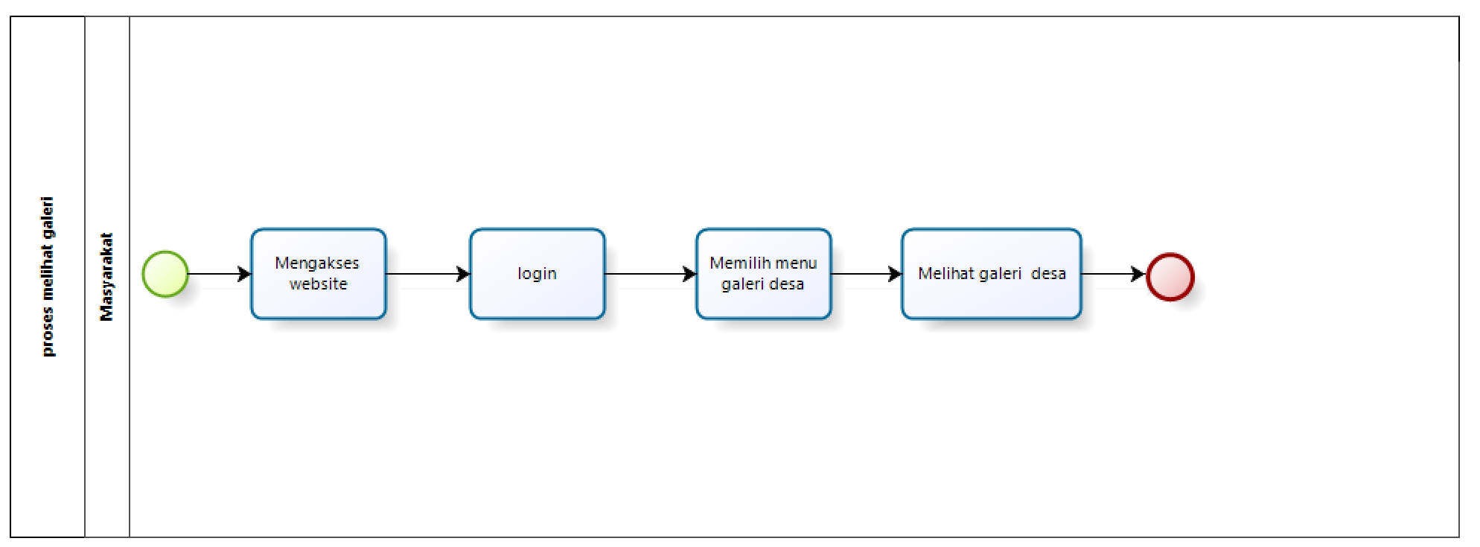

Gambar 7 BPMN Melihat Galeri

**2.2.6 Business Process Melihat Berita Terbaru**

Dalam proses melihat berita terbaru, masyarakat dapat memilih menu *home* dan mengklik berita terbaru. Selain itu, masyarakat dapat melihat berita terbaru yang disampaikan oleh *admin* yang ada di desa Pangombusan. Gambar proses bisnis melihat berita dapat dilihat pada gambar 8.

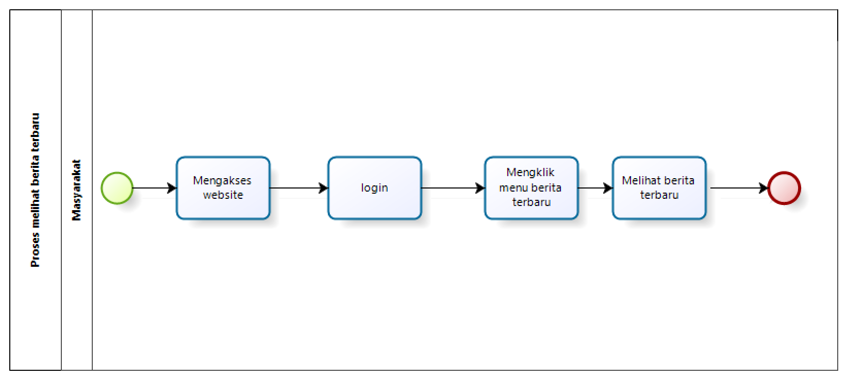

Gambar 8 BPMN Melihat Berita Terbaru

**2.2.7 Business Process Melihat Profil Desa**

Dalam proses melihat profil desa, masyarakat dapat memilih menu tentang desa. Setelah itu, masyarakat dapat memilih submenu profil desa dan melihat profil desa Pangombusan yang ditampilkan oleh sistem. Gambar proses bisnis melihat profil desa dapat dilihat pada gambar 9.

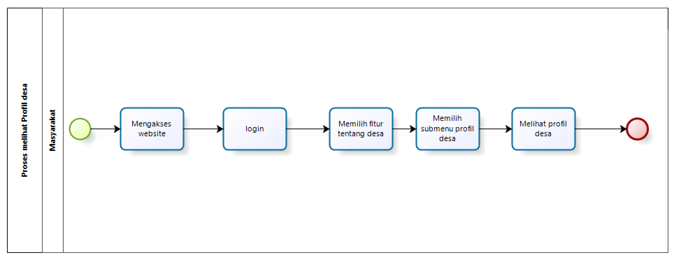

Gambar 9 BPMN Melihat Profil Desa

**2.2.8 Business Process Menambah Berita Terbaru**

Proses menambah berita dapat dilakukan oleh *admin*. *Admin* diwajibkan untuk melakukan *login* terlebih dahulu pada sistem. Kemudian, *Admin* dapat memilih menu berita. *Admin* yang ingin melakukan tambah berita dapat menekan sub menu *add* berita. Setelah itu, *Admin* dapat menambah berita dengan mengisi *form* isian yang ditampilkan oleh sistem. Setelah *form* isian diisi dengan kelengkapan data berita, maka sistem akan menyimpan berita yang telah ditambahkan. Gambar bisnis proses menambah berita dapat dilihat pada gambar 10.

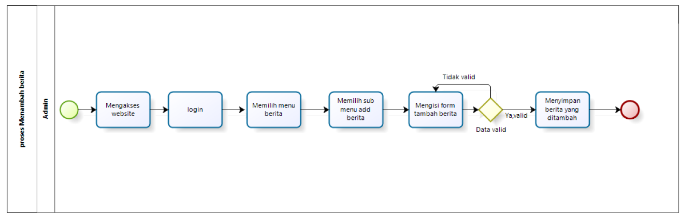

Gambar 10 BPMN Menambah Berita

**2.2.9 Business Process Mengedit Berita**

Selain menambahkan berita terbaru, pada Sistem InformasiDesa Pangombusan *admin* juga dapat melakukan edit berita yang sudah ditambahkan di sistem. Sebelum dapat melakukan pengeditan pada halaman berita, *admin* terlebih dahulu melakukan *login* pada sistem. *Admin* yang ingin mengedit berita dapat memilih menu berita kemudian memilih submenu data berita. Setelah itu, *admin* dapat menekan tombol edit. *Admin* dapat melakukan pengeditan terhadap berita yang ditambahkan. Gambar bisnis proses mengedit berita dapat dilihat pada gambar 11.

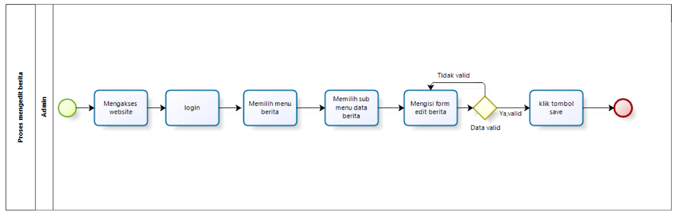

Gambar 11 BPMN Mengedit Berita

**2.2.10 Business Process Menghapus Berita**

Fungsi menghapus berita dilakukan oleh *admin*. Sebelum dapat menghapus berita, *admin* terlebih dahulu melakukan *login. Admin* yang ingin menghapus berita yang sudah ditambahkan dapat memilih menu berita dan memilih submenu data berita .Setelah itu, *admin*  dapat menekan tombol hapus. Setelah menekan tombol hapus, *admin* dapat melakukan hapus berita terhadap berita yang ditambahkan. Secara otomatis sistem akan menghapus berita tersebut. Gambar bisnis proses menghapus berita dapat dilihat pada gambar 12.

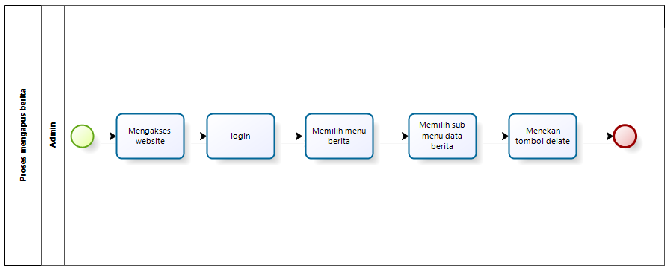

Gambar 12 BPMN Menghapus Berita

**2.2.11 Business Process Menambah pengumuman**

Dalam proses menambah pengumuman terbaru, *admin* diwajibkan untuk melakukan *login* terlebih dahulu pada sistem. *admin* dapat memilih menu pengumuman dan menekan tombol tambah pengumuman. Secara otomatis sistem akan menampilkan *form* isian untuk menambahkan pengumuman. Setelah itu *admin* akan memilih tombol simpan, maka sistem akan menyimpan dan menampilkan tambahan pada halaman pengumuman. Gambar bisnis proses menambah pengumuman dapat dilihat pada gambar 13.

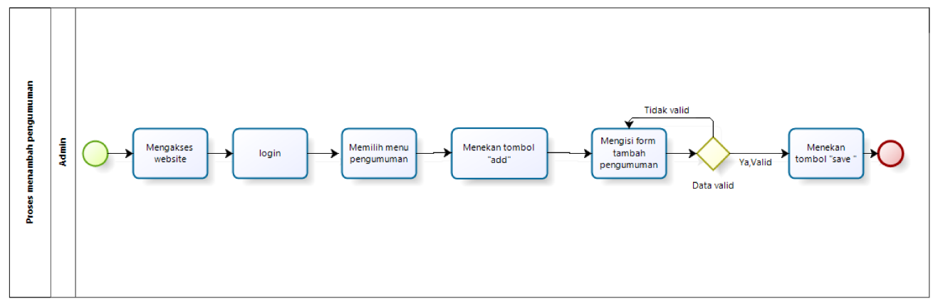

Gambar 13 BPMN Menambah Pengumuman

**2.2.12 Business Process Mengedit Pengumuman**

Selain dapat menambah pengumuman, *admin* dapat mengedit pengumuman yang pada sistem. *Admin* diwajibkan untuk melakukan *login* terlebih dahulu pada sistem. Pada menu pengumuman *admin* dapat memilih submenu data pengumuman kemudian admin akan menekan tombol edit pada halaman pengumuman. Secara otomatis sistem akan menampilkan *form* isian edit pengumuman. Setelah itu *admin* dapat menekan tombol “simpan”, maka sistem akan menampilkan halaman pengumuman setelah diedit. Gambar bisnis proses mengedit pengumuman dapat dilihat pada gambar 14.

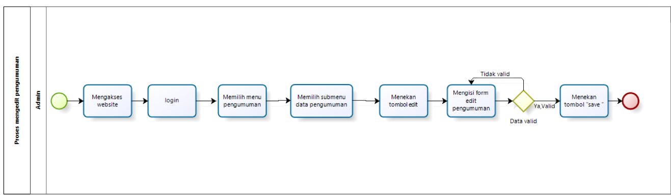

Gambar 14 BPMN Mengedit Pengumuman

**2.2.13 Business Process Menghapus Pengumuman**

Pada fungsi ini *admin* dapat menghapus salah satu pengumuman. Pada fungsi ini *admin* dapat menghapus pengumuman yang ada pada menu pengumuman. Sebelum *admin* menghapus, *admin* diwajibkan *login* terlebih dahulu pada sistem *. Admin* dapat melakukan hapus pengumuman dengan memilih tombol “hapus”. Secara otomatis sistem akan menghapus pengumuman pada sistem. Gambar bisnis proses menghapus pengumuman dapat dilihat pada gambar 15.

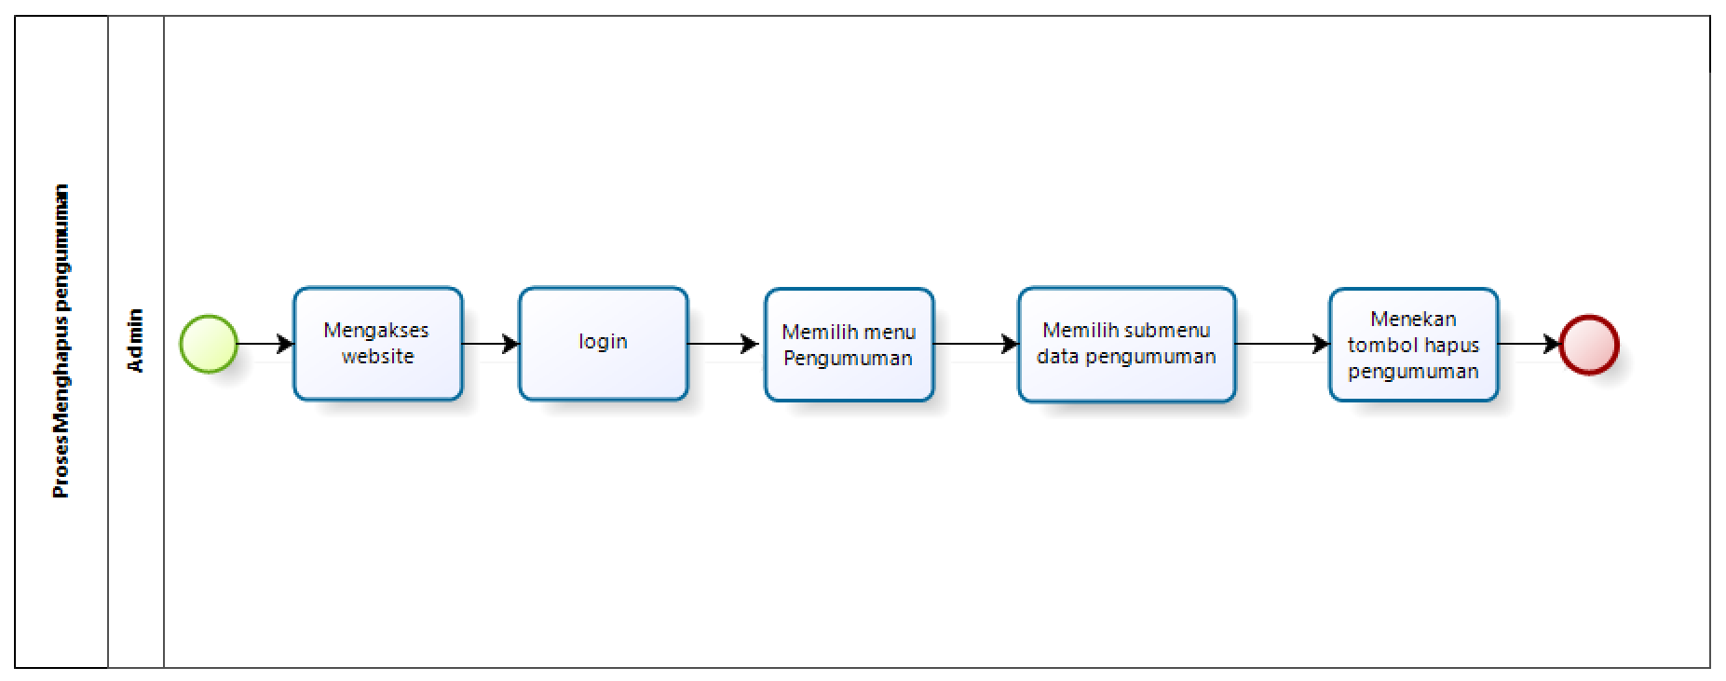

Gambar 15 BPMN Menghapus Pengumuman

**2.2.14 Business Process Menambah Struktur Pemerintahan Desa**

Selain dapat melihat struktur pemerintahan desa, fungsi ini juga dapat menambah struktur pemerintahan desa pada sistem. *Admin* diwajibkan untuk melakukan *login* terlebih dahulu pada sistem. *Admin* dapat memilih menu struktur pemerintahan dan memilih submenu data pemerintahan, kemudian memilih tombol “tambah”. Secara otomatis sistem akan menampilkan *form* isian untuk menambahkan struktur pemerintahan desa. Setelah itu *admin* akan memilih tombol simpan maka sistem akan menyimpan dan menampilkan tambahan pada halaman struktur pemerintahan desa. Gambar bisnis proses menambahkan struktur pemerintahan desa dapat dilihat pada gambar 16.

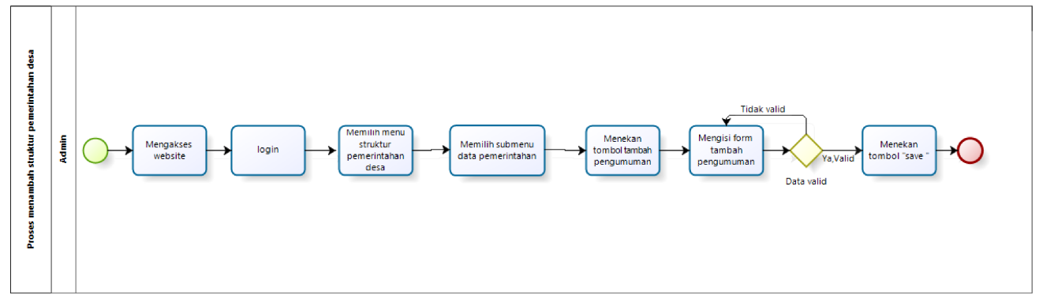

Gambar 16 BPMN Menambah Struktur Pemerintahan Desa

**2.2.15 Business Process Mengedit Struktur Pemerintahan Desa**

Selain dapat menambah struktur pemerintahan desa, *admin* juga dapat mengedit struktur pemerintahan desa. *Admin* diwajibkan untuk melakukan *login* terlebih dahulu pada sistem. Fungsi ini dapat dilakukan *admin* pada menu tentang desa, dan kemudian *admin* mengklik submenu struktur pemerintahan desa dengan menekan tombol “edit”. Secara otomatis sistem akan menampilkan *form* isian untuk mengedit struktur pemerintahan desa. Setelah itu *admin* akan memilih tombol “simpan” maka sistem akan menyimpan dan menampilkan perubahan struktur yang sudah diedit pada halaman struktur pemerintahan desa. Gambar bisnis proses mengedit struktur pemerintahan desa dapat dilihat pada gambar 17.

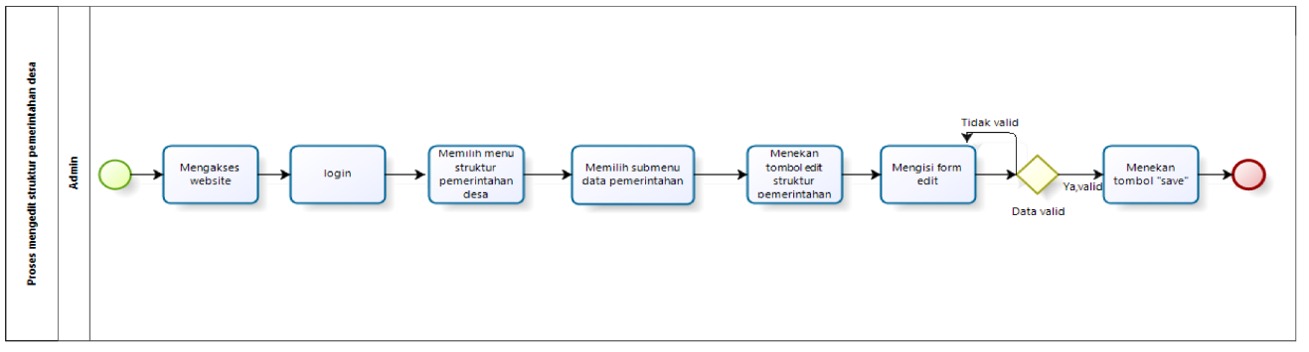

Gambar 17 BPMN Mengedit Struktur Pemerintahan Desa

**2.2.16 Business Process Menghapus Struktur Pemerintahan Desa**

Pada fungsi ini *admin* dapat menghapus salah satu struktur pemerintahan desa. Hal ini disebabkan adanya pergantian pengurus atau masa jabatan yang sudah selesai di desa Pangombusan. Pada fungsi ini *admin* dapat menghapus struktur pemerintahan desa yang ada pada submenu struktur pemerintahan desa. Sebelum *admin* menghapus, perangkat desa terlebih dahulu harus *login. Admin* dapat melakukan hapus struktur pemerintahan desa dengan memilih tombol “hapus”. Secara otomatis sistem akan menghapusnya. Gambar bisnis proses hapus struktur pemerintahan desa dapat dilihat pada gambar 18.

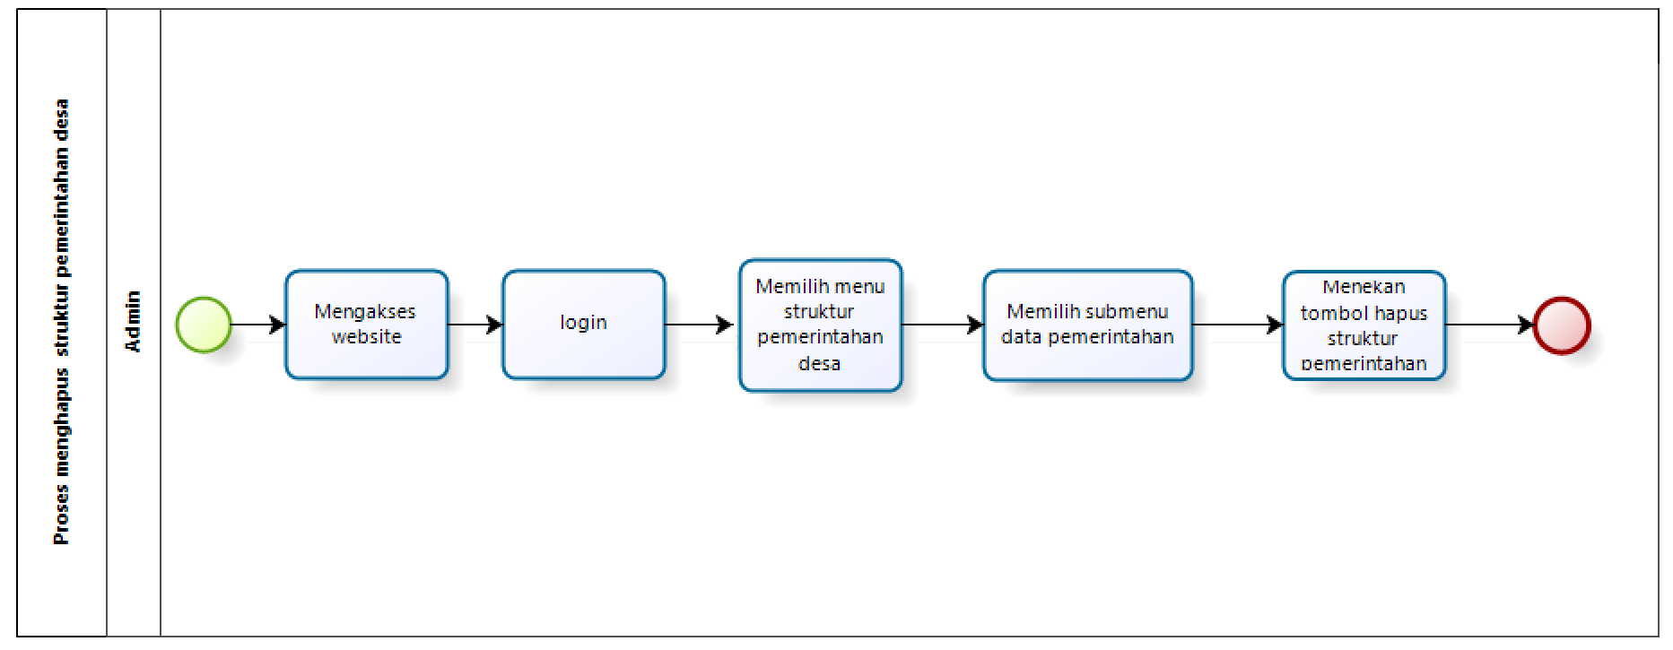

Gambar 18 BPMN Menghapus Struktur Pemerintahan Desa

**2.2.17 Business Process Melihat Saran**

Dalam proses melihat saran, masyarakat dapat melihat saran dengan memilih fitur Saran pada sistem. Secara otomatis sistem akan menampilkan halaman dari menu Saran.Dan masyarakat dapat melihat saran yang ada dalam sistem. Gambar proses bisnis melihat saran dapat dilihat pada gambar 19.

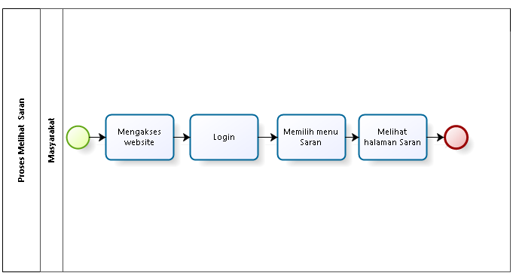

Gambar 19 BPMN Melihat Saran

**2.2.18 Business Process Menambahkan Saran**

Masyarakat dapat memberikan saran ke dalam sistem. Masyarakat yang telah mengunjungi Sistem Informasidan melakukan *login* dapat memilih menu saran, lalu masyarakat dapat menambahkan saran melalui *form* yang disediakan oleh sistem. Setelah itu, masyarakat dapat menekan tombol “kirim”. Maka secara otomatis sistem akan menampilkan notifikasi saran yang telah berhasil ditambahkan. Gambar proses bisnis menambahkan saran dapat dilihat pada gambar 20.

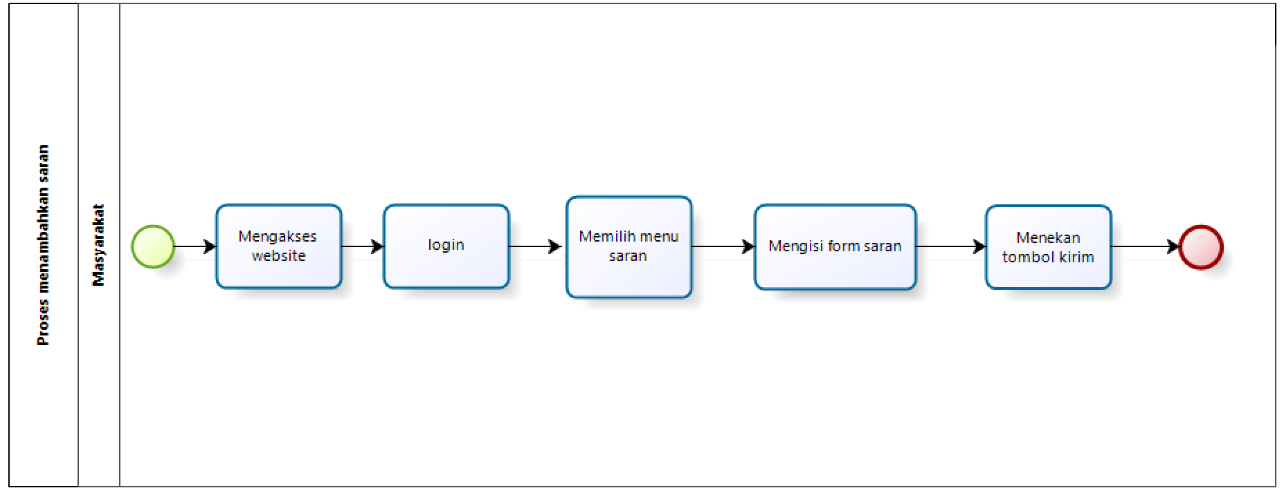

Gambar 20 BPMN Menambahkan Saran

**2.2.19 Business Process Mengedit Saran**

Dalam mengedit saran dapat dilakukan oleh masyarakat. Masyarakatdapat melakukan login terlebih dahulu dan memilih menu saran.Kemudian masyarakat menekan tombol “edit” pada salah satu saran yang ingin diedit. Masyarakatdapat mengedit saran dengan mengubah *form* isian yang sebelumnya sudah pernah dilakukan pada pengisian data menambah saran. Setelah *form* isian sudah diubah, maka masyarakat dapat menekan tombol “simpan” untuk menyimpan saran tersebut. Secara otomatis, sistem akan menampilkan perubahan pada saran. Gambar proses bisnis mengedit saran dapat dilihat pada gambar 21.

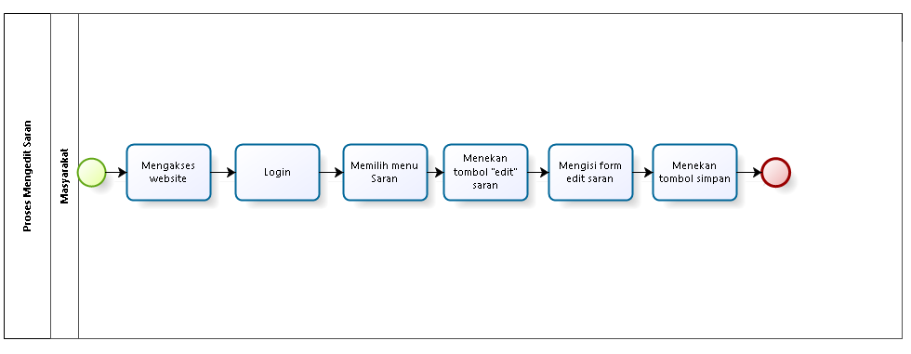

Gambar 21 BPMN Mengedit Saran

**2.2.20 Business Process Menghapus Saran**

Dalam proses menghapus saran dapat dilakukan oleh *admin* dan masyarakat (*user*). *Admin* dan *user* dapat melakukan *login* terlebih dahulu dan memilih menu saran. Kemudian *admin* dan *user* menekan tombol “hapus” pada salah satu saran yang ingin dihapus. Secara otomatis sistem akan menghapus saran. Gambar proses bisnis menghapus menghapus saran dapat dilihat pada gambar 22.

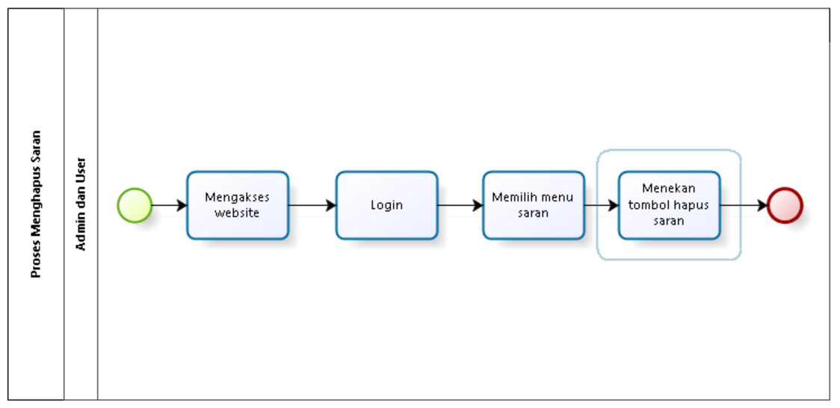

Gambar 22 BPMN Menghapus Saran

**2.2.21 Business Process Menambah Galeri**

Fungsi menambahkan galeri desa dapat dilakukan oleh *admin*. *Admin* diwajibkan untuk melakukan *login* terlebih dahulu. Kemudian *admin* memilih menu galeri dan menekan tombol “tambah” galeri. Setelah itu, *admin* akan mengisi *form* isian yang telah ditampilkan oleh sistem. Setelah data *form* isian telah diisi, dan sesuai dengan kelengkapan data, maka *admin* dapat menyimpan data galeri desa dengan menekan tombol “simpan”. Gambar proses bisnis menambah galeri dapat dilihat pada gambar 23.

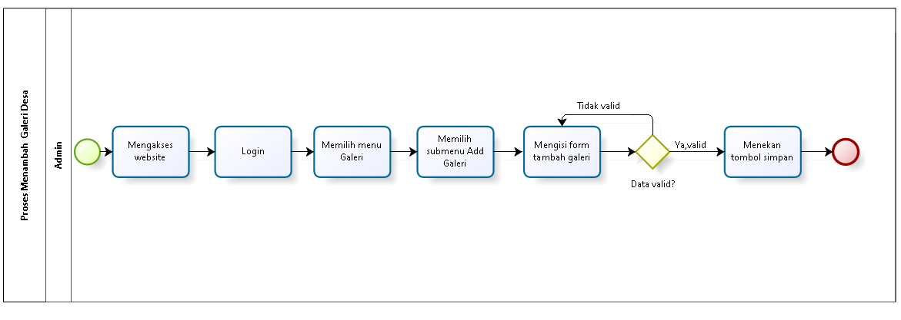

Gambar 23 BPMN Menambah Galeri

**2.2.22 Business Process Mengedit Galeri**

Selain dapat menambah galeri, *admin* juga dapat melakukan edit pada galeri. *Admin* diwajibkan untuk *login* terlebih dahulu ke sistem. Kemudian *admin* memilih menu galeri kemudian klik submenu daftar galeri. Kemudian perangkat desa menekan tombol “edit”. *Admin* dapat mengedit galeri dengan mengubah *form* isian yang sebelumnya sudah pernah dilakukan pada pengisian data menambah galeri. Setelah *form* isian sudah diubah, maka *admin* dapat menekan tombol “simpan” untuk menyimpan galeri tersebut. Secara otomatis, sistem akan menampilkan perubahan pada tampilan galeri. Gambar proses bisnis mengedit galeri dapat dilihat pada gambar 24.

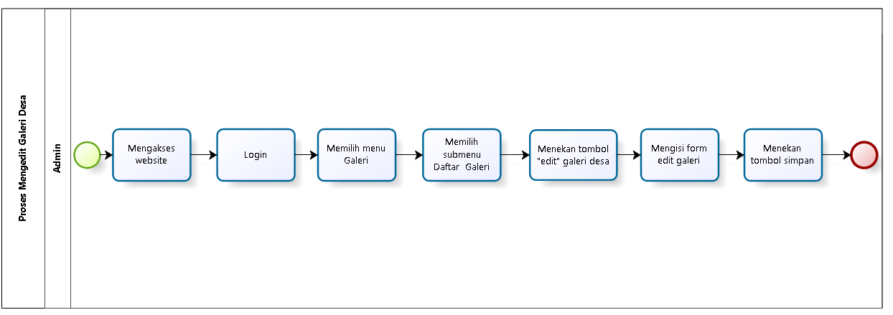

Gambar 24 BPMN Mengedit Galeri

**2.2.23 Business Process Menghapus Galeri**

Pada fungsi ini *admin* dapat menghapus galeri yang telah *diupload* sebelumnya. Sebelum masuk ke dalam sistem, *admin* diwajibkan untuk melakukan *login* terlebih dahulu. Setelah itu, *admin* memilih fitur profil desa dan memilih menu galeri kemudian memilih submenu daftar galeri. Selanjutnya perangkat desa menekan tombol “hapus” pada galeri desa yang akan dihapus. Maka secara otomatis, sistem akan menampilkan galeri desa setelah *admin* melakukan hapus galeri pada salah satu galeri yang sudah ditambahkan sebelumnya. Gambar proses bisnis menghapus galeri desa dapat dilihat pada gambar 25.

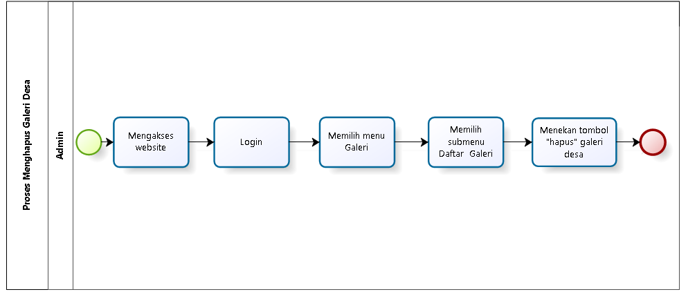

Gambar 25 BPMN Menghapus Galeri Desa

**2.2.24 Business Process Melihat Kontak Desa**

Dalam proses melihat kontak desa, masyarakat dapat melihat kontak desa dengan memilih fitur *Contact* pada sistem. Secara otomatis sistem akan menampilkan halaman dari menu *Contact*. Dan masyarakat dapat melihat kontak desa yang terdiri dari alamat, email desa, dan nomor telepon desa Pangombusan. Gambar proses bisnis melihat kontak desa dapat dilihat pada gambar 26.

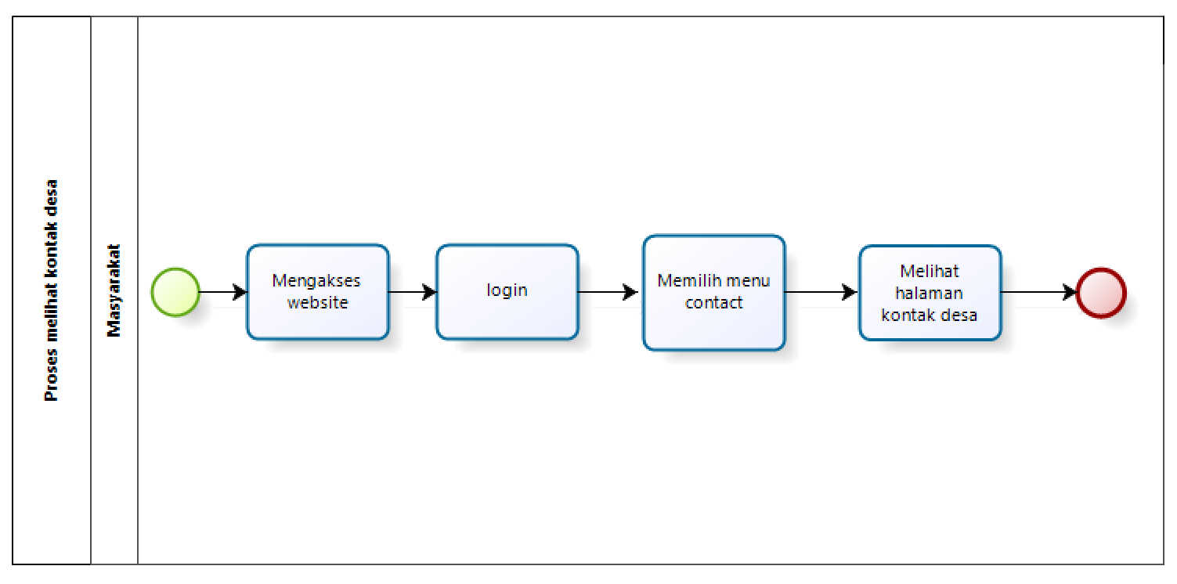

Gambar 26 BPMN Melihat Kontak Desa

**2.2.25 Business Process Melihat Visi Misi Desa**

Dalam proses melihat visi misi desa, masyarakat dapat memilih menu tentang desa dan mengklik submenu visi misi. Secara otomatis sistem akan menampilkan visi misi desa dan masyarakat dapat melihat visi misi desa yang di*upload* oleh *admin* pada sistem. Gambar proses bisnis melihat visi misi desa dapat dilihat pada gambar 27.

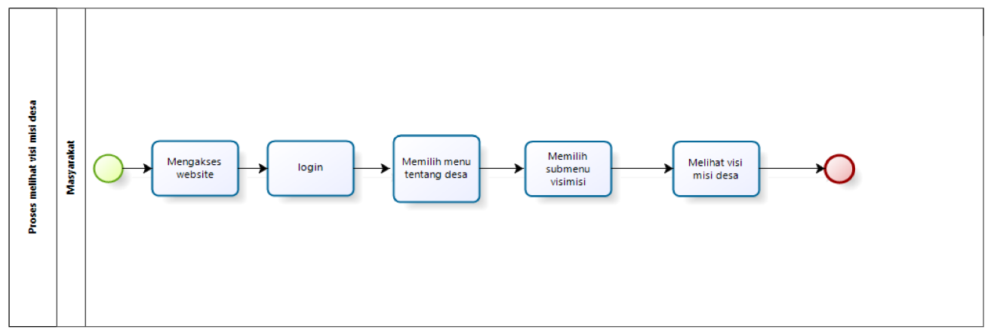

Gambar 27 BPMN Melihat Visi Misi Desa

**2.2.26 Business Process Menambah Visi Misi Desa**

Dalam proses menambahkan visi misi desa dapat dilakukan oleh *admin*. *Admin* diwajibkan *login* terlebih dahulu ke sistem. Kemudian *admin* dapat memilih menu tentang desa dan mengklik submenu visi misi. Setelah itu, *admin* dapat menekan tombol “tambah” visi misi desa dan sistem akan menampilkan *form* isian yang akan diisi oleh *admin*. Setelah *form* tersebut telah diisi, dan telah sesuai dengan kelengkapan data maka *admin* dapat menekan tombol “simpan”. Maka secara otomatis sistem akan menampilkan visi misi yang telah ditambahkan oleh *admin* ke sistem. Gambar proses bisnis menambah visi misi desa dapat dilihat pada gambar 28.

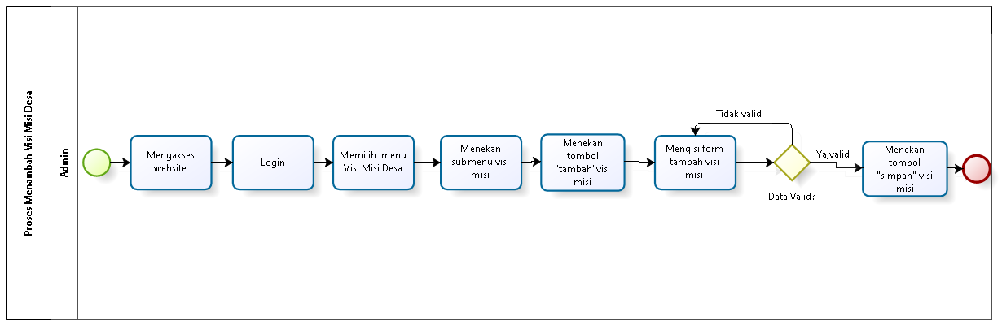

Gambar 28 BPMN Menambah Visi Misi Desa

**2.2.27 Business Process Mengedit Visi Misi Desa**

Selain menambahkan visi misi desa, *admin* juga dapat mengedit visi misi desa. *Admin* diwajibkan untuk *login* terlebih dahulu pada sistem. Kemudian *admin* memilih menu visi misi desa dan mengklik sub menu visi misi. *Admin* dapat mengedit visi misi desa dengan menekan tombol edit. Maka sistem akan menampilkan *form* isian yang akan diisi oleh *admin*. Jika pengisian *form* sudah selesai, *admin* dapat menekan tombol “simpan” pada perubahan visi misi desa. Secara otomatis sistem akan menampilkan perubahan pada laman visi misi desa. Gambar proses bisnis mengedit visi misi desa dapat dilihat pada gambar 29.

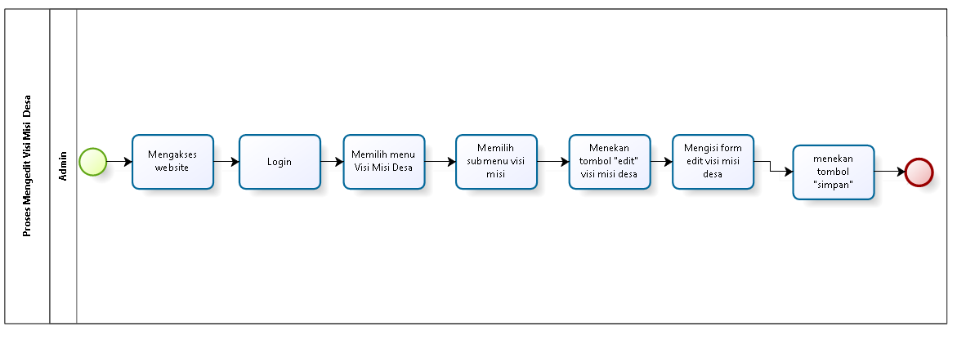

Gambar 29 BPMN Mengedit Visi Misi Desa

**2.2.28 Business Process Menghapus Visi Misi Desa**

*Admin* dapat menghapus visi misi desa yang telah *diupload* sebelumnya. Penghapusan visi misi desa ini dapat diakibatkan oleh adanya pergantian pengurus desa pada desa Pangombusan. Sebelum masuk ke sistem, *admin* diwajibkan untuk melakukan *login* terlebih dahulu. Setelah itu, *admin* memilih visi misi desa dan mengklik sub menu visi misi . Kemudian *admin* menekan tombol “hapus” pada visi misi desa. Secara otomatis sistem akan menampilkan visi misi desa setelah penghapusan visi misi desa dilakukan oleh *admin*. Gambar proses bisnis menghapus visi misi desa dapat dilihat pada gambar 30.

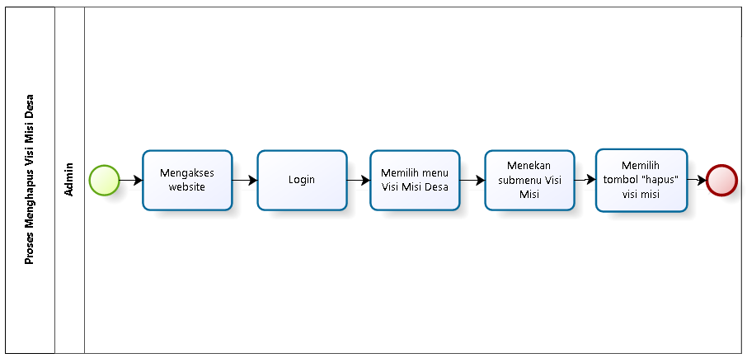

Gambar 30 BPMN Menghapus Visi Misi Desa

**2.2.29 Business Process Melihat Surat Pengantar Pembuatan KTP**

Dalam proses melihat surat pengantar pembuatan KTP dapat dilakukan oleh oleh *user*. *User* dapat memilih menu layanan dan mengklik submenu Surat Pengantar Pembuatan KTP. Secara otomatis sistem akan menampilkan halaman pengantar pembuatan KTP. Gambar proses bisnis melihat surat pengantar pembuatan KTP dapat dilihat pada gambar 31.

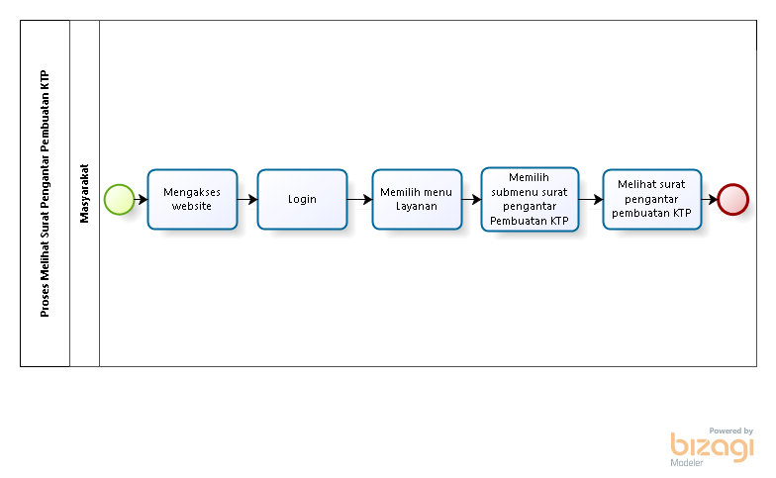

Gambar 31 BPMN Melihat Surat Pengantar Pembuatan KTP

**2.2.30 Business Process Menambah Surat Pengantar Pembuatan KTP**

Dalam proses menambah surat pengantar pembuatan KTP dapat dilakukan oleh masyarakat. Masyarakat diwajibkan *login* terlebih dahulu pada sistem. Menambah surat pengantar pembuatan KTP diperuntukkan bagi masyarakat yang berusia 17 tahun dan bagi masyarakat ingin membuat KTP baru. Masyarakat dapat menekan tombol “tambah” pada menu pengantar pembuatan KTP dan melakukan pengisian data diri pada *form* isian pendaftaran yang ditampilkan oleh sistem. Setelah *form* pendaftaran tersebut telah diisi, dan telah sesuai dengan kelengkapan data maka masyarakat dapat menekan tombol “simpan”. Maka secara otomatis sistem akan menampilkan halaman pengantar pembuatan KTP yang telah ditambahkan oleh masyarakat ke sistem. Gambar proses bisnis menambah pengantar pembuatan KTP dapat dilihat pada gambar 32.

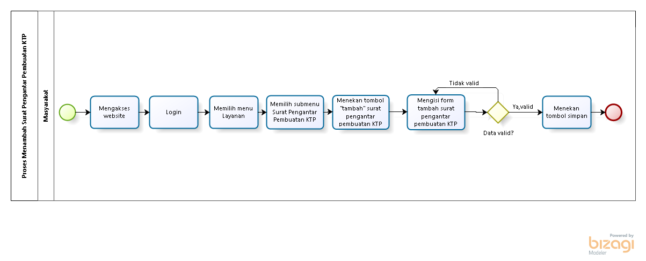

Gambar 32 BPMN Menambah Surat Pengantar Pembuatan KTP

**2.2.31 Business Process Menyetujui Surat Pengantar Pembuatan KTP**

Setelah masyarakat menambah surat pengantar pembuatan KTP, *admin* dapat melakukan persetujuanterhadap surat pengantar pembuatan KTP yang telah diajukan oleh masyarakat pada sistem. *Admin* diwajibkan untuk melakukan *login* terlebih dahulu pada sistem. Kemudian *admin* memilih menu layanan, mengklik menu surat pengantar pembuatan KTP dan menekan tombol *“approve”* pada salah satusurat. Surat pengantar pembuatan KTP yang telah mendapatkan persetujuandari *admin*, maka masyarakat dapat mendapat informasi lanjut mengenai surat pengantar yang telah diajukan. Gambar proses bisnis menyetujui surat pengantar pembuatan KTP dapat dilihat pada gambar 33.

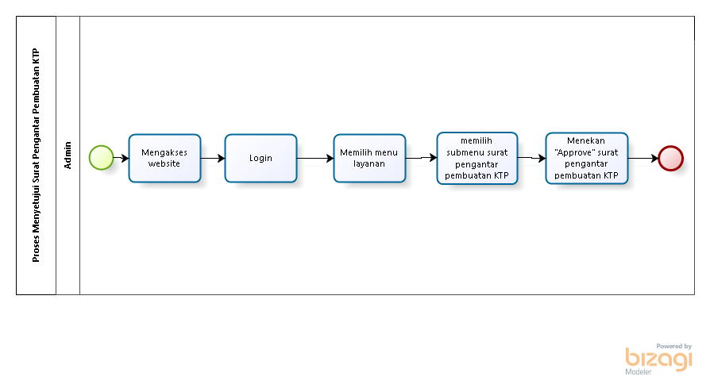

Gambar 33 BPMN Menyetujui Surat Pengantar Pembuatan KTP

**2.2.32 Business Process Menolak Surat Pengantar Pembuatan KTP**

Selain menyetujui surat pengantar pembuatan KTP, *admin* juga dapat melakukan penolakanpada surat pengantar pembuatan KTP yang diajukan oleh masyarakat pada sistem. Penolakansurat pengantar pembuatan KTP dapat diakibatkan karena ketidakjelasan data yang dikirim oleh masyarakat pada sistem. *Admin* diwajibkan untuk melakukan *login* terlebih dahulu pada sistem. Kemudian perangkat desa memilih menu layanan, mengklik submenu surat pengantar pembuatan KTP, dan menekan tombol “*reject*” pada salah satu data masyarakat. Gambar proses bisnis menolaksurat pengantar pembuatan KTP dapat dilihat pada gambar 34.

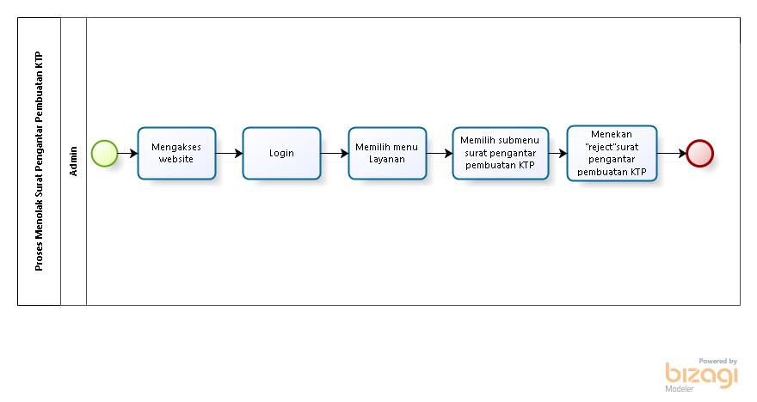

Gambar 34 BPMN Menolak Surat Pengantar Pembuatan KTP

**2.2.33 Business Process Melihat Approve Surat Pengantar Pembuatan KTP**

Dalam proses bisnis melihat *approve* surat pengantar pembuatan KTP dapat dilakukan oleh masyarakat. Masyarakat diwajibkan untuk melakukan *login* terlebih dahulu pada sistem. Kemudian masyarakat memilih menu layanan dan mengklik submenu surat pengantar pembuatan KTP. Bagi masyarakat yang ingin melihat apakah surat pengantar pembuatan KTP sudah disetujui*,* masyarakat dapat mengklik surat pengantar pembuatan KTP yang telah diajukan. Maka, secara otomatis sistem akan menampilkan surat pengantar pembuatan KTP yang telah disetujuioleh *admin*. Gambar proses bisnis melihat *approve* surat pengantar pembuatan KTP dapat dilihat pada gambar 35.

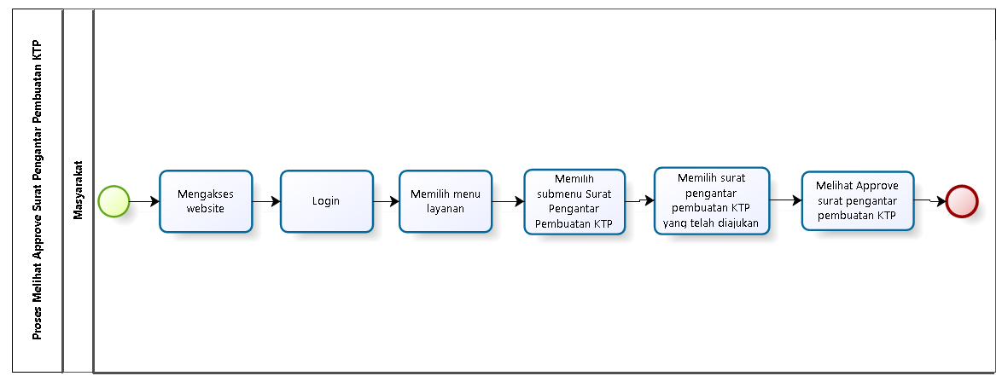

Gambar 35 BPMN Melihat Approve Surat Pengantar Pembuatan KTP

**2.2.34 Business Process Melihat Reject Surat Pengantar Pembuatan KTP**

Dalam proses bisnis melihat *reject* surat pengantar pembuatan KTP dapat dilakukan oleh masyarakat. Masyarakat diwajibkan untuk melakukan *login* terlebih dahulu pada sistem. Kemudian masyarakat memilih menu layanan dan mengklik submenu surat pengantar pembuatan KTP. Bagi masyarakat yang ingin melihat apakah surat pengantar pembuatan KTP tersebut ditolak*,* masyarakat dapat mengklik surat pengantar pembuatan KTP yang telah diajukan. Maka, secara otomatis sistem akan menampilkan halaman surat pengantar pembuatan KTP yang ditolakoleh perangkat desa. Gambar proses bisnis melihat *reject* surat pengantar pembuatan KTP dapat dilihat pada gambar 36.

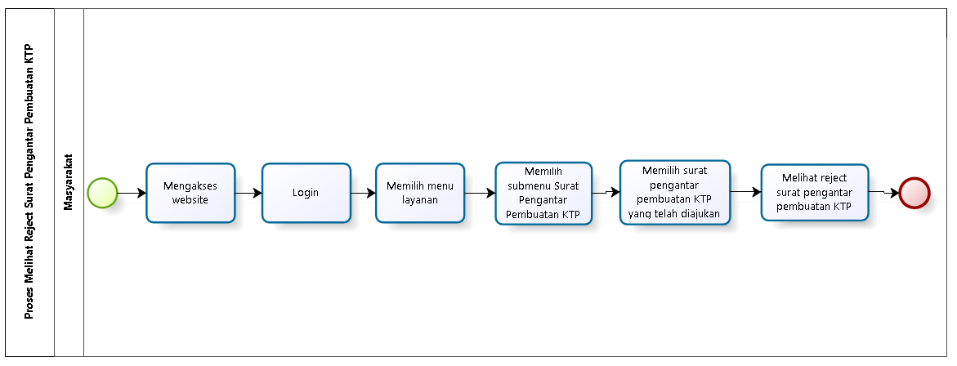

Gambar 36 MN Melihat Reject Surat Pengantar Pembuatan KTP

**2.2.35 Business Process Logout**

Pengguna (*user* dan *admin*) dapat melakukan *logout* dari sistem dengan menekan tombol logout yang tersedia pada bar navigasi. Setelah menekan tombol *logout*, *user* akan diarahkan kembali ke halaman form *login*. Bisnis proses *logout* dapat dilihat pada gambar 37.

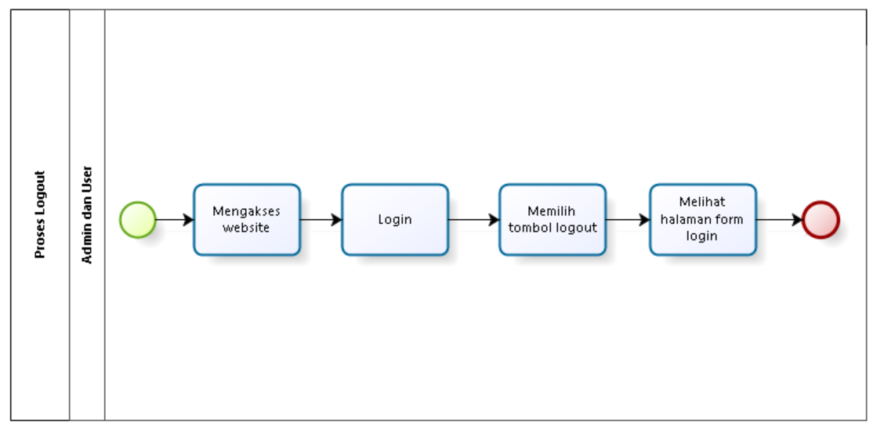

Gambar 37 BPMN Logout

# Software General Description

Bab ini berisi penjelasan secara keseluruhan mengenai sistem secara spesifik, yang mencakup antarmuka, kebutuhan fungsional, dan kebutuhan non fungsional dari sistem yang akan dibangun.

## Product Main Function

Fungsi-fungsi utama dari sistem yang akan diberikan kepada pengguna Sistem Informasi Desa Pangombusan mempunyai beberapa fungsi dalam kebutuhan *user* antara lain:

1. Fungsi Registrasi

Fungsi ini digunakan oleh masyarakat yang belum terdaftar ke sistem.

1. *Login*

Fungsi ini digunakan oleh *user* untuk dapat mengakses Sistem Informasi desa Pangombusan.

1. Fungsi Mengelola Berita

Fungsi ini digunakan oleh masyarakatuntuk melihat tampilan halaman yang berisikan informasi-informasi desa Pangombusan serta digunakan oleh *admin* untuk menambah, mengedit, menghapus informasi desa Pangombusan.

1. Fungsi Mengelola Pengumuman

Fungsi ini digunakan oleh masyarakat untuk melihat tampilan halaman yang berisikan pengumuman-pengumuman yang ada di desa Pangombusan, serta digunakan oleh *admin* untuk menambah, mengedit, dan menghapus pengumuman.

1. Fungsi Mengelola Galeri Desa

Fungsi ini digunakan oleh masyarakat untuk melihat tampilan yang berisikan galeri-galeri desa pada desa Pangombusan, serta digunakan oleh *admin* untuk menambah, mengedit, dan menghapus galeri desa Pangombusan.

1. Fungsi Mengelola Struktur Pemerintahan Desa

Fungsi ini digunakan oleh masyarakat untuk melihat tampilan yang berisikan struktur pemerintahan desa Pangombusan, serta digunakan oleh *admin* untuk menambah, mengedit, menghapus struktur pemerintahan desa.

1. Fungsi Melihat Kontak Desa

Fungsi ini digunakan oleh masyarakat untuk melihat tampilan yang berisikan kontak desa Pangombusan.

1. Fungsi Melihat Profil Desa

Fungsi ini digunakan oleh masyarakat untuk melihat tampilan profil desa yang berisikan tentang desa.

1. Fungsi Mengelola Saran

Fungsi ini digunakan oleh masyarakat untuk melihat, menambah, mengedit, dan menghapus saran. Dan digunakan oleh *admin* untuk menghapus saran pada Sistem Informasi desa Pangombusan.

1. Fungsi Mengelola Visi Misi Desa

Fungsi ini digunakan oleh masyarakat untuk melihat tampilan yang berisikan visi misi desa Pangombusan, serta digunakan oleh *admin* untuk menambah, mengedit, dan menghapus visi misi desa Pangombusan.

1. Fungsi Mengelola Surat Pengantar Pembuatan KTP

Pada fungsi ini masyarakat dapat melihat, menambah , mengedit, menghapus surat pengantar pembuatan KTP, dan melihat status surat pengantar pembuatan KTP (*approve* atau *reject*) pada sistem. Dan *admin* dapat menyetujui atau menolak surat pengantar pembuatan KTP tersebut.

1. Fungsi Logout

Fungsi ini digunakan oleh *admin* dan *user* untuk keluar dari akun pengguna.

## User Characteristics

Sub bab ini akan menjelaskan karakteristik pengguna yang terdapat dalam Sistem Informasi Desa Pangombusan.

Dua jenis pengguna untuk Sistem Informasi Desa Pangombusan adalah:

1. Perangkat Desa / *Admin*
2. Masyarakat / *User*

Table 5 Karakteristik User

|  |  |  |
| --- | --- | --- |
| **Kategori Pengguna** | **Fasilitas** | **Hak Akses ke Aplikasi** |
| Perangkat Desa / *Admin* | 1. Melakukan *login* akun untuk mengakses sistem  2. Mengelola informasi dengan melakukan perubahan pada sistem, seperti menambah berita | Akses ke menu *Home* untuk memperbaharui informasi |
| Masyarakat / *User* | 1. Melihat informasi seputar berita yang terbaru pada sistem.  2. Melihat layanan desa yang ada pada desa.  3. Menambah saran pada sistem. | 1. Akses ke menu *Home* untuk melihat informasi yang tersedia di dalam sistem |

### 

### 3.2.1 Kelompok Pengguna-1

*Description of* User : Perangkat Desa

*Role* : Perangkat Desa / *Admin*

*Prerequisite* : Perangkat desa masuk ke dalam Desa Sistem Informasi Pangombusan

*Task Description* : Perangkat desa mengelola berita terbaru dan mengelola layanan.

### 3.2.1 Kelompok Pengguna 2

*Description of User :* Masyarakat

*Role* : Masyarakat / *User*

*Prerequisite* : Masyarakat desa masuk ke dalam Sistem Informasi Desa Pangombusan

*Task Description* : Masyarakat desa melihat berita terbaru, melihat layanan, dan menambahkan saran.

## Constrains

## Batasan dalam pembangunan Sistem Informasi Desa Pangombusan adalah sebagai berikut:

## Sistem Informasi Desa Pangombusan dapat diakses bebas oleh masyarakat/ *user.*

## Setiap *user* dapat mengakses sistem sesuai role masing-masing *user.*

## 3.4 SW Environment

Subbab lingkungan perangkat lunak berisi penjelasan mengenai lingkungan perangkat lunak dan perangkat keras yang digunakan oleh tim pengembang dalam pembangunan dan pengoperasian Sistem Informasi Desa Pangombusan yang mencakup lingkungan dan pengembangan dan lingkungan operasional.

### 3.4.1 Development

Sistem Informasi Desa Pangombusan yang dibangun oleh tim *developer* akan berfungsi dengan spesifikasi:

*Web Server :* XAMPP

*Operating System : Windows* 11

*DBMS :* MySQL

*Browse :* *Mozilla firefox, Google Chrome, Microsoft Edge*

*Tools : Visual Studio Code*

#### 3.4.1.1 Infrastructure

Pada bagian ini dijelaskan spesifikasi lingkungan *hardware* yang digunakan oleh tim pengembang dalam membangun sistem dan lingkungan di mana pengguna dapat mengoperasikan sistem yang mencangkup lingkungan pengembang

#### 3.4.1.2 Hardware requirement

Berisi daftar *hardware* yang digunakan untuk fase *development* pada subbab ini dijelaskan mengenai spesifikasi perangkat yang digunakan untuk fase operasional dapat dilihat pada tabel 6.

Table 6 Hardware Requirement

| **Hardware** | **Spesification** |
| --- | --- |
| Laptop | *Asus VivoBook Ultra A412DA-EK751T* |
| *Processor* | *AMD Ryzen 7-3700U (2.3 GHz; 2M Cache; up to 4 GHz)* |
| RAM | *8GB* |
| *Operating System* | *Windows 11* |

#### 3.4.1.3 S/W development Tools

Pada subbab ini dijelaskan mengenai *tool* yang digunakan dalam pengembangan sistem dapat dilihat pada tabel 7.

Table 7 S/W Development Tools

| **Groups** | **Tools** | **Spesification** |
| --- | --- | --- |
| *HomePage dev Tools* | *Frontpage* | HTML,CSS,JavaScript,dan PHP |
| *Image editor* | *Photoshop* | XAMPP,MySQL |
| *Client* | *Browser* | XAMPP,MySQL |
| Dokumentasi | *Paket Office* | MS Office |

### 3.4.2 Operational

*Hardware* dan *software* yang digunakan untuk pengoperasian Sistem Informasi Desa Lumban Dolok.

#### 3.4.2.1 Infrastructure

1. Server

|  |  |
| --- | --- |
| a). Processor | : Intel Core i5-2350M CPU @2.30 GHz 2.30 GHz |
| b). RAM | : 4.00 GB |
| c). Flashdisk  *2. Client* | : 32 GB |
| a). Processor | : Intel Core i3-2350M CPU @2.30 GHz 2.30 GHz |
| b). RAM | : 4.00 GB |
| c). Flash Disk | : 32 GB |

Spesifikasi minimal perangkat lunak yang digunakan dibutuhkan dalam pengoperasian Sistem Informasi Desa Lumban Dolok adalah:

1. Server
   1. *Operating System*: *Windows*
   2. *Software : XAMPP 3.2.1*
   3. *Browser* : *Mozilla Firefox, Google Chrome*, dan *Internet Explorer*
2. *Client*
3. *Operating system:* Windows
4. *Browser : Mozilla Firefox, Google Chrome*, dan *Internet Explorer*

#### 3.4.2.2 Hardware requirement

Pada subbab ini dijelaskan mengenai spesifikasi perangkat yang digunakan untuk fase operasional dapat dilihat pada tabel 8.

Table 8 Hardware Requirement

|  |  |
| --- | --- |
| **Hardware** | **Spesification** |
| Laptop | Asus VivoBook X415EP_A416EP |
| Processor | 11th Gen Intel(R) Core (TM) i5-1135G7 @ 2.40GHz 2.42 GHz |
| RAM | 8GB |
| *Operating System* | Windows 11 |

#### 3.4.2.3 S/W Requirement

Persyaratan *software* yang harus diinstal agar *website* berfungsi dengan baik dapat dilihat pada tabel 9.

Table 9 S/W Requirement

|  |  |  |
| --- | --- | --- |
| **Groups** | **Components** | **Spesification** |
| *Monitoring tools* | *Web Server* | XAMPP 3.2.1 |
| *Client* | *Operating System* | *Windows 8* |
| *Editor* | *Visual Studio Code* | *Visual Studio Code* |
| *Browser* | *Microsoft Internet Explorer* | *Chrome, Mozilla Firefox, Google* |
| Bahasa Pemograman | PHP | PHP |

# Requirement Definition

Pada bab ini dijelaskan mengenai kebutuhan yang diperlukan dalam pengembangan Sistem Informasi Desa Pangombusan yang meliputi antarmuka eksternal, deskripsi fungsional, kebutuhan data, kebutuhan fungsional, kebutuhan non fungsional, dan batasan desain.

## External Interface

*External Interface* menyangkut kebutuhan *user* dalam mengakses Sistem Informasi Desa Pangombusan. Kebutuhan pengguna dapat dilihat dari beberapa *interface,* diantaranya:

1. *User Interface*
2. *Hardware Interface*
3. *Software Interface*

### User Interface

Sistem Informasi Desa Pangombusan dibangun dalam bentuk aplikasi *web.* Aplikasi ini dilengkapi dengan menu pengolahan berbagai fungsi yang disediakan. Beberapa *user interface* yang diperlukan dalam menjalankan sistem informasi dapat dilihat pada tabel 10.

### Hardware Interface

Antarmuka perangkat keras yang dibutuhkan dalam pengoperasian Sistem Informasi Desa Pangombusan dapat dilihat pada tabel 10.

Table 10 Hardware Interface

|  |  |  |
| --- | --- | --- |
| **No** | **Perangkat Keras** | **Keterangan** |
| 1. | *Personal Computer /* Laptop | Digunakan sebagai antarmuka untuk berinteraksi dengan sistem |
| 2. | *Processor* | Digunakan untuk mengontrol keseluruhan jalannya sistem komputer sebagai otak *processor* |

### 4.1.3 Software Interface

Antarmuka perangkat lunak adalah antarmuka berupa perangkat lunak yang digunakan membangun aplikasi atau sistem yang digunakan. Antarmuka perangkat lunak yang digunakan untuk membangun Sistem Informasi Desa Pangombusan adalah:

1. *Word Processing* : Microsoft Word 2010 dan 2013

|  |  |  |
| --- | --- | --- |
| 2. DBMS |  | : SQL. |
| 3. *Graphics* |  | : Bizagi |
| 4. *Browser* |  | : Google Chrome |
| 5. *Text Editor* |  | : Visual Studio Code |

1. *Operation System* : Windows 11
2. Database Application : SQL dan Apache

### 4.1.4 Communication Description

Antarmuka komunikasi yang dibutuhkan untuk berinteraksi dengan Sistem Informasi Desa Pangombusan adalah jaringan internet seperti *wifi* atau modem.

## Functional Description

Pada bab ini dijelaskan deskripsi fungsional berdasarkan peran masing-masing aktor dalam Sistem Informasi Desa Pangombusan. Pada bagian ini juga digambarkan *use case* diagram Sistem Informasi Desa Pangombusan. *Use case* diagram menggambarkan hal apa saja yang dapat dilakukan oleh aktor terhadap sistem yang dapat dilihat pada gambar 38.

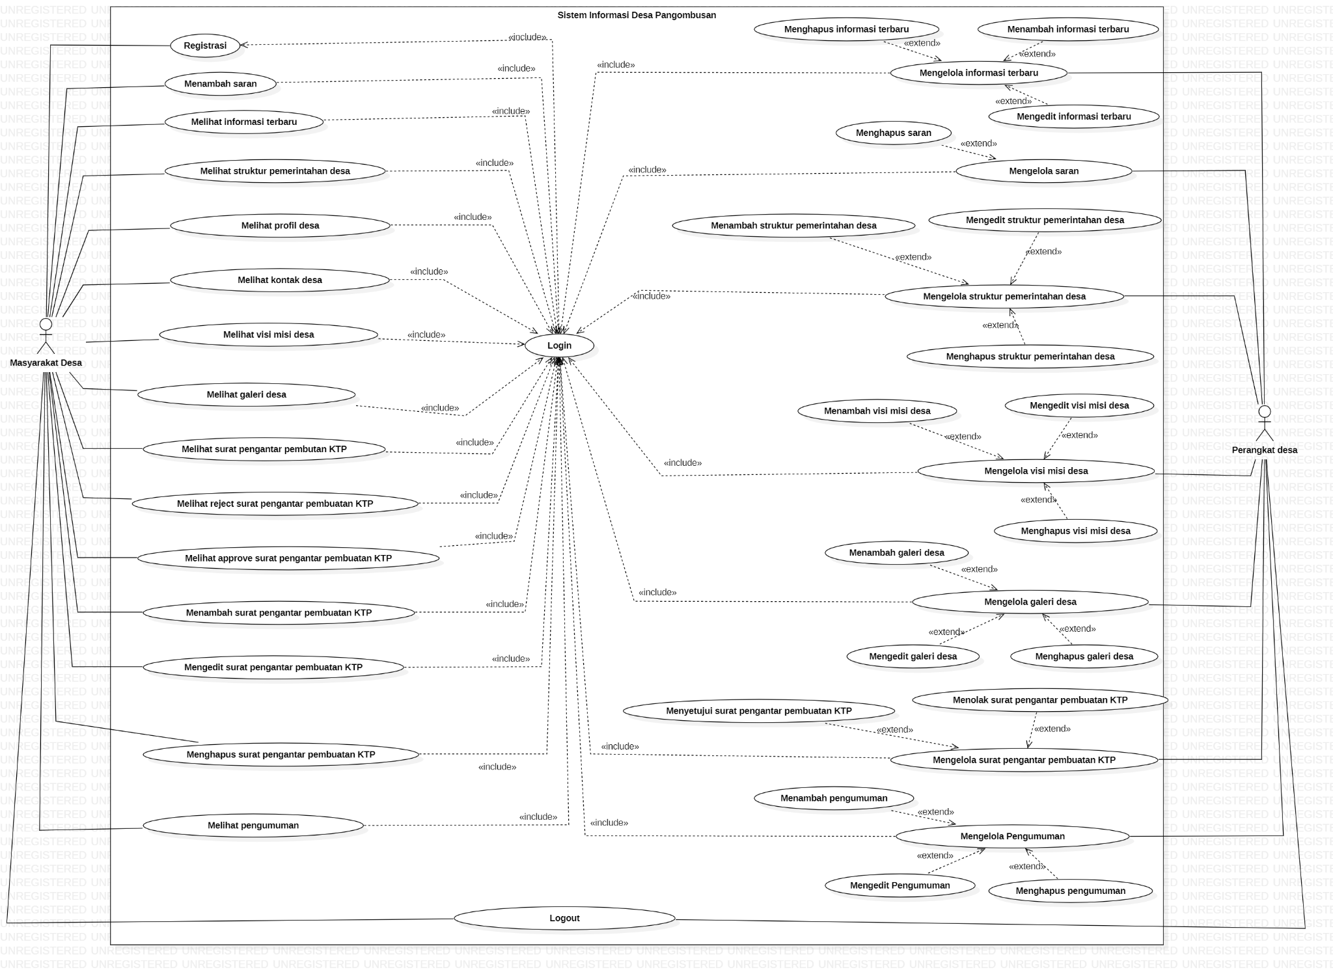

Gambar 38 Use Case Diagram Sistem Informasi Desa Pangombusan

### Fungsi Fitur-1

Fungsi atau fitur pertama dalam sistem informasi ini adalah fungsi registrasi.

#### Deskripsi dan Prioritas

Fungsi registrasi digunakan oleh kepala desa, perangkat desa dan masyarakat desa untuk melakukan registrasi akun, sehingga ketiga *user* memiliki *username* dan *password* yang akan dibutuhkan ketika melakukan *login* dan dapat mengakses sistem

#### Kebutuhan Funsgional

Pada saat *admin* ingin mengakses sistem informasi dan mengelola semua fitur yang ada di dalam sistem, *admin* diharuskan untuk melakukan registrasi terlebih dahulu untuk mendapatkan *username* dan *password.* Pada saat melakukan registrasi, *user* akan mengisi *form* registrasi yang telah disediakan oleh sistem.

#### Urutan Stimulus/Respon

Berikut merupakan *use case scenario* dari fungsi registrasi yang dapat dilihat pada tabel 11.

Table 11 Use Case Scenario Registrasi

|  |  |  |
| --- | --- | --- |
| **Use case ID Number** | UC-01 | |
| **Use case Name** | Proses Registrasi | |
| **Brief Description** | Use case ini menggambarkan *user* melakukan registrasi pada sistem. | |
| **Primary Actor** | *User* | |
| **Secondary Actor** | - | |
| **Pre-condition** | *User* mengakses Sistem Informasi Desa Pangombusan | |
| **Post Condition** | *1. User* berhasil melakukan registrasi  *2. User* memiliki *user*name dan password | |
| **Basic Flow of Event** | **Actor’s Action** | **System’s Response** |
| 1. *User* memilih menu registrasi |  |
|  | 2. Sistem menampilkan halaman registrasi |
| 3. *User* mengisi *form* data registrasi dan mengklik daftar |  |
|  | 4. Sistem memvalidasi data registrasi *user* |
| **Alternative flow of events** | 3a. Jika *user* tidak mengisi seluruh form yang disediakan maka sistem akan menampilkan alert “*field* belum diisi” | |
| **Extension points** | - | |

### Fungsi Fitur 2

Fungsi atau fitur kedua dalam sistem informasi ini adalah fungsi *login.*

* + - 1. **Deskripsi dan Prioritas**

Fungsi ini digunakan untuk oleh kepala desa, perangkat desa dan masyarakat desa yang sudah memiliki *username* dan *password* untuk dapat mengakses Sistem informasi Desa Pangombusan.

* + - 1. **Kebutuhan Fungsional**

Kepala desa, perangkat desa dan masyarakat desa yang ingin mengakses sistem informasi dan mengelola semua fitur yang ada di dalam sistem, ketiga *user* harus memasukkan *username* dan *password* yang benar pada sistem. Jika *username* dan *password* yang dimasukkan *admin* salah, maka sistem akan menampilkan *“Invalid login”.*

* + - 1. **Urutan Stimulus/ Respon**

Berikut merupakan *use case scenario* dari fungsi *login* yang dapat dilihat pada tabel 12.

Table 12 Use Case Scenario Login

|  |  |  |
| --- | --- | --- |
| **Use case ID Number** | UC-02 | |
| **Use case Name** | Proses login | |
| **Brief Description** | Use case ini menggambarkan *user* melakukan login pada sistem. | |
| **Primary Actor** | *User* | |
| **Secondary Actor** | *Admin* | |
| **Pre-condition** | *User* dan *Admin* mengakses Sistem Informasi Desa Pangombusan | |
| **Post Condition** | *User* berhasil melakukan login | |
| **Basic Flow of Event** | **Actor’s Action** | **System’s Response** |
| 1. User dan Admin mengakses halaman *login* sistem |  |
|  | 2. Sistem menampilkan halaman *login* |
| 3. *User dan Admin* memasukkan username dan password |  |
|  | 4. Sistem menampilkan halaman awal |
| **Alternative flow of events** | 3a. Jika *user* dan admin salah memasukkan username atau password maka system akan menampilkan notifikasi “*Invalid login”.,* | |
| **Extension points** | - | |

**4.2.3 Fungsi Fitur 3**

Fungsi atau fitur ketiga dalam sistem informasi ini adalah fungsi melihat informasi terbaru.

**4.2.3.1 Deskripsi dan Prioritas**

Fungsi ini digunakan oleh *user* untuk melihat tampilan halaman yang berisikan berita terbaru yang ada di desa Pangombusan.

**4.2.3.2 Kebutuhan Fungsional**

Pada saat *user* mengakses sistem informasi ini, *user* dapat melihat berita terbaru.

**4.2.3.3 Urutan Stimulus/ Respon**

Berikut merupakan *use case scenario* dari fungsi melihat berita terbaru yang dapat dilihat pada tabel 13.

Table 13 Use Case Scenario Melihat berita Terbaru

|  |  |  |
| --- | --- | --- |
| **Use case ID Number** | UC-03 | |
| **Use case Name** | Melihat berita terbaru | |
| **Brief Description** | Use case ini menggambarkan bagaimana *user* melihat berita terbaru yang ada pada Sistem Informasi Desa Pangombusan | |
| **Primary Actor** | *User* | |
| **Secondary Actor** | *-* | |
| **Pre-condition** | *User* mengakses Sistem Informasi Desa Pangombusan | |
| **Post Condition** | *User* berhasil melihat berita terbaru | |
| **Basic Flow of Event** | **Actor’s Action** | **System’s Response** |
| 1. *User* memilih menu *home* |  |
|  | 2. Sistem menampilkan halaman *home* |
| 3. *User* mengklik berita terbaru |  |
|  | 4. Sistem menampilkan halaman berita terbaru |
|  | 5. *User* melihat berita terbaru |  |
| **Alternative flow of events** | - | |
| **Extension points** | - | |

**4.2.4 Fungsi Fitur 4**

Fungsi atau fitur keempat dalam sistem informasi ini adalah fungsi melihat pengumuman.

**4.2.4.1 Deskripsi dan Prioritas**

Fungsi ini digunakan oleh *user* untuk melihat tampilan halaman yang berisikan pengumuman  yang ada di desa Pangombusan.

**4.2.4.2 Kebutuhan Fungsional**

Pada saat *user* mengakses sistem informasi ini , *user* dapat melihat pengumuman.

**4.2.4.3 Urutan Stimulus/ Respon**

Berikut merupakan *use case scenario* dari fungsi melihat pengumuman yang dapat dilihat pada tabel 14.

Table 14 Use Case Scenario Melihat Pengumuman

|  |  |  |
| --- | --- | --- |
| **Use case ID Number** | UC-04 | |
| **Use case Name** | Melihat pengumuman | |
| **Brief Description** | Use case ini menggambarkan bagaimana *user* melihat pengumuman yang ada pada Desa Pangombusan | |
| **Primary Actor** | *User* | |
| **Secondary Actor** | *-* | |
| **Pre-condition** | *User* mengakses Sistem Informasi Desa Pangombusan | |
| **Post Condition** | *User* berhasil melihat pengumuman | |
| **Basic Flow of Event** | **Actor’s Action** | **System’s Response** |
| 1. *User* memilih menu pengumuman |  |
|  | 2. Sistem menampilkan halaman pengumuman |
| 3. *User* melihat pengumuman |  |
| **Alternative flow of events** | - | |
| **Extension points** | - | |

**4.2.5 Fungsi Fitur 5**

Fungsi atau fitur kelima dalam sistem informasi ini adalah fungsi melihat galeri.

**4.2.5.1 Deskripsi dan Prioritas**

Fungsi ini digunakan oleh *user* untuk melihat tampilan halaman yang berisikan galeri yang ada di desa Pangombusan.

**4.2.5.2 Kebutuhan Fungsional**

Pada saat *user* mengakses sistem informasi ini, *user* dapat melihat galeri yang ada di desa Pangombusan.

**4.2.5.3 Urutan Stimulus/ Respon**

Berikut merupakan *use case scenario* dari fungsi melihat galeri desa yang dapat dilihat pada tabel 15.

Table 15 Use Case Scenario Melihat Galeri

|  |  |  |
| --- | --- | --- |
| **Use case ID Number** | UC-05 | |
| **Use case Name** | Melihat galeri desa | |
| **Brief Description** | Use case ini menggambarkan bagaimana *user* melihat galeri yang ada pada Desa Pangombusan | |
| **Primary Actor** | *User* | |
| **Secondary Actor** | *-* | |
| **Pre-condition** | *User* mengakses Sistem Informasi Desa Pangombusan | |
| **Post Condition** | *User* berhasil melihat galeri | |
| **Basic Flow of Event** | **Actor’s Action** | **System’s Response** |
| 1. *User* memilih menu galeri |  |
|  | 2. Sistem menampilkan halaman galeri |
| 3. *User* melihat galeri yang ada di desa Pangombusan |  |
| **Alternative flow of events** | - | |
| **Extension points** | - | |

**4.2.6 Fungsi Fitur 6**

Fungsi atau fitur keenam dalam sistem informasi ini adalah fungsi melihat struktur pemerintahan desa Pangombusan.

**4.2.6.1 Deskripsi dan Prioritas**

Fungsi melihat struktur pemerintahan desa yang digunakan oleh *user* untuk melihat

tampilan halaman yang berisikan struktur pemerintahan desa di desa Pangombusan.

**4.2.6.2 Kebutuhan Fungsional**

Pada saat *user* mengakses sistem informasi ini, *user* dapat melihat struktur pemerintahan desa Pangombusan.

**4.2.6.3 Urutan Stimulus/ Respon**

Berikut merupakan *use case scenario* dari fungsi melihat struktur pemerintahan desa yang dapat dilihat pada tabel 16.

Table 16 Use case Scenario Melihat Struktur Pemerintah Desa

|  |  |  |
| --- | --- | --- |
| **Use case ID Number** | UC-06 | |
| **Use case Name** | Melihat Struktur Pemerintahan Desa | |
| **Brief Description** | Use case ini menggambarkan *user* melihat struktur pemerintahan desa Pangombusan | |
| **Primary Actor** | *User* | |
| **Secondary Actor** | *-* | |
| **Pre-condition** | *User* mengakses Sistem Informasi Desa Pangombusan | |
| **Post Condition** | *User* berhasil melihat struktur pemerintahan desa Pangombusan | |
| **Basic Flow of Event** | **Actor’s Action** | **System’s Response** |
| 1. *User* memilih menu tentang desa |  |
| 2. *User* memilih submenu struktur pemerintahan desa |  |
|  | 3. Sistem menampilkan halaman struktur pemerintahan desa |
|  | 4. *User* melihat struktur pemerintahan desa Pangombusan |  |
| **Alternative flow of events** | - | |
| **Extension points** | - | |

**4.2.7 Fungsi Fitur 7**

Fungsi atau fitur ketujuh dalam sistem informasi ini adalah fungsi melihat profil desa.

**4.2.7.1 Deskripsi dan Prioritas**

Fungsi melihat profil desa digunakan oleh *user* untuk melihat tampilan halaman yang berisikan profil desa Pangombusan.

**4.2.7.2 Kebutuhan Fungsional**

Pada saat *user* mengakses sistem informasi ini, *user* dapat melihat profil desa Pangombusan.

**4.2.7.3 Urutan Stimulus/Respon**

Berikut merupakan *use case scenario* dari fungsi melihat profil desa yang dapat dilihat pada tabel 17.

Table 17 Use Case Scenario Melihat Profil Desa

|  |  |  |
| --- | --- | --- |
| **Use case ID Number** | UC-07 | |
| **Use case Name** | Melihat profil desa | |
| **Brief Description** | Use case ini menggambarkan *user* melihat profil desa Pangombusan | |
| **Primary Actor** | *User* | |
| **Secondary Actor** | *-* | |
| **Pre-condition** | *User* mengakses Sistem Informasi Desa Pangombusan | |
| **Post Condition** | *User* berhasil melihat struktur pemerintahan desa Pangombusan | |
| **Basic Flow of Event** | **Actor’s Action** | **System’s Response** |
| 1. *User* memilih menu tentang desa |  |
| 2. *User* memilih submenu profil desa |  |
|  | 3. Sistem menampilkan halaman profil desa |
|  | 4. *User* melihat profil desa |  |
| **Alternative flow of events** | - | |
| **Extension points** | - | |

**4.2.8 Fungsi Fitur 8**

Fungsi atau fitur kedelapan dalam sistem informasiini adalah fungsi melihat kontak desa.

**4.2.8.1 Deskripsi dan Prioritas**

Fungsi melihat kontak perangkat desa digunakan oleh *user* untuk melihat tampilan halaman yang berisikan kontak desa Pangombusan.

**4.2.8.2 Kebutuhan Fungsional**

Pada saat *user* mengakses sistem informasi ini, *user* dapat melihat kontak desa Pangombusan.

**4.2.8.3 Urutan Stimulus/ Respon**

Berikut merupakan *use case scenario* dari fungsi melihat kontak perangkat desa dapat dilihat pada tabel 18.

Table 18 Use Case Scenario Melihat Kontak Desa

|  |  |  |
| --- | --- | --- |
| **Use case ID Number** | UC-08 | |
| **Use case Name** | Melihat kontak desa | |
| **Brief Description** | Use case ini menggambarkan *user* melihat kontak desa Pangombusan | |
| **Primary Actor** | *User* | |
| **Secondary Actor** | *-* | |
| **Pre-condition** | *User* mengakses Sistem Informasi Desa Pangombusan | |
| **Post Condition** | *User* berhasil melihat kontak desa Pangombusan *User* berhasil melihat struktur pemerintahan desa Pangombusan | |
| **Basic Flow of Event** | **Actor’s Action** | **System’s Response** |
| 1. *User* memilih menu *Contact* |  |
|  | 2. Sistem menampilkan halaman *Contact* |
| 3. *User* melihat kontak desa Pangombusan |  |
| **Alternative flow of events** | - | |
| **Extension points** | - | |

**4.2.9 Fungsi Fitur 9**

Fungsi atau fitur kesembilan dalam sistem informasi ini adalah fungsi melihat visi misi desa Pangombusan.

**4.2.9.1 Deskripsi dan Prioritas**

Fungsi ini digunakan oleh *user* untuk melihat tampilan halaman yang berisikan visi misi yang ada di desa Pangombusan.

**3.2.9.2 Kebutuhan Fungsional**

Pada saat *user* mengakses sistem informasi ini, *user* dapat melihat visi misi yang ada di desa Pangombusan.

**4.2.9.3 Urutan Stimulus/Respon**

Berikut merupakan *use case scenario* dari fungsi melihat visi misi desa Pangombusan yang dapat dilihat pada tabel 19.

Table 19 Use Case Scenario Melihat Visi Misi Desa

|  |  |  |
| --- | --- | --- |
| **Use case ID Number** | UC-09 | |
| **Use case Name** | Melihat visi misi desa Pangombusan | |
| **Brief Description** | Use case ini menggambarkan bagaimana *user* melihat visi misi desa Pangombusan. | |
| **Primary Actor** | *User* | |
| **Secondary Actor** | *-* | |
| **Pre-condition** | *User* mengakses Sistem Informasi Desa Pangombusan | |
| **Post Condition** | *User* berhasil melihat visi misi yang ada di desa Pangombusan | |
| **Basic Flow of Event** | **Actor’s Action** | **System’s Response** |
| 1. *User* memilih menu tentang desa |  |
| 2. *User* memilih submenu visi misi |  |
|  | 3. Sistem menampilkan halaman visi misi |
|  | 4. Sistem menampilkan halaman visi misi |  |
| **Alternative flow of events** | - | |
| **Extension points** | - | |

**5.2.10 Fungsi Fitur 10**

Fungsi atau fitur kesepuluh dalam sistem informasi ini adalah fungsi melihat saran.

**5.2.10.1 Deskripsi dan Prioritas**

Fungsi ini digunakan oleh *user* untuk melihat tampilan halaman yang berisikan saran yang ada di Sistem Informasi desa Pangombusan.

**5.2.10.2Kebutuhan Fungsional**

Pada saat *user* mengakses sistem informasi ini, *user* dapat melihat saran.

**5.2.10.3 Urutan Stimulus/ Respon**

Berikut merupakan *use case scenario* dari fungsi melihat saran yang dapat dilihat pada tabel 20.

Table 20 Use Case Scenario Melihat Saran

|  |  |  |
| --- | --- | --- |
| **Use case ID Number** | UC-10 | |
| **Use case Name** | Melihat saran | |
| **Brief Description** | Use case ini menggambarkan bagaimana *user* melihat saran yang ada pada Sistem Informasi Desa Pangombusan | |
| **Primary Actor** | *User* | |
| **Secondary Actor** | *-* | |
| **Pre-condition** | *User* mengakses Sistem Informasi Desa Pangombusan | |
| **Post Condition** | *User* berhasil melihat saran | |
| **Basic Flow of Event** | **Actor’s Action** | **System’s Response** |
| 1. *User* memilih menu saran |  |
|  | 2. Sistem menampilkan halaman Saran |
| 3. *User* melihat saran |  |
| **Alternative flow of events** | - | |
| **Extension points** | - | |

**4.2.11 Fungsi Fitur 11**

Fungsi atau fitur kesebelas dalam sistem informasi ini adalah fitur melihat surat pengantar pembuatan KTP desa Pangombusan.

**4.2.11.1 Deskripsi dan Prioritas**

Fungsi melihat surat pengantar pembuatan KTP  digunakan oleh *user* untuk melihat tampilan halaman yang berisikan surat pengantar pembuatan KTP yang diajukan oleh masyarakat desa Pangombusan.

**4.2.11.2 Kebutuhan Fungsional**

Pada saat *user* mengakses sistem informasi ini, *user* dapat melihat surat pengantar pembuatan KTP yang ada di desa Pangombusan.

**4.2.11.3 Urutan Stimulus/ Respon**

Berikut merupakan *use case scenario* dari fungsi melihat surat pengantar pembuatan KTP yang dapat dilihat pada tabel 21.

Table 21 Use Case Scenario Melihat Surat Pengantar Pembuatan KTP

|  |  |  |
| --- | --- | --- |
| **Use case ID Number** | UC-11 | |
| **Use case Name** | Melihat surat pengantar pembuatan KTP | |
| **Brief Description** | Use case ini menggambarkan bagaimana *user* melihat surat pengantar pembuatan KTP desa Pangombusan. | |
| **Primary Actor** | *User* | |
| **Secondary Actor** | *-* | |
| **Pre-condition** | *User* mengakses Sistem Informasi Desa Pangombusan | |
| **Post Condition** | *User* berhasil melihat surat pengantar pembuatan KTP | |
| **Basic Flow of Event** | **Actor’s Action** | **System’s Response** |
| 1. *User* memilih menu layanan |  |
| 2. *User* memilih submenu surat pengantar pembuatan KTP |  |
|  | 3. Sistem menampilkan halaman surat pengantar pembuatan KTP |
|  | 4. *User* dapat melihat surat pengantar pembuatan KTP |  |
| **Alternative flow of events** | - | |
| **Extension points** | - | |

**4.2.12 Fungsi Fitur 12**

Fungsi fitur kedua belas dalam sistem informasi ini adalah fungsi menambah informasi terbaru.

**4.2.12.1 Deskripsi dan Prioritas**

Fungsi ini menambah informasi terbaru digunakan oleh *admin* untuk menambah informasi terbaru yang ada di desa Pangombusan.

**4.2.12.2 Kebutuhan Fungsional**

Pada saat *admin* mengakses ini sistem informasi, *admin* dapat menambah informasi terbaru yang ada di desa Pangombusan.

**4.2.12.3 Urutan Stimulus/Respon**

Berikut merupakan *use case scenario* dari fungsi menambah informasi terbaru yang dapat dilihat pada tabel 22.

Table 22 Use Case Scenario Menambah Informasi Terbaru

|  |  |  |
| --- | --- | --- |
| **Use case ID Number** | UC-12 | |
| **Use case Name** | Menambah berita terbaru | |
| **Brief Description** | Use case ini menggambarkan bagaimana *admin* menambah berita terbaru | |
| **Primary Actor** | *Admin* | |
| **Secondary Actor** | *-* | |
| **Pre-condition** | *Admin* telah berhasil *login* | |
| **Post Condition** | *Admin* berhasil menambah berita terbaru | |
| **Basic Flow of Event** | **Actor’s Action** | **System’s Response** |
| 1. *Admin* memilih menu *home* |  |
|  | 2. Sistem menampilkan halaman *home* |
| 3. *Admin* memilih submenu berita |  |
|  | 4. Sistem menampilkan halaman berita terbaru |
|  | 5. *Admin* menekan tombol tambah berita |  |
|  |  | 6. Sistem menampilkan *form* isian tambah berita |
|  | 7. *Admin* mengisi *form* isian tambah berita |  |
|  | 8. *Admin* menekan tombol simpan berita |  |
|  |  | 9. Sistem menampilkan berita terbaru yang telah berhasil ditambah |
| **Alternative flow of events** | - | |
| **Extension points** | - | |

**4.2.13 Fungsi Fitur 13**

Fungsi fitur ketiga belas dalam sistem informasi ini adalah fungsi mengedit informasi terbaru.

**4.2.13.1 Deskripsi dan Prioritas**

Fungsi ini mengedit informasi terbaru digunakan oleh *admin* untuk mengedit informasi terbaru yang sudah dikirimsebelumnya.

**4.2.13.2 Kebutuhan Fungsional**

Pada saat *admin* mengakses  ini sistem informasi, *admin* dapat mengedit informasi terbaru yang ada di desa Pangombusan.

**4.2.13.3 Urutan Stimulus/Respon**

Berikut merupakan *use case scenario* dari fungsi menambah informasi terbaru yang dapat dilihat pada tabel 23.

Table 23 Use Case Scenario Mengedit Informasi Terbaru

|  |  |  |
| --- | --- | --- |
| **Use case ID Number** | UC-13 | |
| **Use case Name** | Mengedit berita terbaru yang ada di desa Pangombusan | |
| **Brief Description** | Use case ini menggambarkan bagaimana *admin* mengedit berita yang telah di*upload* sebelumnya | |
| **Primary Actor** | *Admin* | |
| **Secondary Actor** | *-* | |
| **Pre-condition** | *Admin* mengakses Sistem Informasi Desa Pangombusan | |
| **Post Condition** | *Admin* berhasil mengedit berita terbaru yang ada di desa Pangombusan | |
| **Basic Flow of Event** | **Actor’s Action** | **System’s Response** |
| 1. *Admin* memilih menu *home* |  |
|  | 2. Sistem menampilkan halaman *home* |
| 3. *Admin* memilih submenu berita |  |
|  | 4. Sistem menampilkan halaman berita terbaru |
|  | 5. *Admin* menekan tombol edit berita |  |
|  |  | 6. Sistem menampilkan *form* isian edit berita terbaru |
|  | 7. *Admin* mengisi *form* isian edit berita terbaru |  |
|  | 8. *Admin* menekan tombol simpan berita terbaru |  |
|  |  | 9. Sistem menampilkan halaman berita yang telah diedit |
| **Alternative flow of events** | - | |
| **Extension points** | - | |

**4.2.14 Fungsi Fitur 14**

Fungsi atau fitur keempat belas dalam sistem informasi ini adalah fungsi menghapus informasi terbaru.

**4.2.14.1 Deskripsi dan Prioritas**

Fungsi menghapus informasi terbaru digunakan oleh *admin* untuk menghapus informasi terbaru yang sudah dikirimsebelumnya.

**4.2.15.2 Kebutuhan Fungsional**

Pada saat *admin* mengakses sistem informasi ini, *admin* dapat menghapus informasi terbaru yang ada di desa Pangombusan.

**4.2.14.3 Urutan Stimulus/Respon**

Berikut merupakan *use case scenario* dari fungsi menghapus informasi terbaru yang dapat dilihat pada tabel 24.

Table 24 Use Case Scenario Menghapus Informasi Terbaru

|  |  |  |
| --- | --- | --- |
| **Use case ID Number** | UC-14 | |
| **Use case Name** | Menghapus berita terbaru yang ada di desa Pangombusan | |
| **Brief Description** | Use case ini menggambarkan bagaimana *admin* menghapus berita yang telah di*upload* sebelumnya | |
| **Primary Actor** | *Admin* | |
| **Secondary Actor** | *-* | |
| **Pre-condition** | *Admin* mengakses Sistem Informasi Desa Pangombusan | |
| **Post Condition** | *Admin* berhasil menghapus berita terbaru yang ada di desa Pangombusan | |
| **Basic Flow of Event** | **Actor’s Action** | **System’s Response** |
| 1. *Admin* memilih menu *home* |  |
|  | 2. Sistem menampilkan halaman *home* |
| 3. *Admin* memilih submenu berita |  |
|  | 4. Sistem menampilkan halaman berita terbaru |
|  | 5. *Admin* memilih berita terbaru yang akan dihapus |  |
|  | 6. *Admin* menekan tombol hapus pada berita terbaru |  |
|  |  | 7. Sistem menampilkan halaman berita terbaru yang telah berhasil dihapus |
| **Alternative flow of events** | - | |
| **Extension points** | - | |

**4.2.15 Fungsi Fitur 15**

Fungsi atau fitur kelima belas dalam sistem informasiini adalah fungsi menambah pengumuman yang ada di dalam desa Pangombusan.

**4.2.15.1 Deskripsi dan Prioritas**

Fungsi menambah pengumuman digunakan oleh *admin* untuk menambahkan pengumuman yang ada di desa Pangombusan.

**4.2.15.2 Kebutuhan Fungsional**

Pada saat *admin* mengakses sistem informasiini, *admin* dapat menambah pengumuman yang ada di desa Pangombusan.

**4.2.15.3 Urutan Stimulus/Respon**

Berikut merupakan *use case scenario* dari fungsi menambah pengumuman yang dapat dilihat pada tabel 25.

Table 25 Use Case Scenario Menambah Pengumuman

|  |  |  |
| --- | --- | --- |
| **Use case ID Number** | UC-15 | |
| **Use case Name** | Menambah pengumuman | |
| **Brief Description** | Use case ini menggambarkan bagaimana *admin* menambah pengumuman | |
| **Primary Actor** | *Admin* | |
| **Secondary Actor** | *-* | |
| **Pre-condition** | *Admin* telah berhasil mengakses Sistem Informasi Desa Pangombusan | |
| **Post Condition** | *Admin* berhasil menambah pengumuman | |
| **Basic Flow of Event** | **Actor’s Action** | **System’s Response** |
| 1. *Admin* memilih menu pengumuman |  |
|  | 2. . Sistem menampilkan halaman pengumuman |
| 3. *Admin* menekan tombol tambah pengumuman |  |
|  | 4. Sistem menampilkan *form* isian tambah pengumuman |
|  | 5. *Admin* mengisi *form* isian tambah pengumuman |  |
|  | 6. *Admin* menekan tombol simpan pengumuman |  |
|  |  | 7. Sistem menampilkan pengumuman yang telah berhasil ditambah |
| **Alternative flow of events** | - | |
| **Extension points** | - | |

**4.2.16 Fungsi Fitur 16**

Fungsi atau fitur keenam belas dalam sistem informasiini adalah fungsi mengedit pengumuman.

**4.2.1.1 Deskripsi dan Prioritas**

Fungsi mengedit pengumuman digunakan oleh *admin* untuk mengedit pengumuman yang ada di desa Pangombusan.

**4.2.16.2 Kebutuhan Fungsional**

Pada saat *admin* mengakses sistem informasiini, *admin* dapat mengedit pengumuman yang ada di desa Pangombusan.

**4.2.16.3 Urutan Stimulus/Respon**

Berikut merupakan *use case scenario* dari fungsi mengedit pengumuman yang dapat dilihat pada tabel 26.

Table 26 Use Case Scenario Mengedit Pengumuman

|  |  |  |
| --- | --- | --- |
| **Use case ID Number** | UC-16 | |
| **Use case Name** | Mengedit pengumuman yang ada di desa Pangombusan | |
| **Brief Description** | Use case ini menggambarkan bagaimana *admin* mengedit pengumuman yang telah di*upload* sebelumnya | |
| **Primary Actor** | *Admin* | |
| **Secondary Actor** | *-* | |
| **Pre-condition** | *Admin* telah berhasil mengakses Sistem Informasi Desa Pangombusan | |
| **Post Condition** | *Admin* berhasil mengedit pengumuman yang ada di desa Pangombusan | |
| **Basic Flow of Event** | **Actor’s Action** | **System’s Response** |
| 1. *Admin* memilih menu pengumuman |  |
|  | 2. Sistem menampilkan halaman pengumuman |
| 3. *Admin* menekan tombol tambah pengumuman |  |
|  | 4. Sistem menampilkan *form* isian tambah pengumuman |
|  | 5. *Admin* mengisi *form* isian edit pengumuman |  |
|  | 6. *Admin* menekan tombol simpan edit pengumuman |  |
|  |  | 7. Sistem menampilkan halaman pengumuman yang telah diedit |
| **Alternative flow of events** | - | |
| **Extension points** | - | |

**4.2.17 Fungsi Fitur 17**

Fungsi atau fitur ketujuh belas dalam sistem informasiini adalah fungsi menghapus pengumuman.

**4.2.17.1 Deskripsi dan Prioritas**

Fungsi menghapus pengumuman digunakan oleh *admin* untuk menghapus pengumuman yang ada di desa Pangombusan.

**4.2.17.2 Kebutuhan Fungsional**

Pada saat *admin* mengakses sistem informasiini, *admin* dapat menghapus pengumuman yang ada di desa Pangombusan.

**4.2.17.3 Urutan Stimulus/Respon**

Berikut merupakan *use case scenario* dari fungsi menghapus pengumuman yang dapat dilihat pada tabel 27.

Table 27 Use Case Scenario Menghapus Pengumuman

|  |  |  |
| --- | --- | --- |
| **Use case ID Number** | UC-17 | |
| **Use case Name** | Menghapus pengumuman yang ada di desa Pangombusan | |
| **Brief Description** | Use case ini menggambarkan bagaimana *admin* menghapus pengumuman yang telah di*upload* sebelumnya | |
| **Primary Actor** | *Admin* | |
| **Secondary Actor** | *-* | |
| **Pre-condition** | *Admin* telah berhasil mengakses Sistem Informasi Desa Pangombusan | |
| **Post Condition** | *Admin* berhasil menghapus pengumuman yang ada di desa Pangombusan | |
| **Basic Flow of Event** | **Actor’s Action** | **System’s Response** |
| 1. *Admin* memilih menu pengumuman |  |
|  | 2. Sistem menampilkan halaman pengumuman |
| 3. *Admin* memilih pengumuman yang akan dihapus |  |
| 4. *Admin* menekan tombol hapus pada pengumuman |  |
|  |  | 5. Sistem menampilkan halaman pengumuman yang telah berhasil dihapus |
| **Alternative flow of events** | - | |
| **Extension points** | - | |

**4.2.18 Fungsi Fitur 18**

Fungsi atau fitur kedelapan belas dalam sistem informasi ini adalah fungsi menambah struktur pemerintahan desa.

**4.2.18.1 Deskripsi dan Prioritas**

Fungsi menambah struktur pemerintahan desa digunakan oleh *admin* untuk menambahkan atau membuat struktur pemerintahan desa yang ada di desa Pangombusan.

**4.2.18.2 Kebutuhan Fungsional**

Pada saat *admin* mengakses sistem informasi ini, *admin* dapat menambah struktur pemerintahan desa yang ada di desa Pangombusan.

**4.2.18.3 Urutan Stimulus/Respon**

Berikut merupakan *use case scenario* dari fungsi menambah struktur pemerintahan desa yang dapat dilihat pada tabel 28.

Table 28 Use Case Scenario Menambah struktur Pemerintahan Desa

|  |  |  |
| --- | --- | --- |
| **Use case ID Number** | UC-18 | |
| **Use case Name** | Menambah struktur pemerintahan desa yang ada di desa Pangombusan | |
| **Brief Description** | Use case ini menggambarkan bagaimana *admin* menambah struktur pemerintahan desa yang ada di desa Pangombusan | |
| **Primary Actor** | *Admin* | |
| **Secondary Actor** | *-* | |
| **Pre-condition** | *Admin* telah berhasil mengakses Sistem Informasi Desa Pangombusan | |
| **Post Condition** | *Admin* berhasil menambah struktur pemerintahan desa yang ada di desa Pangombusan | |
| **Basic Flow of Event** | **Actor’s Action** | **System’s Response** |
| 1. *Admin* memilih menu tentang desa |  |
| 2. *Admin* memilih submenu struktur pemerintahan desa |  |
|  | 3. Sistem menampilkan halaman struktur pemerintahan desa |
|  | 4. *Admin* menekan tombol tambah struktur pemerintahan desa |  |
|  |  | 5. Sistem menampilkan *form* isian tambah struktur pemerintahan desa |
|  | 6. *Admin* mengisi *form* isian tambah struktur pemerintahan desa |  |
|  | 7. *Admin* menekan tombol simpan struktur pemerintahan desa |  |
|  |  | 8. Sistem menampilkan halaman struktur pemerintahan desa yang telah berhasil ditambah |
| **Alternative flow of events** | - | |
| **Extension points** | - | |

**4.2.19 Fungsi Fitur 19**

Fungsi atau fitur kesembilan belas dalam sistem informasi ini adalah fungsi mengedit struktur pemerintahan desa.

**4.2.19.1 Deskripsi dan Prioritas**

Fungsi mengedit struktur pemerintahan desa digunakan oleh *admin* untuk mengedit struktur pemerintahan desa yang sudah di*upload* sebelumnya.

**4.2.19.2 Kebutuhan Fungsional**

Pada saat *admin* mengakses sistem informasi ini, *admin* dapat mengedit struktur pemerintahan desa yang sudah di*upload* sebelumnya.

**4.2.19.3 Urutan Stimulus/Respon**

Berikut merupakan *use case scenario* dari fungsi mengedit struktur pemerintahan desa yang dapat dilihat pada tabel 29.

Table 29 Use Case Scenario Mengedit Struktur Pemerintahan Desa

|  |  |  |
| --- | --- | --- |
| **Use case ID Number** | UC-19 | |
| **Use case Name** | Mengedit struktur pemerintahan desa yang ada di desa Pangombusan | |
| **Brief Description** | Use case ini menggambarkan bagaimana *admin* mengedit struktur pemerintahan desa yang ada di desa Pangombusan | |
| **Primary Actor** | *Admin* | |
| **Secondary Actor** | *-* | |
| **Pre-condition** | *Admin* telah berhasil mengakses Sistem Informasi Desa Pangombusan | |
| **Post Condition** | *Admin* berhasil mengedit struktur pemerintahan desa yang ada di desa Pangombusan | |
| **Basic Flow of Event** | **Actor’s Action** | **System’s Response** |
| 1. *Admin* memilih menu tentang desa |  |
| 2. *Admin* memilih submenu struktur pemerintahan desa |  |
|  | 3. Sistem menampilkan halaman struktur pemerintahan desa |
|  | 4. *Admin* menekan tombol edit struktur pemerintahan desa |  |
|  |  | 5. Sistem menampilkan *form* isian edit struktur pemerintahan desa |
|  | 6. *Admin* mengisi *form* isian edit struktur pemerintahan desa |  |
|  | 7. *Admin* menekan tombol simpan edit struktur pemerintahan desa |  |
|  |  | 8. Sistem menampilkan halaman struktur pemerintahan desa yang telah berhasil diedit |
| **Alternative flow of events** | - | |
| **Extension points** | - | |

**4.2.20 Fungsi Fitur 2**

Fungsi atau fitur kedua puluh dalam sistem informasi ini adalah fungsi menghapus struktur pemerintahan desa.

**4.2.20.1 Deskripsi dan Prioritas**

Fungsi menghapus struktur pemerintahan desa digunakan oleh *admin* untuk menghapus struktur pemerintahan desa yang sudah di*upload* sebelumnya.

**4.2.20.2 Kebutuhan Fungsional**

Pada saat *admin* mengakses sistem informasi ini, *admin* dapat menghapus struktur pemerintahan desa yang ada di desa Pangombusan.

**4.2.20.3 Urutan Stimulus/Respon**

Berikut merupakan *use case scenario* dari fungsi menghapus struktur pemerintahan desa yang dapat dilihat pada tabel 30.

Table 30 Use Case Scenario Menghapus Struktur Pemerintahan Desa

|  |  |  |
| --- | --- | --- |
| **Use case ID Number** | UC-20 | |
| **Use case Name** | Menghapus struktur pemerintahan desa yang ada di desa Pangombusan | |
| **Brief Description** | Use case ini menggambarkan bagaimana *admin* menghapus struktur pemerintahan desa yang ada di desa Pangombusan | |
| **Primary Actor** | *Admin* | |
| **Secondary Actor** | *-* | |
| **Pre-condition** | *Admin* telah berhasil mengakses Sistem Informasi Desa Pangombusan | |
| **Post Condition** | *Admin* berhasil menghapus struktur pemerintahan desa yang ada di desa Pangombusan | |
| **Basic Flow of Event** | **Actor’s Action** | **System’s Response** |
| 1. *Admin* memilih menu tentang desa |  |
| 2. *Admin* memilih submenu struktur pemerintahan desa |  |
|  | 3. Sistem menampilkan halaman struktur pemerintahan desa |
|  | 4. *Admin* memilih struktur pemerintahan desa yang akan dihapus |  |
|  | 5. *Admin* menekan tombol hapus pada struktur pemerintahan desa |  |
|  |  | 6. Sistem menampilkan halaman struktur pemerintahan desa yang telah berhasil dihapus |
| **Alternative flow of events** | - | |
| **Extension points** | - | |

**4.2.21 Fungsi Fitur 21**

Fungsi atau fitur kedua puluh satu dalam sistem informasi ini adalah fungsi menambah galeri desa.

**4.2.21.1 Deskripsi dan Prioritas**

Fungsi menambah program desa digunakan oleh *admin* untuk menambah galeri desa yang ada di desa Pangombusan.

**4.2.21.2 Kebutuhan Fungsional**

Pada saat *admin* mengakses sistem informasi ini, *admin* dapat  menambah galeri desa yang ada di desa Pangombusan.

**4.2.21.3 Urutan Stimulus/Respon**

Berikut merupakan *use case scenario* dari fungsi menambah galeri desa yang dapat dilihat pada tabel 31.

**Table 31 Use Case Scenario Menambah Galeri Desa**

|  |  |  |
| --- | --- | --- |
| **Use case ID Number** | UC-21 | |
| **Use case Name** | Menambah galeri yang ada di desa Pangombusan | |
| **Brief Description** | Use case ini menggambarkan bagaimana *admin* menambah galeri desa yang ada di desa Pangombusan | |
| **Primary Actor** | *Admin* | |
| **Secondary Actor** | *-* | |
| **Pre-condition** | *Admin* telah berhasil mengakses Sistem Informasi Desa Pangombusan | |
| **Post Condition** | *Admin* berhasil menambah galeri yang ada di desa Pangombusan | |
| **Basic Flow of Event** | **Actor’s Action** | **System’s Response** |
| 1. *Admin* memilih menu galeri |  |
|  | 2. Sistem menampilkan halaman galeri |
| 3. *Admin* menekan tombol tambah galeri |  |
|  | 4. Sistem menampilkan *form* isian tambah galeri |
|  | 5. *Admin* mengisi *form* isian tambah galeri |  |
|  | 6. *Admin* menekan tombol simpan tambah galeri |  |
|  |  | 7. Sistem menampilkan halaman galeri yang telah berhasil ditambah |
| **Alternative flow of events** | - | |
| **Extension points** | - | |

### Fungsi Fitur 22

Fungsi atau fitur kedua puluh dua dalam Sistem Informasi Desa Pangombusan ini adalah fungsi mengedit galeri.

* + - 1. **Deskripsi dan Prioritas**

Fungsi mengedit galeri digunakan oleh *admin* untuk mengedit galeri yang telah dikirim sebelumnya.

* + - 1. **Kebutuhan Fungsional**

Pada saat *admin* mengakses sistem informasi ini, *admin* dapat mengedit galeri yang ada di desa Pangombusan.

* + - 1. **Urutan Stimulus/ Respon**

Berikut merupakan *use case scenario* dari fungsi mengedit galeri yang dapat dilihat pada tabel 32.

Table 32 Use Case Scenario Mengedit Galeri

|  |  |  |
| --- | --- | --- |
| **Use case ID Number** | UC-22 | |
| **Use case Name** | Mengedit galeri yang ada di desa Pangombusan | |
| **Brief Description** | Use case ini menggambarkan bagaimana *admin* mengedit galeri desa yang ada di desa Pangombusan | |
| **Primary Actor** | *Admin* | |
| **Secondary Actor** | *-* | |
| **Pre-condition** | *Admin* telah berhasil mengakses Sistem Informasi Desa Pangombusan | |
| **Post Condition** | *Admin* berhasil mengedit galeri yang ada di desa Pangombusan | |
| **Basic Flow of Event** | **Actor’s Action** | **System’s Response** |
| 1. *Admin* memilih menu galeri |  |
|  | 2. Sistem menampilkan halaman galeri |
| 3. *Admin* menekan tombol edit galeri desa |  |
|  | 4. Sistem menampilkan *form* isian edit galeri |
|  | 5. *Admin* mengisi *form* isian edit galeri |  |
|  | 6. *Admin* menekan tombol simpan edit galeri |  |
|  |  | 7. Sistem menampilkan halaman galeri yang telah berhasil diedit |
| **Alternative flow of events** | - | |
| **Extension points** | - | |

* + 1. **Fungsi Fitur 23**

Fungsi atau fitur kedua puluh tiga dalam sistem informasi ini adalah fungsi menghapus galeri.

* + - 1. **Deskripsi dan Prioritas**

Fungsi menghapus galeri digunakan oleh *admin* untuk menghapus galeri yang ada di desa Pangombusan.

* + - 1. **Kebutuhan Fungsional**

Pada saat *admin* mengakses sistem informasi ini, *admin* dapat menghapus galeri yang ada di desa Pangombusan.

* + - 1. **Urutan Stimulus/ Respon**

Berikut merupakan *use case scenario* dari fungsi menghapus galeri yang dapat dilihat pada tabel 33.

Table 33 Use Case Scenario Menghapus Galeri

|  |  |  |
| --- | --- | --- |
| **Use case ID Number** | UC-23 | |
| **Use case Name** | Menghapus galeri yang ada di desa Pangombusan | |
| **Brief Description** | Use case ini menggambarkan bagaimana *admin* mengedit galeri desa yang ada di desa Pangombusan | |
| **Primary Actor** | *Admin* | |
| **Secondary Actor** | *-* | |
| **Pre-condition** | *Admin* telah berhasil mengakses Sistem Informasi Desa Pangombusan | |
| **Post Condition** | *Admin* berhasil mengedit galeri yang ada di desa Pangombusan | |
| **Basic Flow of Event** | **Actor’s Action** | **System’s Response** |
| 1. *Admin* memilih menu galeri |  |
|  | 2. Sistem menampilkan halaman galeri |
| 3. *Admin* menekan tombol hapus pada galeri |  |
|  | 4. Sistem menampilkan halaman galeri desa yang telah berhasil dihapus |
|  |  | 7. Sistem menampilkan halaman galeri yang telah berhasil diedit |
| **Alternative flow of events** | - | |
| **Extension points** | - | |

* + 1. **Fungsi Fitur 24**

Fungsi atau fitur kedua puluh empat dalam sistem informasi ini adalah fungsi menambahkan saran.

* + - 1. **Deskripsi dan Prioritas**

Fungsi menambah saran digunakan oleh *user* untuk melakukan penambahan saran yang nantinya sistem akan secara otomatis mengirimkan saran dari *user* ke *admin.*

* + - 1. **Kebutuhan Fungsional**

Pada saat *user* mengakses sistem informasi ini, *user* dapat menambah saran pada sistem.

* + - 1. **Urutan Stimulus/ Respon**

Berikut merupakan *use case scenario* dari fungsi menambah saran yang dapat dilihat pada tabel 34.

Table 34 Use Case Diagram Menambah Saran

|  |  |  |
| --- | --- | --- |
| **Use case ID Number** | UC-24 | |
| **Use case Name** | Menambah saran | |
| **Brief Description** | Use case ini menggambarkan bagaimana *user* menambah saran | |
| **Primary Actor** | *User* | |
| **Secondary Actor** | *-* | |
| **Pre-condition** | *User* mengakses Sistem Informasi Desa Pangombusan | |
| **Post Condition** | *User* berhasil menambah saran | |
| **Basic Flow of Event** | **Actor’s Action** | **System’s Response** |
| 1. *User* memilih menu saran |  |
|  | 2. Sistem menampilkan halaman saran |
| *3. User* memilih tambah saran |  |
|  | 4. Sistem menampilkan *form* isian tambah saran |
|  | 5. *User* mengisi *form* isian tambah saran |  |
|  | 6. *User* menekan tombol simpan saran |  |
|  |  | 7. Sistem menampilkan halaman saran yang telah berhasil ditambah |
| **Alternative flow of events** | - | |
| **Extension points** | - | |

* + 1. **Fungsi Fitur 25**

Fungsi fitur kedua puluh lima dalam sistem informasi ini adalah fungsi mengedit saran.

**4.2.25.1 Deskripsi dan Prioritas**

Fungsi ini mengedit saran digunakan oleh *user* untuk mengedit saran yang sudah dikirim sebelumnya.

* + - 1. **Kebutuhan Fungsional**

Pada saat *user* mengakses sistem informasi, *user* dapat mengedit saran yang telah mereka buat di menu saran.

**4.2.25.3 Urutan Stimulus/Respon**

Berikut merupakan *use case scenario* dari fungsi mengedit saran yang dapat dilihat pada tabel 35.

Table 35 Use Case Scenario Mengedit Saran

|  |  |  |
| --- | --- | --- |
| **Use case ID Number** | UC-25 | |
| **Use case Name** | Mengedit Saran yang ada di desa Pangombusan | |
| **Brief Description** | Use case ini menggambarkan bagaimana *user* mengedit saran yang telah dikirimsebelumnya | |
| **Primary Actor** | *User* | |
| **Secondary Actor** | *-* | |
| **Pre-condition** | Masyarakat mengakses Sistem Informasi Desa Pangombusan | |
| **Post Condition** | *User* berhasil mengedit berita terbaru yang ada di desa Pangombusan | |
| **Basic Flow of Event** | **Actor’s Action** | **System’s Response** |
| 1. *User* memilih menu Saran |  |
|  | 2. Sistem menampilkan halaman Saran |
| 3. *User* menekan tombol edit saran |  |
|  | 4. Sistem menampilkan *form* isian edit saran |
|  | 7. *User* mengisi *form* isian edit berita terbaru |  |
|  | 8.*User* menekan tombol simpan saran |  |
|  |  | 9. Sistem menampilkan halaman saran yang telah diedit |
| **Alternative flow of events** | - | |
| **Extension points** | - | |

* + 1. **Fungsi Fitur 26**

Fungsi atau fitur kedua puluh enam dalam sistem informasi ini adalah fungsi menghapus saran.

* + - 1. **Deskripsi dan Prioritas**

Fungsi menghapus saran digunakan oleh *admin* untuk menghapus saran yang telah diinputkan oleh *user.*

* + - 1. **Kebutuhan Fungsional**

Pada saat *admin* mengakses sistem informasi ini, *admin* dapat menghapus saran yang telah dikirim oleh *user* sebelumnya.

* + - 1. **Urutan Stimulus/ Respon**

Berikut merupakan *use case scenario* dari fungsi menghapus saran yang dapat dilihat pada tabel 36.

Table 36 Use Case Scenario Menghapus Saran

|  |  |  |
| --- | --- | --- |
| **Use case ID Number** | UC-26 | |
| **Use case Name** | Menghapus saran | |
| **Brief Description** | Use case ini menggambarkan bagaimana *admin* dan *user* menghapus saran pada sistem | |
| **Primary Actor** | *Admin* | |
| **Secondary Actor** | *User* | |
| **Pre-condition** | *Admin* dan *user*telah berhasil mengakses Sistem Informasi Desa Pangombusan | |
| **Post Condition** | *Admin* dan *user* berhasil menghapus saran yang diinputkan oleh *user* pada sistem | |
| **Basic Flow of Event** | **Actor’s Action** | **System’s Response** |
| 1. *Admin* dan *user* memilih menu saran |  |
|  | 2. Sistem menampilkan halaman saran |
| 3. *Admin* dan *user* menekan tombol hapus pada saran |  |
|  | 4. Sistem menampilkan halaman saran yang telah berhasil dihapus |
| **Alternative flow of events** | - | |
| **Extension points** | - | |

* + 1. **Fungsi Fitur 27**

Fungsi atau fitur kedua puluh tujuh dalam sistem informasi ini adalah fungsi menambah visi misi desa.

**3.2.27.1 Deskripsi dan Prioritas**

Fungsi menambah visi misi desa digunakan oleh *admin* untuk menambah visi misi desa yang ada di desa Pangombusan.

* + - 1. **Kebutuhan Fungsional**

Pada saat *admin* mengakses sistem informasi ini, *admin* dapat menambah visi misi desa yang ada di desa pangombusan.

* + - 1. **Urutan Stimulus/ Respon**

Berikut merupakan *use case scenario* dari fungsi menambah visi misi desa yang dapat dilihat pada tabel 37.

Table 37 Use Case Scenario Menambah Visi Misi Desa

|  |  |  |
| --- | --- | --- |
| **Use case ID Number** | UC-27 | |
| **Use case Name** | Menambah visi misi desa | |
| **Brief Description** | Use case ini menggambarkan bagaimana *admin* menambah visi misi desa yang ada di desa Pangombusan | |
| **Primary Actor** | *Admin* | |
| **Secondary Actor** | *-* | |
| **Pre-condition** | *Admin* telah berhasil mengakses Sistem Informasi Desa Pangombusan | |
| **Post Condition** | *Admin* berhasil menambah visi misi desa yang ada di desa Pangombusan | |
| **Basic Flow of Event** | **Actor’s Action** | **System’s Response** |
| 1. *Admin* memilih menu tentang desa |  |
| 2. *Admin* memilih submenu visi misi desa |  |
|  | 3. Sistem menampilkan halaman visi misi desa |
|  | 4. *Admin* menekan tombol tambah visi misi desa |  |
|  |  | 5. Sistem menampilkan *form* isian tambah visi misi desa |
|  | 6. *Admin* mengisi *form* isian tambah visi misi desa |  |
|  | 7. *Admin* mengisi *form* isian tambah visi misi desa |  |
|  |  | 8. Sistem menampilkan halaman visi misi yang telah berhasil ditambah |
| **Alternative flow of events** | - | |
| **Extension points** | - | |

* + 1. **Fungsi Fitur 28**

Fungsi atau fitur kedua puluh delapan dalam sistem informasi ini fungsi mengedit visi misi desa.

* + - 1. **Deskripsi dan Prioritas**

Fungsi mengedit visi misi desa digunakan oleh *admin* untuk mengedit visi misi desa yang telah di*upload* sebelumnya.

* + - 1. **Kebutuhan Fungsional**

Pada saat *admin* mengakses sistem informasi ini, *admin* dapat mengedit visi misi desa yang ada di desa Pangombusan.

* + - 1. **Urutan Stimulus/ Respon**

Berikut merupakan *use case scenario* dari fungsi mengedit visi misi desa yang dapat dilihat pada tabel 38.

Table 38 Use Case Scenario Mengedit Visi Misi Desa

|  |  |  |
| --- | --- | --- |
| **Use case ID Number** | UC-28 | |
| **Use case Name** | Mengedit visi misi desa | |
| **Brief Description** | Use case ini menggambarkan bagaimana *admin* mengedit visi misi desa yang ada di desa Pangombusan | |
| **Primary Actor** | *Admin* | |
| **Secondary Actor** | *-* | |
| **Pre-condition** | *Admin* telah berhasil mengakses Sistem Informasi Desa Pangombusan | |
| **Post Condition** | *Admin* berhasil mengedit visi misi desa yang ada di desa Pangombusan | |
| **Basic Flow of Event** | **Actor’s Action** | **System’s Response** |
| 1. *Admin* memilih menu tentang desa |  |
| 2. *Admin* memilih submenu visi misi desa |  |
|  | 3. Sistem menampilkan halaman visi misi desa |
|  | 4. *Admin* menekan tombol edit visi misi desa |  |
|  |  | 5. Sistem menampilkan *form* isian edit visi misi desa |
|  | 6. *Admin* mengisi *form* isian edit visi misi desa |  |
|  | 7. *Admin* mengisi *form* isian edit visi misi desa |  |
|  |  | 8. Sistem menampilkan halaman visi misi yang telah berhasil diedit |
| **Alternative flow of events** | - | |
| **Extension points** | - | |

* + 1. **Fungsi Fitur 29**

Fungsi atau fitur kedua puluh sembilan dalam sistem informasi ini adalah fungsi menghapus visi misi desa.

* + - 1. **Deskripsi dan Prioritas**

Fungsi menghapus visi misi desa digunakan oleh *admin* untuk menghapus visi misi desa di desa Pangombusan.

* + - 1. **Kebutuhan Fungsional**

Pada saat *admin* mengakses sistem informasi ini, *admin* dapat menghapus visi misi desa Pangombusan.

* + - 1. **Urutan Stimulus/ Respon**

Berikut merupakan *use case scenario* dari fungsi menghapus visi misi desa yang dapat dilihat pada tabel 39.

Table 39 Use Case Scenario Menghapus Visi Misi Desa

|  |  |  |
| --- | --- | --- |
| **Use case ID Number** | UC-29 | |
| **Use case Name** | Menghapus visi misi desa | |
| **Brief Description** | Use case ini menggambarkan bagaimana *admin* menghapus visi misi desa yang terdapat di desa Pangombusan | |
| **Primary Actor** | *Admin* | |
| **Secondary Actor** | *-* | |
| **Pre-condition** | *Admin* telah berhasil mengakses Sistem Informasi Desa Pangombusan | |
| **Post Condition** | *Admin* berhasil menghapus visi misi desa yang ada di desa Pangombusan | |
| **Basic Flow of Event** | **Actor’s Action** | **System’s Response** |
| 1. *Admin* memilih menu tentang desa |  |
| 2. *Admin* memilih submenu visi misi desa |  |
|  | 3. Sistem menampilkan halaman visi misi desa |
|  | 4. *Admin* menekan tombol hapus visi misi desa |  |
|  |  | 5. Sistem menampilkan halaman visi misi desa yang telah berhasil dihapus |
| **Alternative flow of events** | - | |
| **Extension points** | - | |

**4.2.30 Fungsi Fitur 30**

Fungsi atau fitur ketiga puluh dalam sistem informasi ini adalah fungsi menambah surat pengantar pembuatan KTP.

* + - 1. **Deskripsi dan Prioritas**

Fungsi menambah surat pengantar pembuatan KTP digunakan oleh *user* untuk menambah surat pengantar pembuatan KTP bagi masyarakat yang ingin mengurus KTP.

* + - 1. **Kebutuhan Fungsional**

Pada saat *user* mengakses sistem informasi ini, *user* dapat menambah surat pengantar pembuatan KTP.

* + - 1. **Urutan Stimulus/ Respon**

Berikut merupakan *use case scenario* dari fungsi menambah surat pengantar pembuatan KTP yang dapat dilihat pada tabel 40.

Table 40 Use Case Scenario Menambah Surat Pengantar Pembuatan KTP

|  |  |  |
| --- | --- | --- |
| **Use case ID Number** | UC-30 | |
| **Use case Name** | Menambah surat pengantar pembuatan KTP | |
| **Brief Description** | Use case ini menggambarkan bagaimana *user* menambah surat pengantar pembuatan KTP bagi masyarakat desa Pangombusan | |
| **Primary Actor** | *User* | |
| **Secondary Actor** | *-* | |
| **Pre-condition** | *User* mengakses Sistem Informasi Desa Pangombusan | |
| **Post Condition** | *User* berhasil menambah surat pengantar pembuatan KTP | |
| **Basic Flow of Event** | **Actor’s Action** | **System’s Response** |
| 1. *User* memilih menu layanan |  |
| 2. *User* memilih submenu surat pengantar pembuatan KTP |  |
|  | 3. Sistem menampilkan halaman surat pengantar pembuatan KTP |
|  | 4. *User* menekan tombol tambah surat pengantar pembuatan KTP |  |
|  |  | 5. Sistem menampilkan *form* isian tambah surat pengantar pembuatan KTP |
|  | 6. *User* mengisi *form* isian tambah surat pengantar pembuatan KTP |  |
|  | 7. *User* menekan tombol simpan surat pengantar pembuatan KTP |  |
|  |  | 8. Sistem menampilkan halaman surat pengantar pembautan KTP yang telah berhasil ditambah |
| **Alternative flow of events** | - | |
| **Extension points** | - | |

* + 1. **Fungsi Fitur 31**

Fungsi atau fitur ketiga puluh tiga dalam sistem informasi ini adalah fungsi menyetujui surat pengantar pembuatan KTP.

* + - 1. **Deskripsi dan Prioritas**

Fungsi menyetujui surat pengantar pembuatan KTP digunakan oleh *admin* untuk menyetujuiterhadap surat pengantar pembuatan KTP yang telah diajukan sebelumnya oleh masyarakat desa.

* + - 1. **Kebutuhan Fungsional**

Pada saat *admin* mengakses sistem informasi ini, *admin* dapat menyetujui surat pengantar pembuatan KTP.

* + - 1. **Urutan Stimulus/ Respon**

Berikut merupakan *use case scenario* dari fungsi menyetujui surat pengantar pembuatan KTP yang dapat dilihat pada tabel 41.

Table 41 Use Case Scenario Menyetujui Surat Pengantar Pembuatan KTP

|  |  |  |
| --- | --- | --- |
| **Use case ID Number** | UC-31 | |
| **Use case Name** | Menyetujui surat pengantar pembuatan KTP | |
| **Brief Description** | Use case ini menggambarkan bagaimana *admin* menyetujui surat pengantar pembuatan KTP yang telah diajukan oleh masyarakat pada sistem | |
| **Primary Actor** | *Admin* | |
| **Secondary Actor** | *-* | |
| **Pre-condition** | *Admin* mengakses Sistem Informasi Desa Pangombusan | |
| **Post Condition** | *Admin*berhasil menyetujui surat pengantar pembuatan KTP | |
| **Basic Flow of Event** | **Actor’s Action** | **System’s Response** |
| 1. *Admin* memilih menu layanan |  |
| 2. *Admin* memilih submenu surat pengantar pembuatan KTP |  |
|  | 3. Sistem menampilkan halaman surat pengantar pembuatan KTP |
|  | 4. *Admin* menekan tombol *approve* surat pengantar pembuatan KTP |  |
|  |  | 5. Sistem menampilkan halaman surat pengantar pembuatan KTP yang berhasil disetujui |
| **Alternative flow of events** | - | |
| **Extension points** | - | |

* + 1. **Fungsi Fitur 32**

Fungsi fitur ketiga puluh dua dalam sistem informasi ini adalah fungsi menolak surat pengantar pembuatan KTP.

* + - 1. **Deskripsi dan Prioritas**

Fungsi menolak surat pengantar pembuatan KTP digunakan oleh *admin* untuk menolak surat pengantar pembuatan KTP yang diajukan oleh masyarakat desa yang terjadi ketidaksesuaian data yang diisi oleh masyarakat desa.

* + - 1. **Kebutuhan Fungsional**

Pada saat *admin* mengakses sistem informasi ini, *admin* dapat menolak surat pengantar pembuatan KTP.

* + - 1. **Urutan Stimulus/ Respon**

Berikut merupakan *use case scenario* dari fungsi menolak surat pengantar pembuatan KTP yang dapat dilihat pada tabel 42.

Table 42 Use Case Scenario Menolak Surat Pengantar Pembuatan KTP

|  |  |  |
| --- | --- | --- |
| **Use case ID Number** | UC-32 | |
| **Use case Name** | Menolak surat pengantar pembuatan KTP | |
| **Brief Description** | Use case ini menggambarkan bagaimana *admin* menolak surat pengantar pembuatan KTP yang telah diajukan oleh masyarakat pada sistem | |
| **Primary Actor** | *Admin* | |
| **Secondary Actor** | *-* | |
| **Pre-condition** | *Admin* mengakses Sistem Informasi Desa Pangombusan | |
| **Post Condition** | *Admin* berhasil menolak surat pengantar pembuatan KTP | |
| **Basic Flow of Event** | **Actor’s Action** | **System’s Response** |
| 1. *Admin* memilih menu layanan |  |
| 2. *Admin* memilih submenu surat pengantar pembuatan KTP |  |
|  | 3. Sistem menampilkan halaman surat pengantar pembuatan KTP |
|  | 4. *Admin* menekan tombol *reject* surat pengantar pembuatan KTP |  |
|  |  | 5. Sistem menampilkan halaman surat pengantar pembuatan KTP yang berhasil ditolak |
| **Alternative flow of events** | - | |
| **Extension points** | - | |

* + 1. **Fungsi Fitur 33**

Fungsi atau fitur ketiga puluh tiga dalam sistem informasi ini adalah fungsi melihat *approve* surat pengantar pembuatan KTP.

* + - 1. **Deskripsi dan Prioritas**

Fungsi melihat *approve* surat pengantar pembuatan KTP digunakan oleh *user* untuk melihat apakah surat pengantar pembuatan KTP yang telah diajukan pada sistem telah disetujuioleh perangkat desa.

* + - 1. **Kebutuhan Fungsional**

Pada saat *user* mengakses sistem informasi ini, *user* dapat melihat *approve* surat pengantar pembuatan KTP yang telah diajukan oleh masyarakat desa.

* + - 1. **Urutan Stimulus/ Respon**

Berikut merupakan *use case scenario* dari fungsi melihat *approve* surat pengantar pembuatan KTP yang dapat dilihat pada tabel 43.

Table 43 Use Case Scenario Melihat Approve Surat Pengantar Pembuatan KTP

|  |  |  |
| --- | --- | --- |
| **Use case ID Number** | UC-33 | |
| **Use case Name** | Melihat *approve* surat pengantar pembuatan KTP | |
| **Brief Description** | Use case ini menggambarkan bagaimana *user* melihat *approve* surat pengantar pembuatan KTP yang telah diajukan oleh masyarakat | |
| **Primary Actor** | *User* | |
| **Secondary Actor** | *-* | |
| **Pre-condition** | *User* mengakses Sistem Informasi Desa Pangombusan | |
| **Post Condition** | *User* berhasil melihat *approve* surat pengantar pembuatan KTP | |
| **Basic Flow of Event** | **Actor’s Action** | **System’s Response** |
| 1. *Admin* memilih menu layanan |  |
| 2. *Admin* memilih submenu surat pengantar pembuatan KTP |  |
|  | 3. Sistem menampilkan halaman surat pengantar pembuatan KTP |
|  | 4. *User* melihat *approve* surat pengantar pembuatan KTP |  |
| **Alternative flow of events** | - | |
| **Extension points** | - | |

* + 1. **Fungsi Fitur 34**

Fungsi atau fitur ketiga puluh empat dalam sistem informasi ini adalah fungsi melihat *reject* surat pengantar pembuatan KTP.

* + - 1. **Deskripsi dan Prioritas**

Fungsi melihat *reject* surat pengantar pembuatan KTP digunakan oleh *user* untuk melihat status surat pengantar pembuatan KTP apakah disetujui atau ditolak oleh perangkat desa.

* + - 1. **Kebutuhan Fungsional**

Pada saat *user* mengakses sistem informasi ini, *user* dapat melihat *reject* surat pengantar pembuatan KTP yang telah diajukan oleh masyarakat desa.

* + - 1. **Urutan Stimulus/ Respon**

Berikut merupakan *use case scenario* dari fungsi melihat *reject* surat pengantar pembuatan KTP yang dapat dilihat pada tabel 44.

Table 44 Use Case Scenario Melihat Reject Surat Pengantar Pembuatan KTP

|  |  |  |
| --- | --- | --- |
| **Use case ID Number** | UC-34 | |
| **Use case Name** | Melihat *reject* surat pengantar pembuatan KTP | |
| **Brief Description** | Use case ini menggambarkan bagaimana *user* melihat *reject* surat pengantar pembuatan KTP yang telah diajukan oleh masyarakat | |
| **Primary Actor** | *User* | |
| **Secondary Actor** | *-* | |
| **Pre-condition** | *User* mengakses Sistem Informasi Desa Pangombusan | |
| **Post Condition** | *User* berhasil melihat *reject* surat pengantar pembuatan KTP | |
| **Basic Flow of Event** | **Actor’s Action** | **System’s Response** |
| 1. *Admin* memilih menu layanan |  |
| 2. *Admin* memilih submenu surat pengantar pembuatan KTP |  |
|  | 3. Sistem menampilkan halaman surat pengantar pembuatan KTP |
|  | 4. *User* melihat *approve* surat pengantar pembuatan KTP |  |
| **Alternative flow of events** | - | |
| **Extension points** | - | |

* + 1. **Fungsi Fitur 35**

Fungsi atau fitur ketiga puluh lima dalam sistem informasi ini adalah fungsi *logout.*

* + - 1. **Deskripsi dan Prioritas**

Fungsi melihat *logout* merupakan langkah untuk dapat keluar dari Sistem Informasi Desa Pangombusan.

* + - 1. **Kebutuhan Fungsional**

Pada saat melakukan *logout,* maka pengguna akan keluar dari sistem.

* + - 1. **Urutan Stimulus/ Respon**

Berikut merupakan *use case scenario* dari fungsi *logout* yang dapat dilihat pada tabel 45.

Table 45 Use Case Scenario Logout

|  |  |  |
| --- | --- | --- |
| **Use case ID Number** | UC-35 | |
| **Use case Name** | Proses *logout* | |
| **Brief Description** | Use case ini menggambarkan bagaimana *user* dan *admin* untuk dapat keluar dari Sistem Informasi Desa Pangombusan | |
| **Primary Actor** | *User* | |
| **Secondary Actor** | *Admin* | |
| **Pre-condition** | *User* dan *admin* telah berhasil *login* ke Sistem Informasi Desa Pangombusan | |
| **Post Condition** | *User* berhasil | |
| **Basic Flow of Event** | **Actor’s Action** | **System’s Response** |
| 1. *Admin* dan *user* memilih tombol *logout* |  |
|  | 2. Sistem menampilkan halaman *login* |
| **Alternative flow of events** | - | |
| **Extension points** | - | |

## Data Requirement

Pada bab ini dijelaskan mengenai *Requirement Definition* yang berisi tentang *interface* dari aplikasi yang dibangun dan dijelaskan mengenai aliran-aliran data yang terjadi di dalam aplikasi yang dikembangkan.

### E-R Diagram

Berikut merupakan *Entity Relationship* Diagram dari Sistem Informasi Desa Pangombusan,dapat dilihat pada gambar 39.

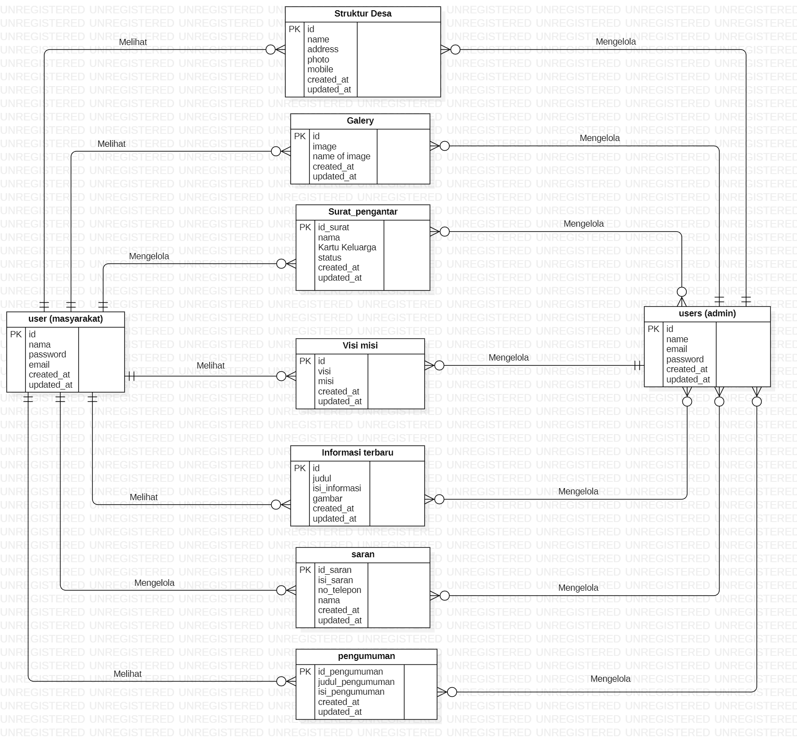

Gambar 39 ER-Diagram Sistem Informasi Desa Pangombusan

### Functional Requirement

Sistem Informasi Desa Pangombusan memiliki 12 fungsi dalam memenuhi kebutuhan yang diberikan kepada pengguna, yaitu:

1. Fungsi Registrasi

Fungsi ini digunakan oleh masyarakat yang belum terdaftar ke sistem.

1. *Login*

Fungsi ini digunakan oleh *user* untuk dapat mengakses Sistem Informasi desa Pangombusan.

1. Fungsi Mengelola Berita

Fungsi ini digunakan oleh masyarakatuntuk melihat tampilan halaman yang berisikan informasi-informasi desa Pangombusan serta digunakan oleh *admin* untuk menambah, mengedit, menghapus informasi desa Pangombusan.

1. Fungsi Mengelola Pengumuman

Fungsi ini digunakan oleh masyarakat untuk melihat tampilan halaman yang berisikan pengumuman-pengumuman yang ada di desa Pangombusan, serta digunakan oleh *admin* untuk menambah, mengedit, dan menghapus pengumuman.

1. Fungsi Mengelola Galeri Desa

Fungsi ini digunakan oleh  masyarakat untuk melihat tampilan yang berisikan galeri-galeri desa pada desa Pangombusan, serta digunakan oleh *admin* untuk menambah, mengedit, dan menghapus galeri desa Pangombusan.

1. Fungsi Mengelola Struktur Pemerintahan Desa

Fungsi ini digunakan oleh masyarakat untuk melihat tampilan yang berisikan struktur pemerintahan desa Pangombusan, serta digunakan oleh *admin* untuk menambah, mengedit, menghapus struktur pemerintahan desa.

1. Fungsi Melihat Kontak Desa

Fungsi ini digunakan oleh masyarakat untuk melihat tampilan yang berisikan kontak desa Pangombusan.

1. Fungsi Melihat Profil Desa

Fungsi ini digunakan oleh masyarakat untuk melihat tampilan profil desa yang berisikan tentang desa.

1. Fungsi Mengelola Saran

Fungsi ini digunakan oleh masyarakat untuk menambah dan digunakan oleh *admin* untuk  menghapus saran pada Sistem Informasi  Desa Pangombusan.

1. Fungsi Mengelola Visi Misi Desa

Fungsi ini digunakan oleh masyarakat untuk melihat tampilan yang berisikan visi misi desa Pangombusan, serta digunakan oleh *admin* untuk menambah, mengedit, dan menghapus visi misi desa Pangombusan.

1. Fungsi Mengelola Surat Pengantar Pembuatan KTP

Pada fungsi ini masyarakat dapat melihat, menambah , mengedit, menghapus surat pengantar pembuatan KTP, dan melihat status surat pengantar pembuatan KTP (*approve* atau *reject*) pada sistem. Dan *admin* dapat menyetujui atau menolak surat pengantar pembuatan KTP tersebut.

1. Fungsi Logout

Fungsi ini digunakan oleh *admin* dan *user* untuk keluar dari akun pengguna.

## Non-Functional Requirement

Pada sub-bab ini akan dijelaskan rangkuman mengenai kebutuhan *non-functional* dari sistem yang dibangun. *Non-functional requirement* pada Sistem Informasi Desa Pangombusan dapat dilihat pada tabel 46.

Table 46 Non-Functional Requirement

|  |  |  |
| --- | --- | --- |
| SRS-ID | **Paramater** | **Requirement** |
| NF-01 | *Availability* | Sistem dapat diakses dan digunakan oleh *admin* serta *user* yang telah terdaftar memiliki akun. Sistem ini juga bisa diakses kapan saja saat dibutuhkan. |
| NF-02 | *Reliability* | Sistem dapat gagal diakses jika koneksi internet pengguna tidak ada atau jika koneksi yang digunakan pengguna tidak stabil |
| NF03 | *Ergonomy* | Sistem ini dapat digunakan oleh pengguna denga aman dan nyaman |
| NF04 | *Portability* | Sistem ini dapat digunakan di *browser* apa saja, seperti *Microsoft Edge, Google Chrome, Mozilla Firefox* |
| NF-05 | *Response Time* | Aplikasi harus mampu menampilkan sistem dalam waktu 10 detik |
| NF-06 | *Security* | Aspek keamanan yang digunakan adalah *username* dan *password,* masing-masing akun terjaga kerahasiannya |

## Design Constraints

Sistem dapat diakses dengan baik melalui browser yang mendukung penggunaan *HTML 5* dan PHP, seperti *Mozilla Firefox* dan *Google Chrome*. Akses ke sistem hanya dapat dilakukan oleh pengguna yang telah memiliki akun terdaftar sebelumnya. Untuk dapat mengakses sistem, pengguna perlu menggunakan aplikasi penyedia *server*, seperti XAMPP. Ketersediaan jaringan memiliki peran yang sangat penting dalam operasional sistem ini. Jika tidak terdapat koneksi jaringan atau aplikasi penyedia server, pengguna tidak akan dapat menjalankan dan mengakses sistem ini.

# Design

Bab ini menjelaskan tentang gambaran perancangan Sistem Informasi Desa Pangombusan.

## Data Description

Bagian ini memberikan penjelasan tentang informasi yang terkait dengan sistem yang dikembangkan,pengertian atau ruang lingkup tipe data,pemetaan data secara konseptual (*conceptual data model*),pemetaan data secara fisik (*physical data model*), serta deskripsi dari tabel-tabel yang ada dalam basis data

### Domain/ Type Definition

Nama domain atau *type defenition* yang terdapat pada basis data sistem informasi yang telah dibangun terlampir pada tabel 47.

Table 47 Domain/ Type Definition

|  |  |
| --- | --- |
| **Domain Name** | **Power Desaigner Type** |
| id_user | bignit(20) |
| name | varchar(255) |
| email | varchar(255) |
| email_verified_at | time |
| password | Varchar (255) |
| remember_token | Varchar (255) |
| created_at | time |
| updated_at | time |
| id | bignit(20) |
| gambar_Kartu_Keluarga | varchar(255) |
| judul | varchar (255) |
| isi_pengumuman | varchar (200) |
| isi_saran | varchar(255) |
| no_telepon | varchar (255) |
| visi | text |
| misi | text |
| gambar | varchar (255) |
| nama_gambar | varchar (255) |
| address | varchar (255) |
| photo | varchar (255) |
| mobile | varchar (255) |
| isi | varchar (255) |
| image | varchar (255) |

### Conceptual Data Model

Berikut merupakan *Conceptual Data Model* Sistem Informasi Desa Pangombusan yang dapat dilihat pada gambar 40.

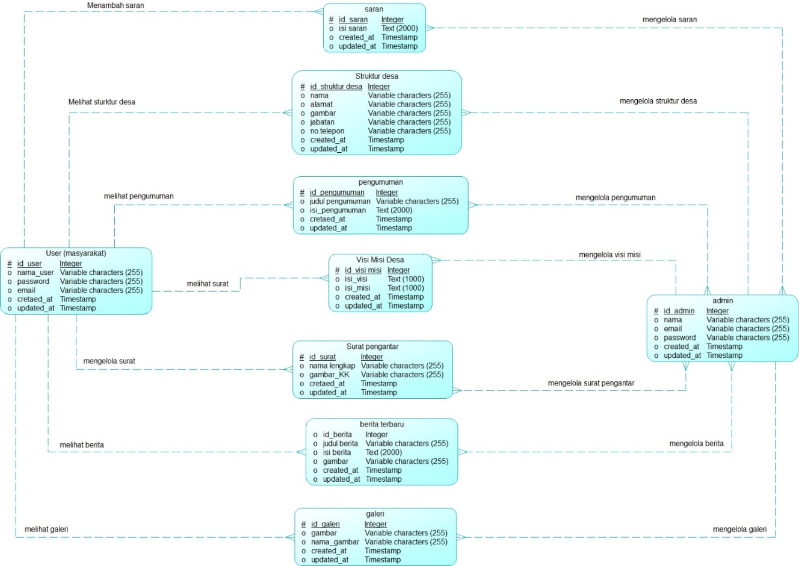

Gambar 40 Conceptual Data Model Sistem Informasi Desa Pangombusan

### Physical Data Model

Berikut merupakan *Physical Data Model* dari Sistem Informasi Desa Pangombusan yang dapat dilihat pada gambar 41.

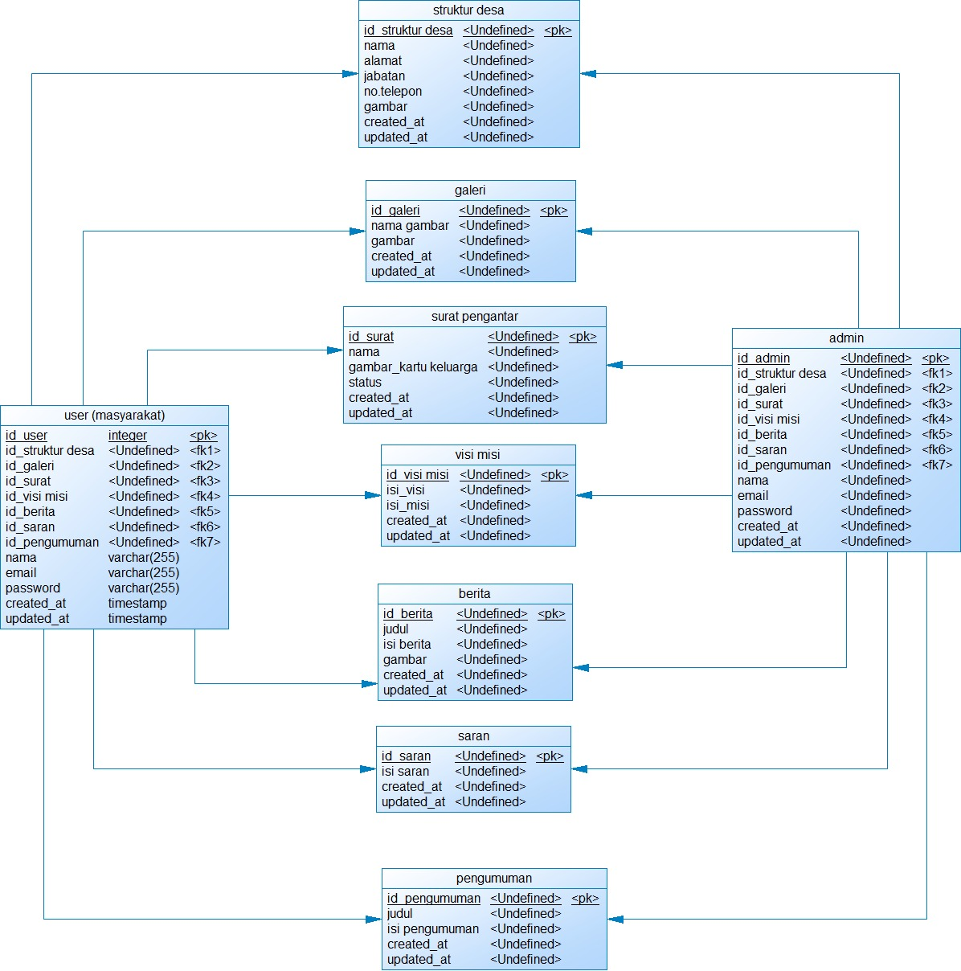

Gambar 41 Physical Data Model Sistem Informasi Desa Pangombusan

# Detail Design Description

Pada bab ini menjelaskan rincian mengenai dekkripsi desain data yang digunakan dalam pengembangan Sistem Informasi Desa Pangombusan, yang meliputi *table structure, class diagram, sequence diagram, physical file,* *traceability*

## Table Structure

Subbab ini menjelaskan keseluruhan tabel yang dirancang untuk Sistem Informasi Desa Pangombusan. Setiap tabel akan berisi nama tabel, deskripsi isi, jenis,volume, dan *primary key.*

**6.1.1. Tabel Berita**

Identifikasi/Nama : Berita

Deskripsi Isi : Tabel ini berisi data berita yang ada pada desa

Jenis : Tabel master

*Volume* :6 *field*

*Primary Key* :id

Table 48. Tabel Berita

| **Field** | **Deskripsi** | **Tipe & Length** | **Boleh NULL** | **Default** | **Keterangan** |
| --- | --- | --- | --- | --- | --- |
| id | Berisi id yang tersimpan dalam sistem | bigint(20) | NO | None | *Primary key* |
| judul | Berisi judul berita yang terdapat dalam *website* | varchar(255) | NO | None | *Attribute*  *Non Key* |
| isi | Berisi isi berita yang terdapat dalam *website* | varchar(2000) | NO | None | *Attribute*  *Non Key* |
| image | Berisi image dari berita yang telah disimpan | varchar(255) | NO | None | *Attribute*  *Non Key* |
| created_at | Berisi waktu pembuatan dari pengisian data dalam *website* | time | NO | None | *Attribute*  *Non Key* |
| updated_at | Berisi waktu update dari pengisian data | time | NO | None | *Attribute*  *Non Key* |

### 6.1.2 Tabel Struktur Pemerintahan Desa

Identifikasi/Nama : Struktur Pemerintahan Desa

Deskripsi Isi : Tabel ini berisi tentang struktur kepemimpinan desa

Jenis : Tabel master

*Volume* :7 *field*

*Primary Key* :id

Table 49 .Tabel Struktur Pemerintahan Desa

|  |  |  |  |  |  |
| --- | --- | --- | --- | --- | --- |
| **Field** | **Deskripsi** | **Tipe &**  **Length** | **Boleh**  **NULL** | **Default** | **Keterangan** |
| id | Berisi id yang tersimpan dalam sistem | bigint(20) | NO | None | *Primary key* |
| name | Berisi nama lengkap dari perangkat desa | varchar(255) | NO | None | *Attribute*  *Non Key* |
| address | Berisi alamat dari perangkat desa | varchar(255) | NO | None | *Attribute*  *Non Key* |
| photo | Berisi foto dari perangkat desa | varchar (255) | NO | None | *Attribute*  *Non Key* |
| mobile | Berisi no hp dari perangkat desa | varchar(255) | NO | None | *Attribute*  *Non Key* |
| created_at | Berisi waktu pembuatan data | time | NO | None | *Attribute*  *Non Key* |
| updated_at | Berisi waktu edit data | time | NO | None | *Attribute*  *Non Key* |

**6.1.3 Tabel Galeri**

Identifikasi/Nama : Galeri

Deskripsi Isi : Tabel ini berisi tentang galeri

Jenis : Tabel master

*Volume* :5 *field*

*Primary Key* :id

Table 50. Tabel Galeri

|  |  |  |  |  |  |
| --- | --- | --- | --- | --- | --- |
| **Field** | **Deskripsi** | **Tipe & Length** | **Boleh NULL** | **Default** | **Keterangan** |
| id | Berisi id yang tersimpan di dalam sistem | bignit(20) | NO | None | *Primary Key* |
| gambar | Berisi gambar dari galeri desa | varchar (255) | NO | None | *Attribute Non Key* |
| nama_gambar | Berisi nama gambar dari gambar galeri desa | varchar (255) | NO | None | *Attribute Non Key* |
| created_at | Berisi waktu pembuatan data | time | NO | None | *Attribute Non Key* |
| updated_at | Berisi waktu pengeditan data | time | NO | None | *Attribute Non Key* |

**6.1.4 Tabel Visi Misi**

Identifikasi/Nama : Visi Misi

Deskripsi Isi : Tabel ini berisi data tentang visi misi desa

Jenis : Tabel master

*Volume* :5 *field*

*Primary Key* :id

Table 51 .Tabel Visi Misi

|  |  |  |  |  |  |
| --- | --- | --- | --- | --- | --- |
| **Field** | **Deskripsi** | **Tipe & Length** | **Boleh NULL** | **Default** | **Keterangan** |
| id | Berisi id yang tersimpan dalam sistem | bignit(20) | NO | None | *Primary Key* |
| visi | Berisi visi yang terdapat dalam desa | text | NO | None | *Attribute Primary Key* |
| misi | Berisi misi yang terdapat dalam desa | text | NO | None | *Attribute Primary Key* |
| created_at | Berisi waktu pembuatan data | time | NO | None | *Attribute Primary Key* |
| updated_at | Berisi waktu pengeditan data | time | NO | None | *Attribute Primary Key* |

**6.1.5 Tabel Saran**

Identifikasi/Nama : Saran

Deskripsi Isi : Tabel ini menyimpan data saran dari masyarakat

Jenis : Tabel master

*Volume* : 6 *field*

*Primary Key* : id

Table 52 .Tabel Saran

|  |  |  |  |  |  |
| --- | --- | --- | --- | --- | --- |
| **Field** | **Deskripsi** | **Tipe & Length** | **Boleh NULL** | **Default** | **Keterangan** |
| id | Berisi id yang tersimpan dalam sistem | bignit(20) | NO | None | *Primary Key* |
| isi_saran | Berisi atas saran dari *user* | varchar (255) | NO | None | *Attribute Primary Key* |
| no_telepon | Berisi no telepon dari *user* | varchar (255) | NO | None | *Attribute Primary Key* |
| nama | Berisi nama yang tersimpan dalam sistem | varchar (255) | NO | None | *Attribute Primary Key* |
| created_at | Berisi waktu pembuatan data | time | NO | None | *Attribute Primary Key* |
| updated_at | Berisi waktu pengeditan data | time | NO | None | *Attribute Primary Key* |

**6.1.6 Tabel Users**

|  |  |
| --- | --- |
| Identifikasi/Nama | : *Users* |
| Deskripsi Isi | : Tabel ini menyimpan data *users* agar *user* dapat  mengakses sistem ini dengan *username* dan *password*  yang sesuai |
| Jenis  *volume* | : Tabel master  : 8 *field* |
| *Primary key* | : id |

Table 53 .Tabel Users

|  |  |  |  |  |  |
| --- | --- | --- | --- | --- | --- |
| **Field** | **Deskripsi** | **Tipe & Length** | **Boleh NULL** | **Default** | **Keterangan** |
| id | Berisi id yang tersimpan dalam sistem | bignit(20) | NO | None | *Primary Key* |
| name | Berisi nama yang tersimpan dalam sistem | varchar (255) | NO | None | *Attribute Primary Key* |
| email | Berisi email dari *users* | varchar (255) | NO | None | *Attribute Primary Key* |
| email_verified_at | Berisi waktu verifikasi data email | time | NO | None | *Attribute Primary Key* |
| password | Berisi dari *password* dari *user* | varchar (255) | NO | None | *Attribute Primary Key* |
| remember_  token | Berisi reset *password* dari *user* | varchar (100) | NO | None | *Attribute Primary Key* |
| created_at | Berisi waktu dari pembuatan data | time | NO | None | *Attribute Primary Key* |
| updated_at | Berisi waktu pengeditan data | time | NO | None | *Attribute Primary Key* |

**6.1.7 Tabel Surat Pengantar Pembuatan KTP**

Identifikasi/Nama : Surat Pengantar Pembuatan KTP

Deskripsi isi : Tabel ini berisi data tentang surat pengantar pembuatan KTP

Jenis : Tabel master

*Volume* : 6 *field*

*Primary Key* : id

Table 54 .Tabel Surat Pengantar

|  |  |  |  |  |  |
| --- | --- | --- | --- | --- | --- |
| **Field** | **Deskripsi** | **Tipe & Length** | **Boleh NULL** | **Default** | **Keterangan** |
| id | Berisi id yang tersimpan di dalam sistem | bignit(20) | NO | None | *Primary Key* |
| nama | Berisi nama dari *user* | varchar (255) | NO | None | *Attribute Primary Key* |
| gambar_Kartu Keluarga | Berisi gambar Kartu Keluarga | varchar (255) | NO | None | *Attribute Primary Key* |
| status | Berisi status dari surat yang diajukan oleh *user* | Enum | NO | None | *Attribute Primary Key* |
| created_at | Berisi waktu dari pembuatan data | time | NO | None | *Attribute Primary Key* |
| updated_at | Berisi waktu pengeditan data | time | NO | None | *Attribute Primary Key* |

**6.1.8 Tabel Pengumuman**

Identifikasi/Nama : Pengumuman

Deskripsi Isi : Tabel ini berisi data tentang pengumuman

Jenis : Tabel master

*Volume* : 5 *field*

*Primary Key* : id

Table 55 Tabel Pengumuman

|  |  |  |  |  |  |
| --- | --- | --- | --- | --- | --- |
| **Field** | **Deskripsi** | **Tipe & Length** | **Boleh NULL** | **Default** | **Keterangan** |
| id | Berisi id yang tersimpan di dalam sistem | bignit(20) | NO | None | *Primary Key* |
| judul | Berisi judul pada pengumuman | varchar (255) | NO | None | *Attribute Primary Key* |
| isi_  pengumuman | Berisi isi dari pengumuman yang disampaikan | varchar (2000) | NO | None | *Attribute Primary Key* |
| created_at | Berisi waktu pembuatan data | time | NO | None | *Attribute Primary Key* |
| updated_at | Berisi waktu pengeditan data | time | NO | None | *Attribute Primary Key* |

## Classs Diagram

*Class diagram* adalah diagram yang menggambarkan struktur sistem tertentu dengan memodelkan kelas, atribut, operasi serta hubungan antar objek. Berikut merupakan *class diagram* Sistem Informasi Desa Pangombusan yang dapat dilihat pada gambar 42.

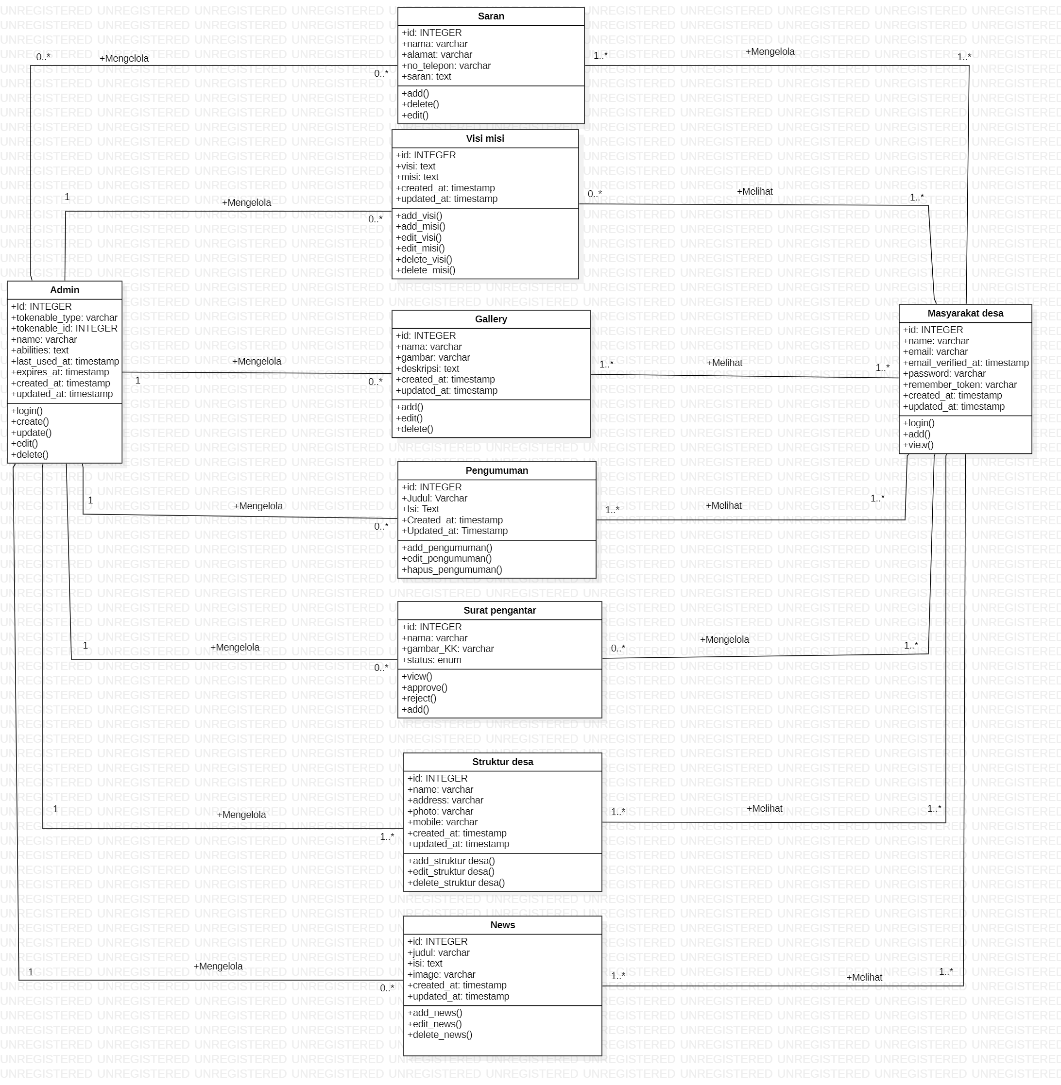

Gambar 42 Class Diagram Sistem Informasi Desa Pangombusan

## Sequence Diagram

*Sequence diagram* adalah diagram yang berfungsi untuk menjelaskan dan menampilkan interaksi antar objek-objek dalam sebuah sistem secara terperinci. Pada bagian ini akan disertakan gambar *sequence diagram* dari masing-masing modul atau fungsi yang ada pada Sistem Informasi Desa Pangombusan.

**6.3.1 SDD001: Sequence Diagram Registrasi**

Berikut ini adalah *sequence diagram* registrasi pada Sistem Informasi Desa Pangombusan yang dapat dilihat pada gambar 43.

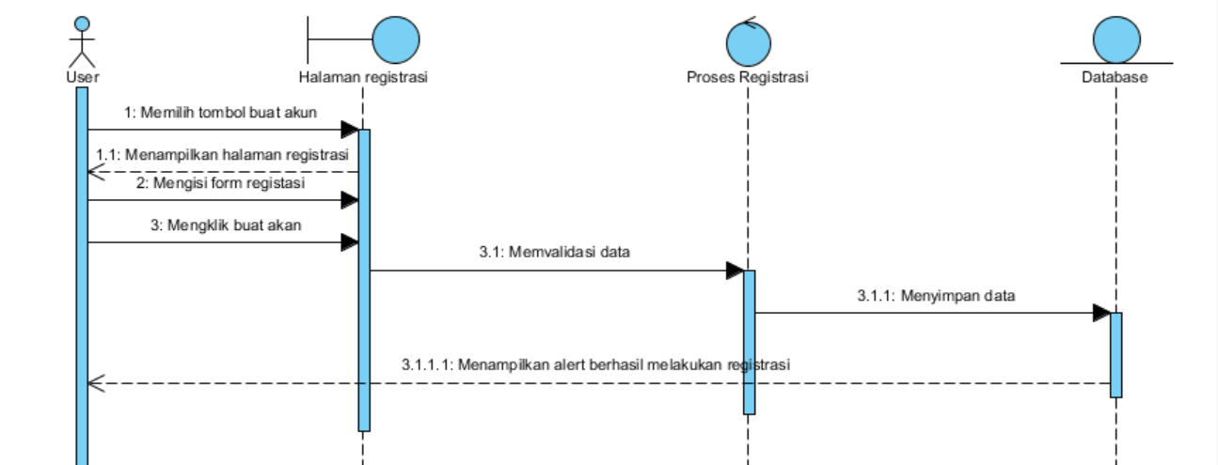

Gambar 43 Sequence Diagram Registrasi

Gambar di atas merupakan rangkaian dari kegiatan ketika *user* yang ingin melakukan registrasi untuk *login* ke dalam sistem.

**6.3.2 SDD002: Sequence Diagram Login**

Berikut ini adalah *sequence diagram login* pada Sistem Informasi Desa Pangombusan yang dapat dilihat pada gambar 44.

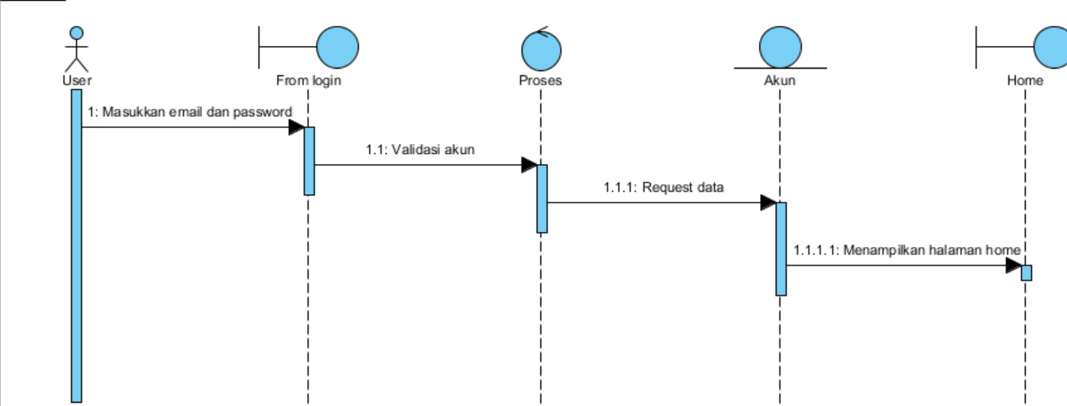

Gambar 44 Sequence Diagram Login

Gambar di atas merupakan rangkaian dari kegiatan pengguna (*user* dan *admin*) ketika ingin melakukan *login* ke dalam sistem.

### 6.3.3 SDD003: Sequence Diagram Melihat Berita Terbaru

Berikut adalah *sequence diagram* melihat berita terbaru pada Sistem Informasi Desa Pangombusan yang dapat dilihat pada gambar 45.

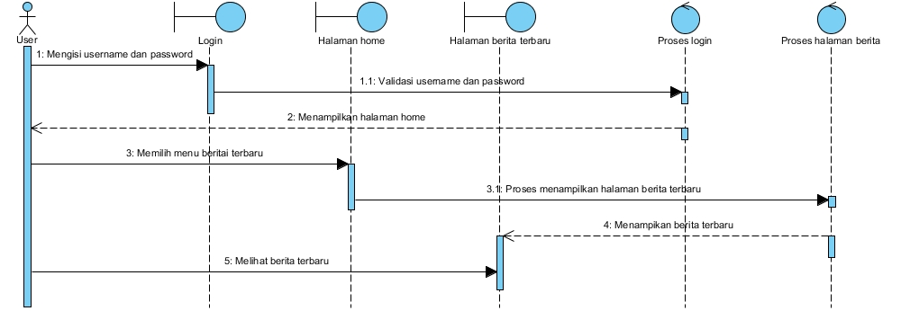

Gambar 45 Sequence Diagram Melihat Berita Terbaru

Gambar 45 menampilkan kegiatan yang dilakukan oleh *user* untuk melihat berita terbaru yang ada di dalam sistem.

**6.3.4 SDD004: Sequence Diagram Melihat Pengumuman**

Berikut adalah *sequence diagram* melihat pengumuman pada Sistem InformasiDesa Pangombusan yang dapat dilihat pada gambar 46.

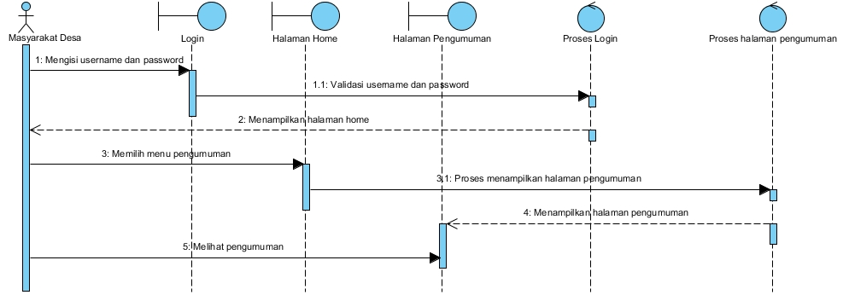

Gambar 46 Sequence Diagram Melihat Pengumuman

Gambar 46 menampilkan kegiatan yang dilakukan oleh *user* untuk melihat pengumuman yang ada di dalam sistem.

### 6.3.5 SDD005: Sequence Diagram Melihat Struktur Pemerintahan Desa

Berikut adalah *sequence diagram* melihat struktur pemerintahan desa pada Sistem Informasi Desa Pangombusan yang dapat dilihat pada gambar 47.

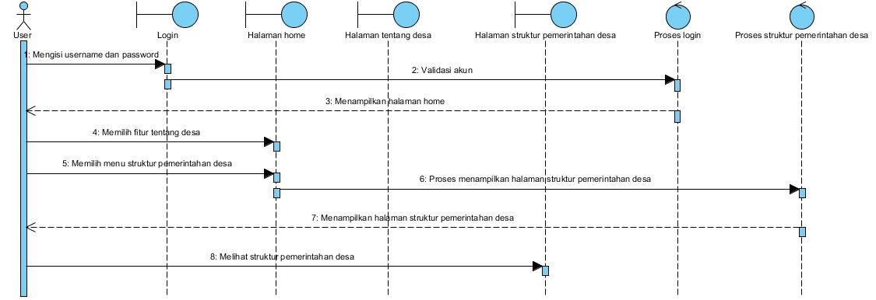

Gambar 47 Sequence Diagram Melihat Struktur Pemerintahan Desa

Gambar 47 menampilkan kegiatan yang dilakukan oleh *user* untuk melihat struktur pemerintahan desa yang ada di dalam sistem.

**6.3.6 SDD006: Sequence Diagram Melihat Galeri**

Berikut merupakan *sequence diagram* melihat galeri desa pada Sistem Informasi Desa Pangombusan yang dapat dilihat pada gambar 48.

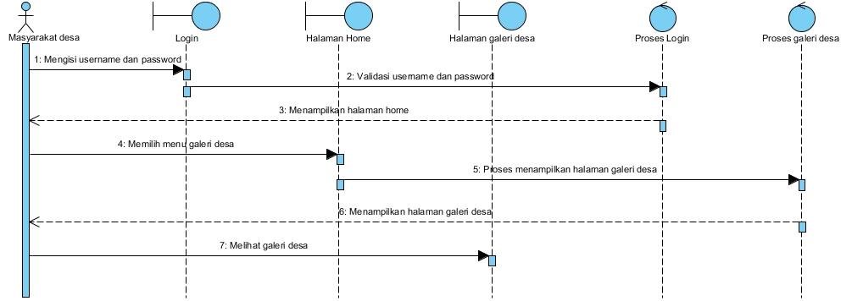

Gambar 48 Sequence Diagram Melihat Galeri Desa

Gambar 48 menampilkan kegiatan yang dilakukan oleh *user* untuk melihat galeri desa yang ada di dalam sistem.

**6.3.7 SDD007: Sequence Diagram Melihat Profil Desa**

Berikut adalah *sequence diagram* melihat profil desa pada Sistem InformasiDesa Pangombusan yang dapat dilihat pada gambar 49.

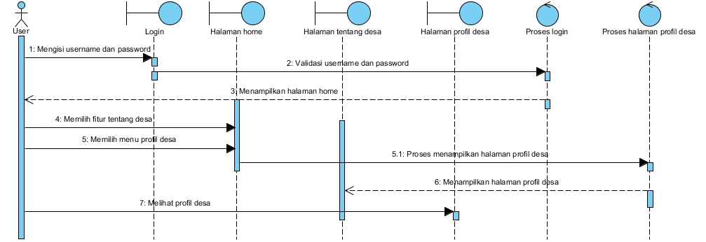

Gambar 49 Sequence Diagram Melihat Profil Desa

Gambar 49 adalah *sequence diagram* melihat program desa pada Sistem Informasi Desa Pangombusan yang ada di dalam sistem.

**6.3.8 SDD008: Sequence Diagram Melihat Kontak Desa**

Berikut adalah *sequence diagram* melihat kontak desa pada Sistem Informasi Desa Pangombusan yang dapat dilihat pada gambar 50.

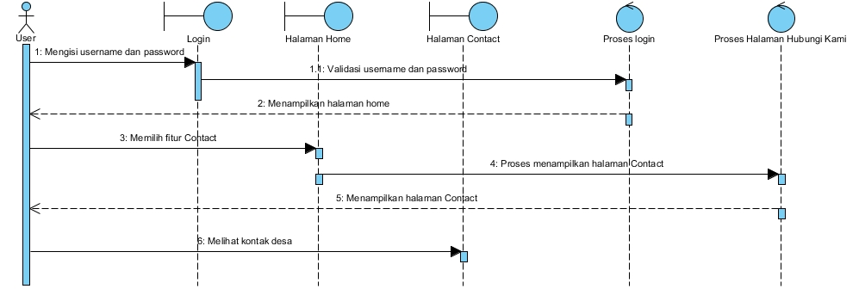

Gambar 50 Sequence Diagram Melihat Kontak Desa

Gambar 50 menampilkan kegiatan yang dilakukan oleh *user* untuk melihat kontak desa yang ada di dalam sistem.

**6.3.9 SDD009: Sequence Diagram Melihat Visi Misi Desa**

Berikut adalah *sequence diagram* melihat visi misi desa pada Sistem Informasi Desa Pangombusan yang dapat dilihat pada gambar 51.

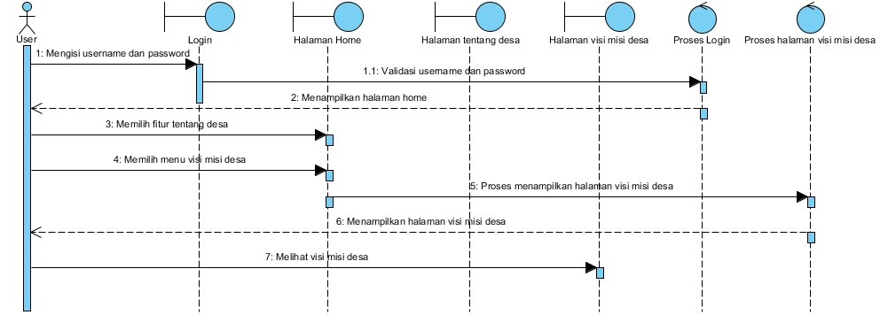

Gambar 51 Sequence Diagram Melihat Visi Misi Desa

Gambar 51 menampilkan visi misi desa yang dilakukan oleh *user* untuk melihat visi misi desa yang ada di dalam sistem.

**6.3.10 SDD010: Sequence Diagram Melihat Surat Pengantar Pembuatan KTP**

Berikut adalah *sequence diagram* melihat surat pengantar pembuatan KTP pada Sistem Informasi Desa Pangombusan yang dapat dilihat pada gambar 52.

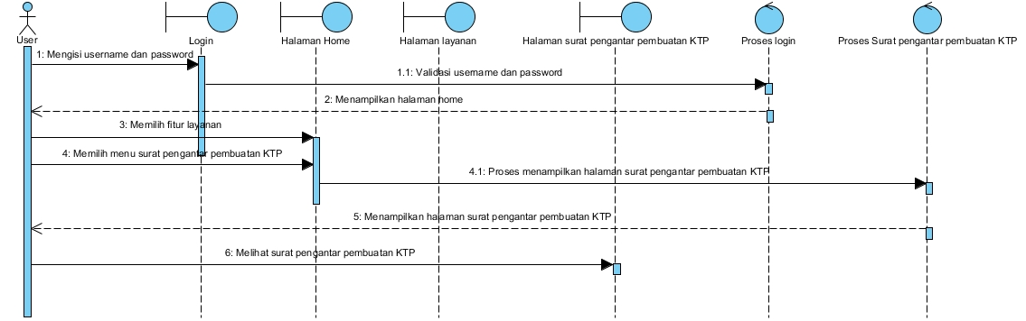

Gambar 52 Sequence Diagram Melihat Request Surat Tanah

Gambar 52 menampilkan request surat tanah yang dilakukan oleh *user* untuk melihat surat pengantar pembuatan KTP yang ada di dalam sistem.

**6.3.11 SDD011: Sequence Diagram Menambah Informasi Terbaru**

Berikut adalah *sequence diagram* menambah informasi terbaru pada Sistem Informasi Desa Pangombusan yang dapat dilihat pada gambar 53.

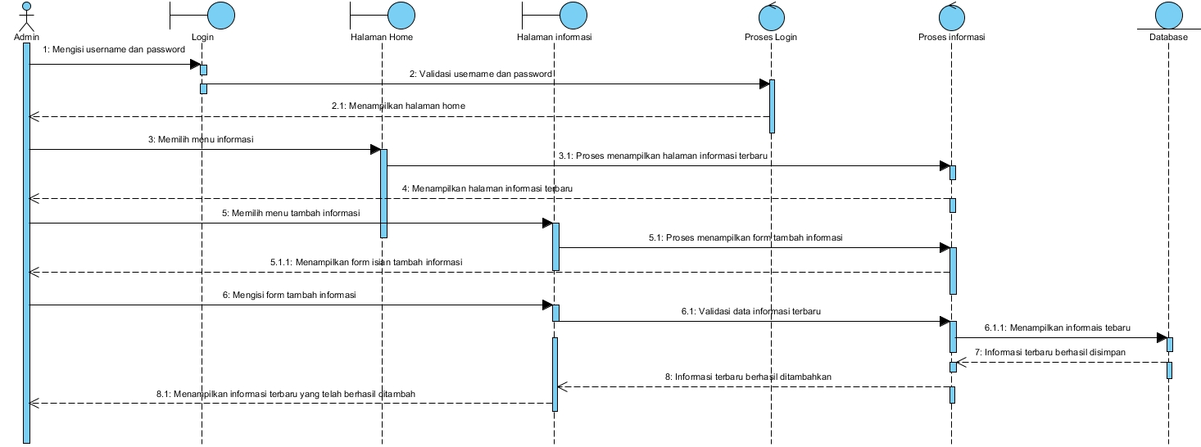

Gambar 53 Sequence Diagram Menambah Informasi Terbaru

Gambar 53 menampilkan kegiatan yang dilakukan oleh *admin* untuk menambah informasi terbaru pada sistem.

## 6.3.12 SDD012: Sequence Diagram Mengedit Informasi Terbaru

Berikut adalah *sequence diagram* mengedit informasi terbaru pada Sistem InformasiDesa Pangombusan yang dapat dilihat pada gambar 54.

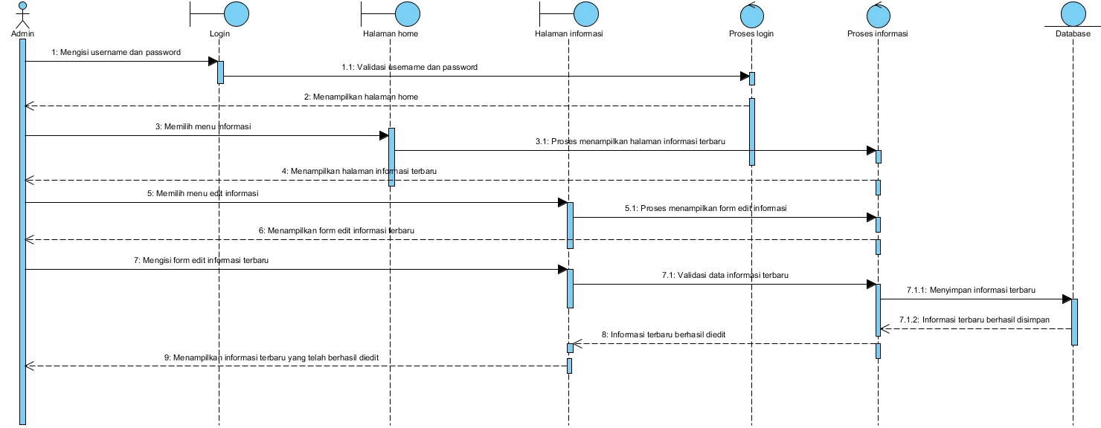

Gambar 54 Sequence Diagram Mengedit Informasi Terbaru

Gambar 54 menampilkan kegiatan yang dilakukan oleh *admin* untuk mengedit informasi terbaru yang ada di dalam sistem.

**6.3.13 SDD013: Sequence Diagram Menghapus Informasi Terbaru**

Berikut adalah *sequence diagram* menghapus informasi terbaru pada Sistem Informasi Desa Pangombusan yang dapat dilihat pada gambar 55.

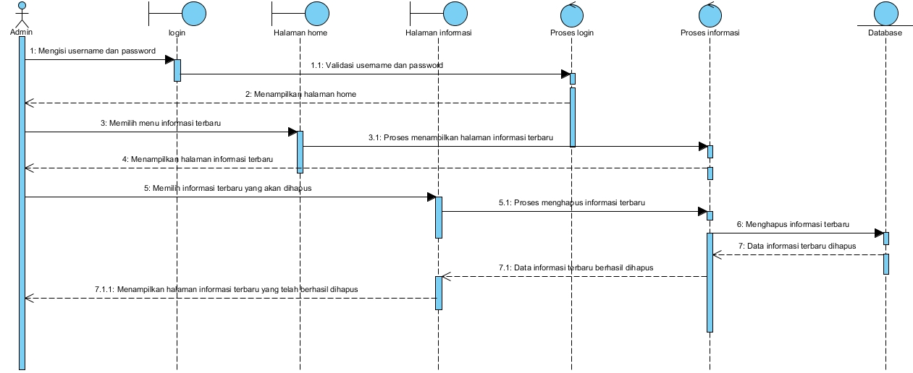

Gambar 55 Sequence Diagram Menghapus Informasi Terbaru

Gambar 55 menampilkan kegiatan yang dilakukan oleh *admin* untuk menghapus informasi terbaru pada sistem.

**6.3.14 SDD014: Sequence Diagram Menambah Pengumuman**

Berikut adalah *sequence diagram* menambah pengumuman pada Sistem InformasiDesa Pangombusan yang dapat dilihat pada gambar 56.

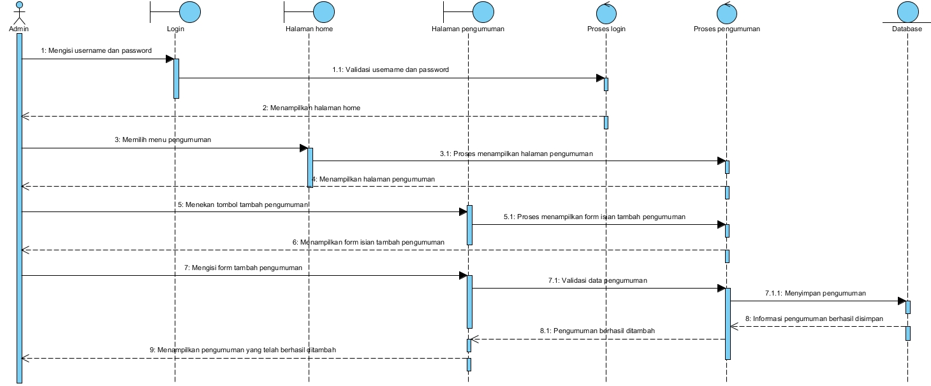

Gambar 56 Sequence Diagram Menambah Pengumuman

Gambar 56 menampilkan kegiatan yang dilakukan oleh *admin* untuk menambah pengumuman pada sistem.

**6.3.15 SDD015: Sequence Diagram Mengedit Pengumuman**

Berikut adalah *sequence diagram* mengedit pengumuman pada Sistem Informasi Desa Pangombusan yang dapat dilihat pada gambar 57.

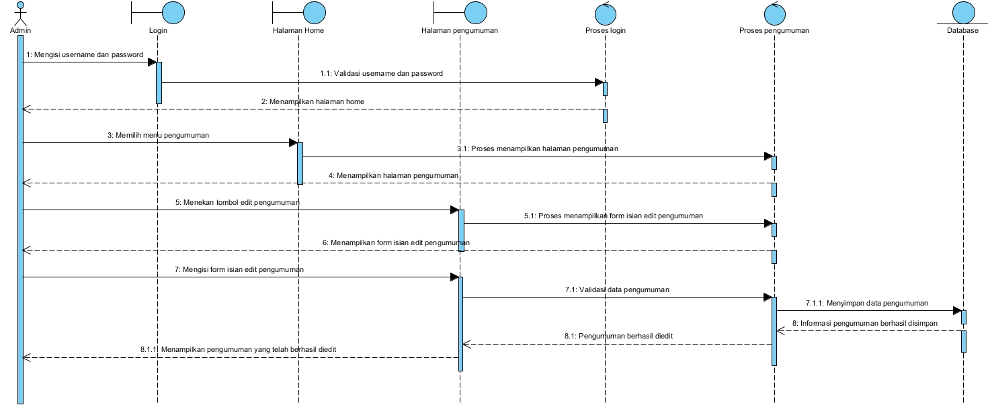

Gambar 57 Sequence Diagram Mengedit Pengumuman

Gambar 57 menampilkan kegiatan yang dilakukan oleh *admin* untuk mengedit pengumuman pada sistem.

**6.3.16 SDD016: Sequence Diagram Menghapus Pengumuman**

Berikut adalah *sequence diagram* menghapus pengumuman pada Sistem InformasiDesa Pangombusan yang dapat dilihat pada gambar 58.

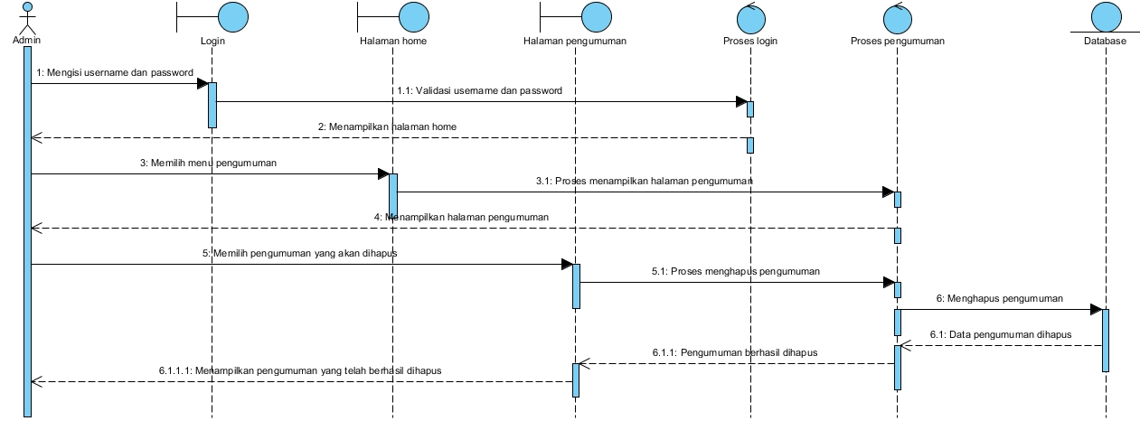

Gambar 58 Sequence Diagram Menghapus Pengumuman

Gambar 58 menampilkan kegiatan yang dilakukan oleh *admin* untuk menghapus pengumuman pada sistem.

**6.3.17 SDD017: Sequence Diagram Menambah Struktur Pemerintahan Desa**

Berikut adalah *sequence diagram* menambah struktur pemerintahan desa pada Sistem Informasi Desa Pangombusan yang dapat dilihat pada gambar 59.

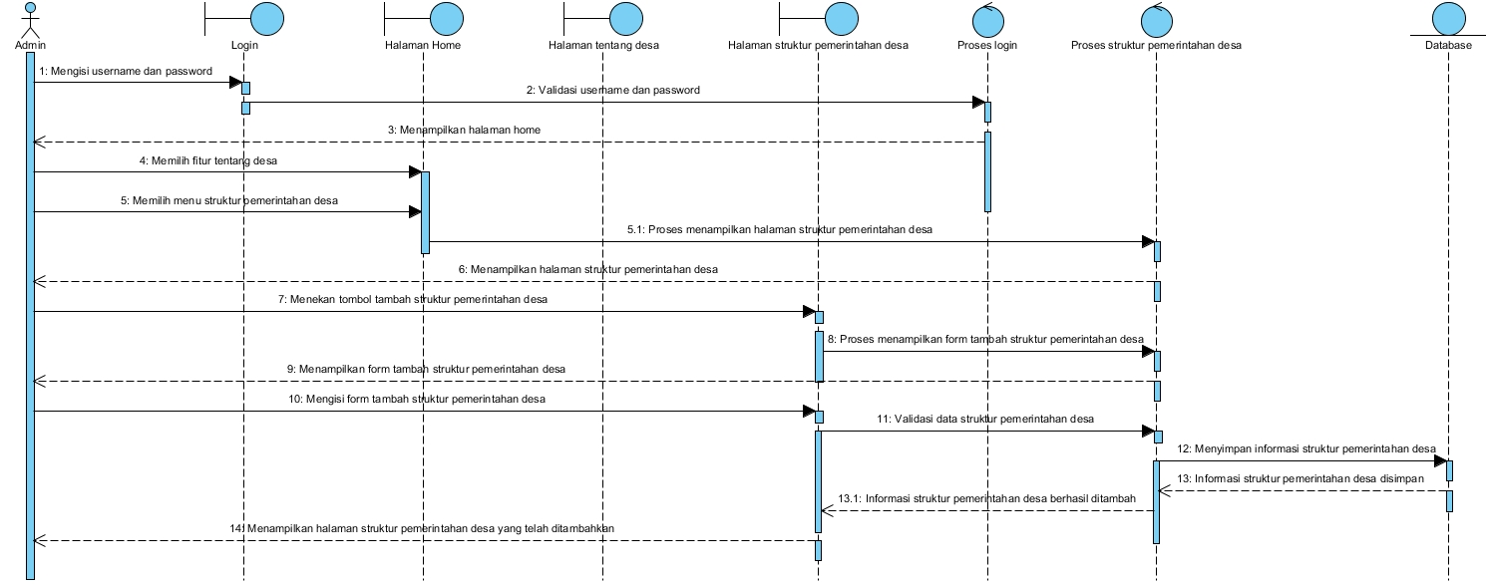

Gambar 59 Sequence Diagram Menambah Struktur Pemerintahan Desa

Gambar 59 menampilkan kegiatan yang dilakukan oleh *admin* untuk menambah struktur pemerintahan desa pada sistem.

**6.3.18 SDD018: Sequence Diagram Mengedit Struktur Pemerintahan Desa**

Berikut adalah *sequence diagram* mengedit struktur pemerintahan desa pada Sistem Informasi Desa Pangombusan yang dapat dilihat pada gambar 60.

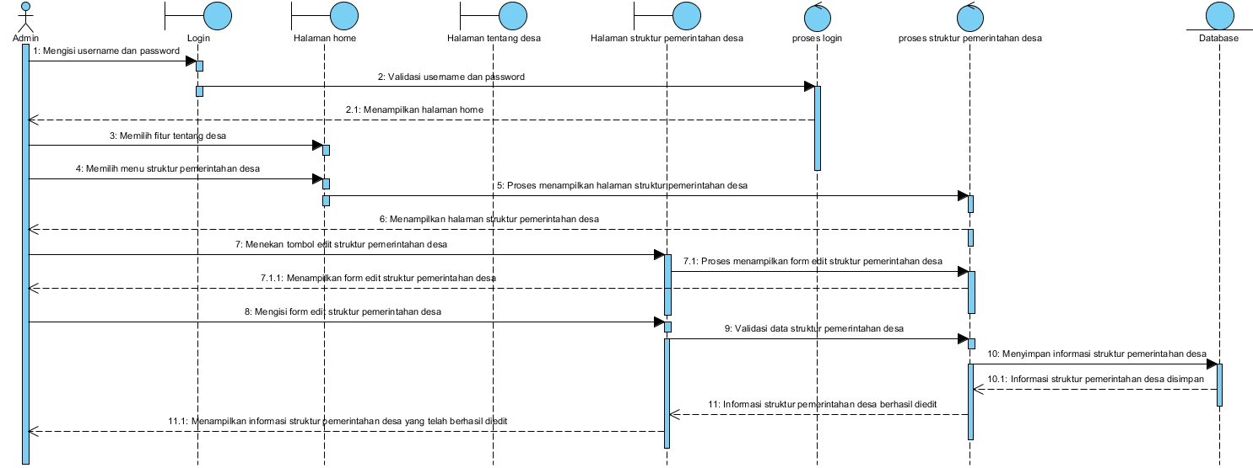

Gambar 60 Sequence Diagram Mengedit Struktur Pemerintahan Desa

Gambar 60 menampilkan kegiatan yang dilakukan oleh *admin* untuk mengedit struktur pemerintahan desa pada sistem.

**6.3.19 SDD019: Sequence Diagram Menghapus Struktur Pemerintahan Desa**

Berikut adalah *sequence diagram* menghapus struktur pemerintahan desa pada Sistem Informasi Desa Pangombusan yang dapat dilihat pada gambar 61.

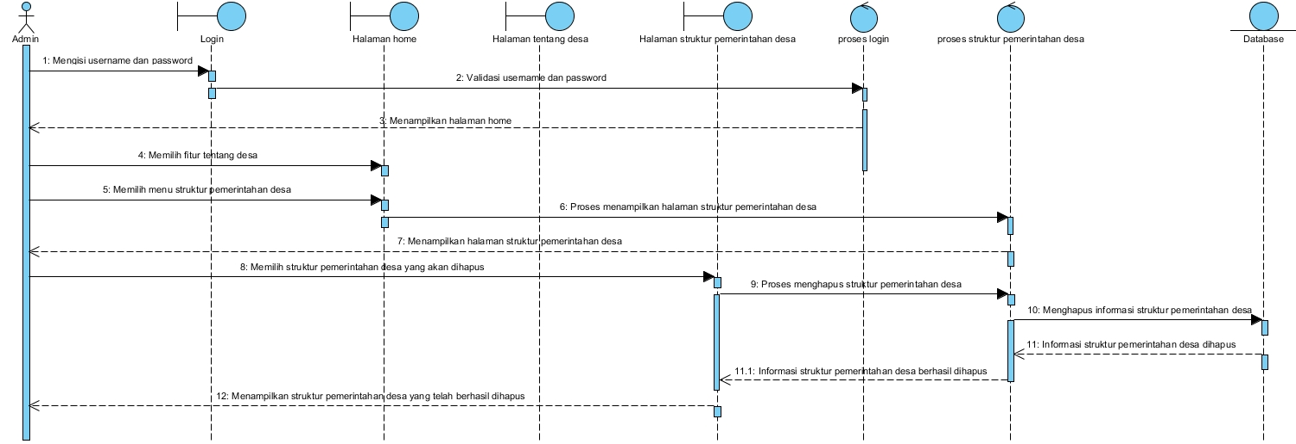

Gambar 61 Sequence Diagram Menghapus Struktur Pemerintahan Desa

Gambar 61 menampilkan kegiatan yang dilakukan oleh *admin* untuk menghapus struktur pemerintahan desa pada sistem.

**6.3.20 SDD020: Sequence Diagram Menambah Galeri Desa**

Berikut adalah *sequence diagram* menambah galeri desa pada Sistem Informasi Desa Pangombusan yang dapat dilihat pada gambar 62.

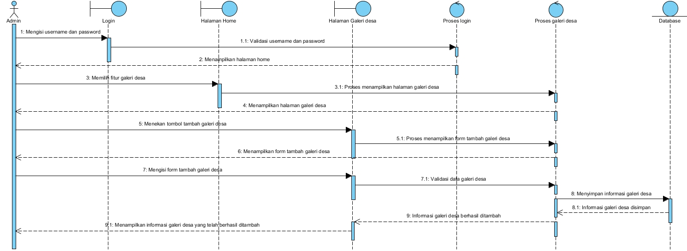

Gambar 62 Sequence Diagram Menambah Galeri Desa

Gambar 62 menampilkan kegiatan yang dilakukan oleh *admin* untuk menambah galeri desa pada sistem.

**6.3.21 SDD21: Sequence Diagram Mengedit Galeri Desa**

Berikut adalah *sequence diagram* mengedit galeri desa pada Sistem Informasi Desa Pangombusan yang dapat dilihat pada gambar 63.

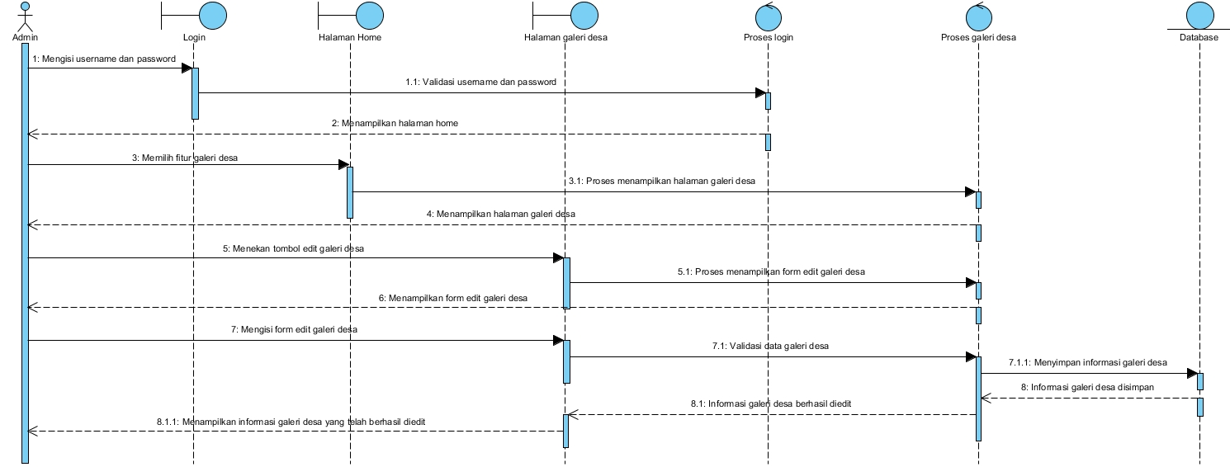

Gambar 63 Sequence Diagram Mengedit Galeri Desa

Gambar 63 menampilkan kegiatan yang dilakukan oleh *admin* untuk mengedit galeri desa pada sistem.

**6.3.22 SDD022: Sequence Diagram Menghapus Galeri Desa**

Berikut adalah *sequence diagram* menghapus galeri desa pada Sistem Informasi Desa Pangombusan yang dapat dilihat pada gambar 64.

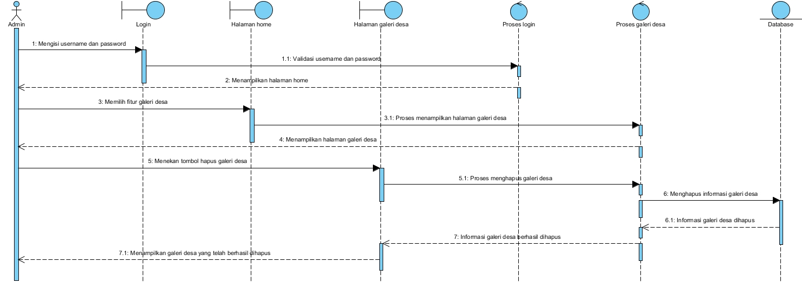

Gambar 64 Sequence Diagram Menghapus Galeri Desa

Gambar 64 menampilkan kegiatan yang dilakukan oleh *admin* untuk menghapus galeri desa pada sistem.

**6.3.23 SDD023: Sequence Diagram Menambah Saran**

Berikut merupakan *sequence diagram* menambah saran pada Sistem InformasiDesa Pangombusan yang dapat dilihat pada gambar 65.

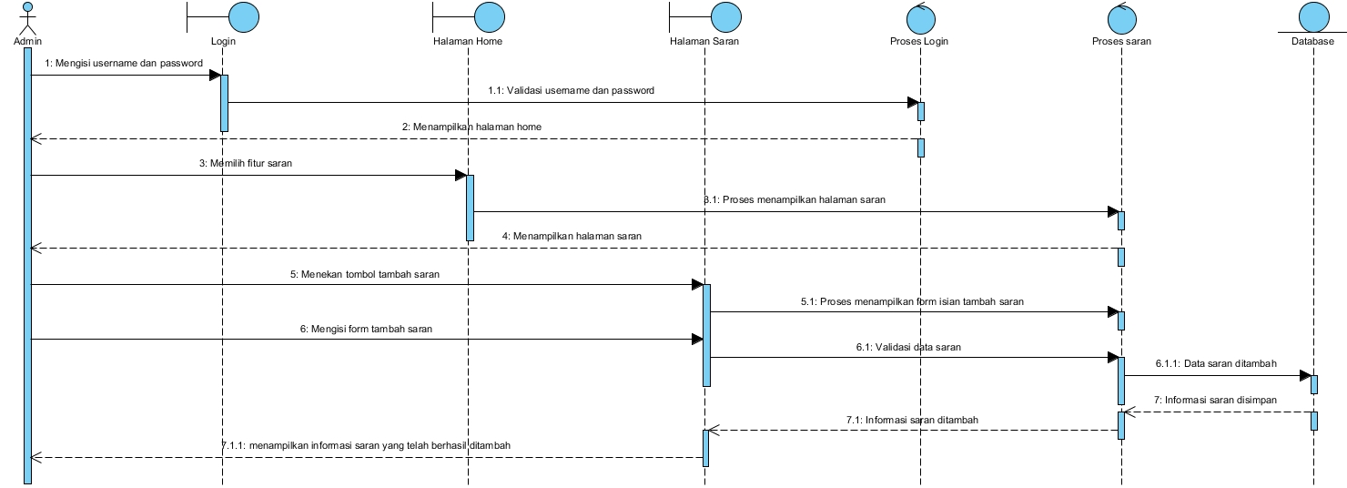

Gambar 65 Sequence Diagram Menambah Saran

Gambar 65 menampilkan kegiatan yang dilakukan oleh *user* untuk menambah saran pada sistem.

**6.3.24 SDD024: Sequence Diagram Menghapus Saran**

Berikut merupakan *sequence diagram* menghapus saran pada Sistem Informasi Desa Pangombusan yang dapat dilihat pada gambar 66.

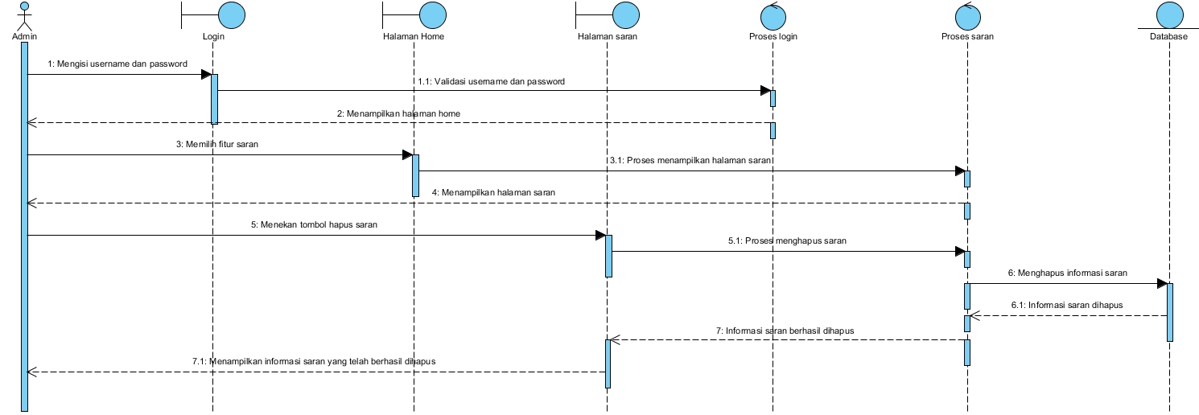

Gambar 66 Sequence Diagram Menghapus Saran

Gambar 66 menampilkan kegiatan yang dilakukan oleh *admin* untuk menghapus saran pada sistem.

**6.3.25 SDD025: Sequence Diagram Menambah Visi Misi Desa**

Berikut adalah *sequence diagram* menambah visi misi desa pada Sistem Informasi Desa Pangombusan yang dapat dilihat pada gambar 67.

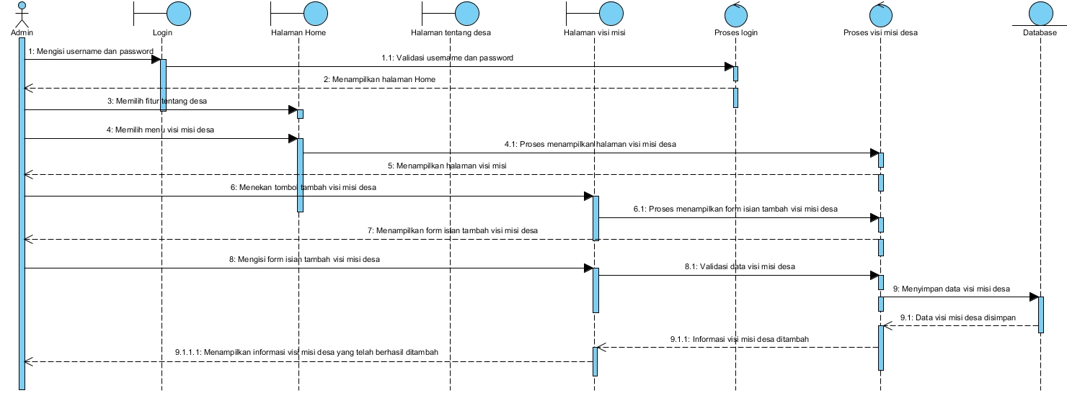

Gambar 67 Sequence Diagram Menambah Visi Misi Desa

Gambar 67 menampilkan kegiatan yang dilakukan oleh *admin* untuk menambah visi misi desa pada sistem.

**6.3.26 SDD026: Sequence Diagram Mengedit Visi Misi Desa**

Berikut adalah *sequence diagram* mengedit visi misi desa pada Sistem Informasi Desa Pangombusan yang dapat dilihat pada gambar 68.

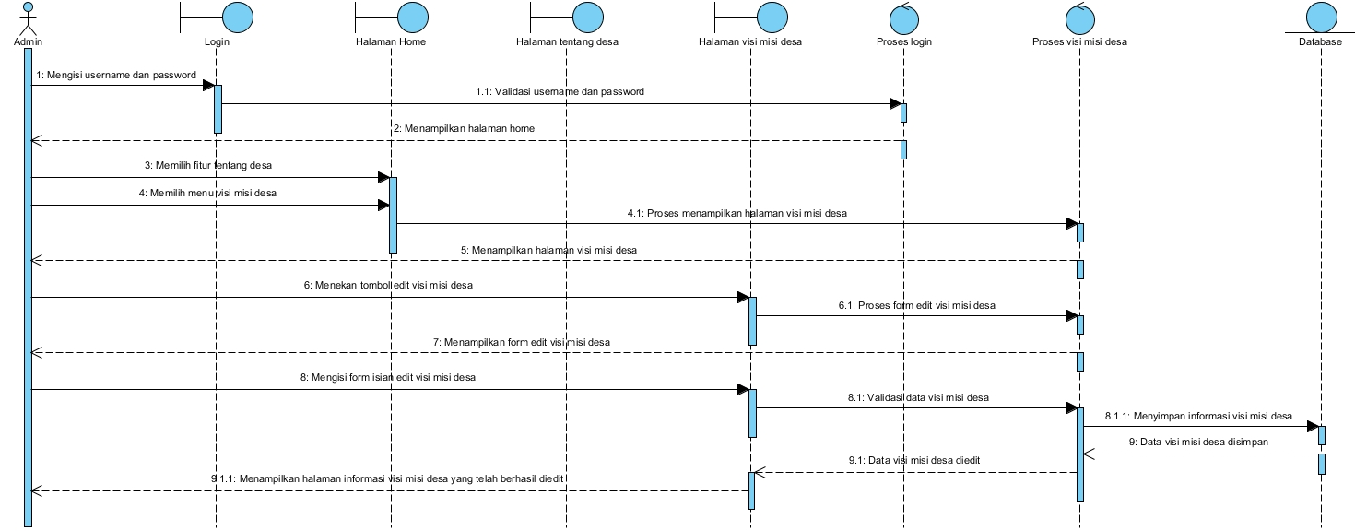

Gambar 68 Sequence Diagram Mengedit Visi Misi Desa

Gambar 68 menampilkan kegiatan yang dilakukan oleh *admin* untuk mengedit visi misi desa pada sistem.

**6.3.27 SDD027: Sequence Diagram Menghapus Visi Misi Desa**

Berikut adalah *sequence diagram* menghapus visi misi desa pada Sistem Informasi Desa Pangombusan yang dapat dilihat pada gambar 69.

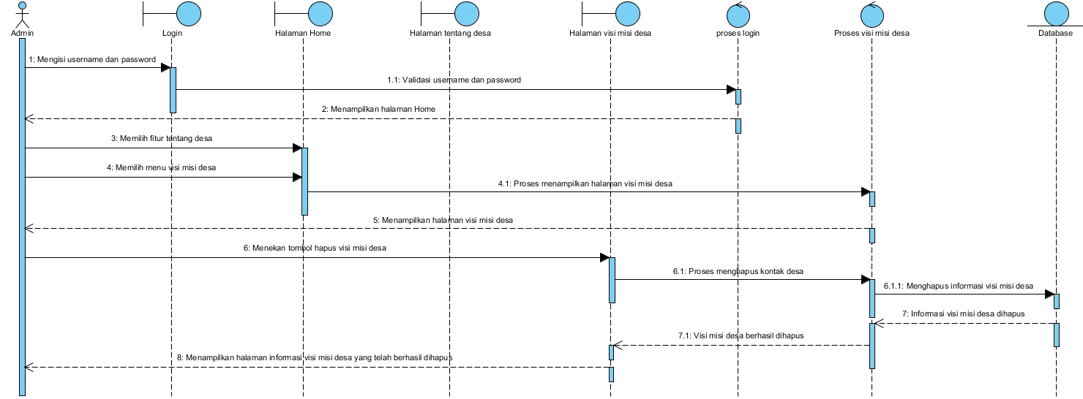

Gambar 69 Sequence Diagram Menghapus Visi Misi Desa

Gambar 69 menampilkan kegiatan yang dilakukan oleh *admin* untuk menghapus visi misi desa yang ada di dalam sistem.

**6.3.28 SDD028: Sequence Diagram Menambah Surat Pengantar Pembuatan KTP**

Berikut adalah *sequence diagram* menambah surat pengantar pembuatan KTP pada Sistem InformasiDesa Pangombusan yang dapat dilihat pada gambar 70.

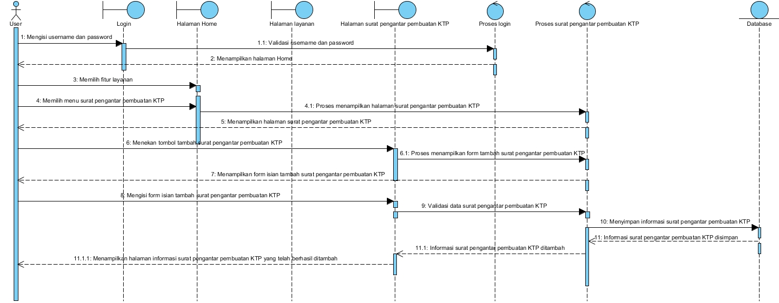

Gambar 70 sequence Diagram Menambah Surat Pengantar Pembuatan KTP

Gambar 70 menampilkan kegiatan yang dilakukan oleh *user* untuk menambah surat pengantar pembuatan KTP pada sistem.

**6.3.29 SDD029: Sequence Diagram Melihat Approve Surat Pengantar Pembuatan KTP**

Berikut adalah *sequence diagram* melihat *approve* surat pengantar pembuatan KTP pada Sistem Informasi Desa Pangombusan yang dapat dilihat pada gambar 71.

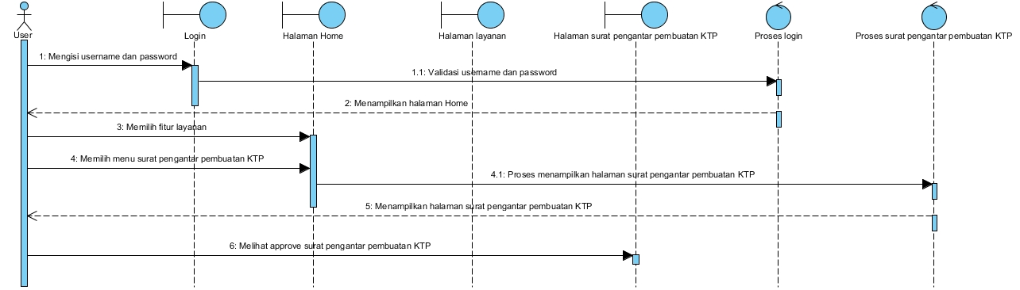

Gambar 71 Sequence Diagram Melihat Approve Surat Pengantar Pembuatan KTP

Gambar 71 menampilkan kegiatan yang dilakukan oleh *user* untuk melihat *approve* surat pengantar pembuatan KTP yang ada di dalam sistem.

**6.3.30 SDD030: Sequence Diagram Melihat Reject Surat Pengantar Pembuatan KTP**

Berikut adalah *sequence diagram* melihat *reject* surat pengantar pembuatan KTP pada Sistem InformasiDesa Pangombusan yang dapat dilihat pada gambar 72.

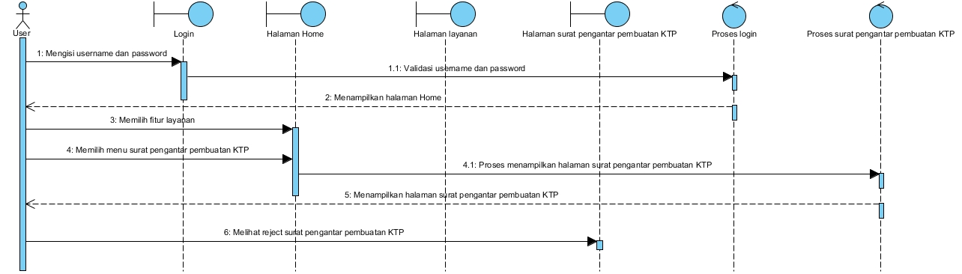

Gambar 72 Sequence Diagram Melihat Reject Surat Pengantar Pembuatan KTP

Gambar 72 menampilkan kegiatan yang dilakukan oleh *user* untuk melihat *reject* surat pengantar pembuatan KTP yang ada di dalam sistem.

**6.3.31 SDD031: Sequence Diagram Menyetujui Surat Pengantar pembuatan KTP**

Berikut adalah *sequence diagram* menyetujui surat pengantar pembuatan KTP pada Sistem Informasi Desa Pangombusan yang dapat dilihat pada gambar 73.

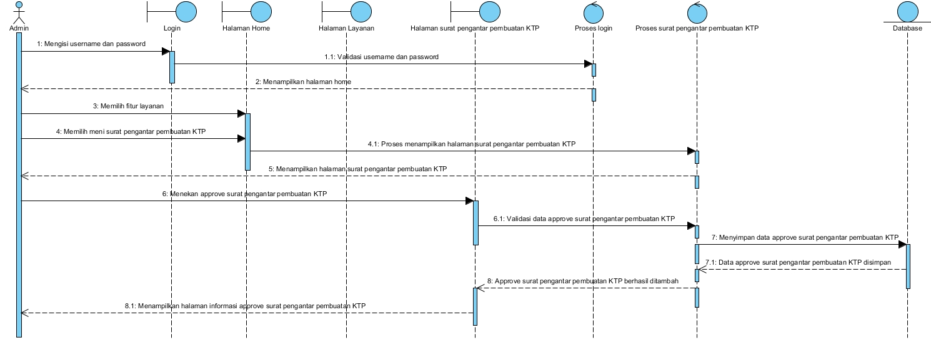

Gambar 73 Sequence Diagram Menyetujui Surat Pengantar Pembuatan KTP

Gambar 73 menampilkan kegiatan yang dilakukan oleh *admin* untuk menyetujui surat pengantar pembuatan KTP pada sistem.

**6.3.32 SDD0322: Sequence Diagram Menolak Surat Pengantar Pembuatan KTP**

Berikut adalah *sequence diagram* menolak surat pengantar pembuatan KTP pada Sistem Informasi Desa Pangombusan yang dapat dilihat pada gambar 74.

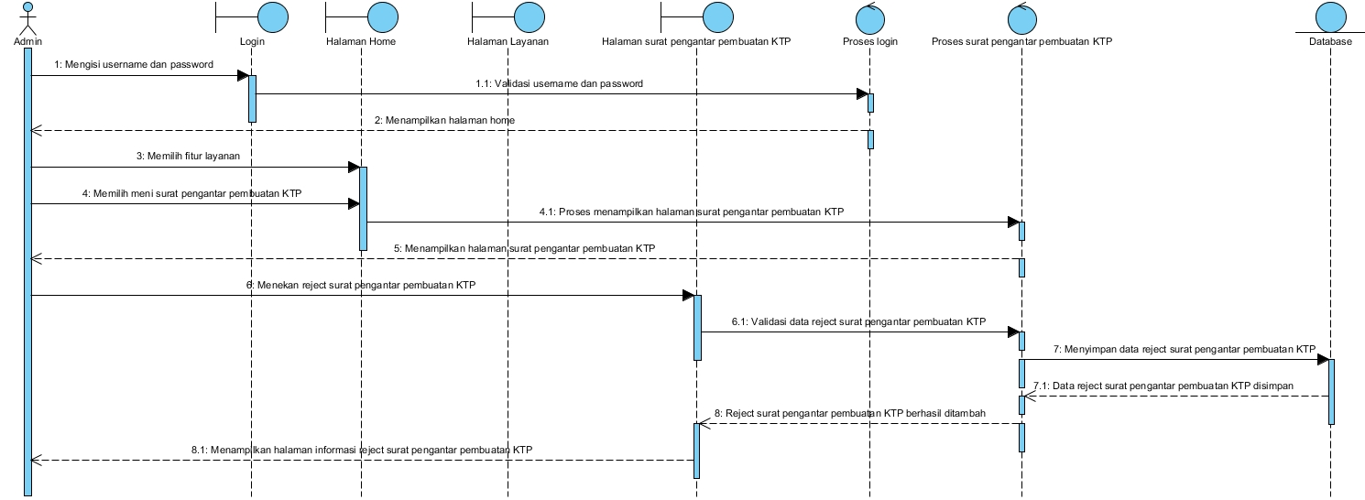

Gambar 74 Sequence Diagram Menolak Surat Pengantar Pembuatan KTP

Gambar 74 menampilkan kegiatan yang dilakukan oleh *admin* untuk menolak surat pengantar pembuatan KTP pada sistem.

**6.3.33 SDD033: Sequence Diagram Logout**

Berikut adalah *sequence diagram logout* pada Sistem Informasi Desa Pangombusan yang dapat dilihat pada gambar 75.

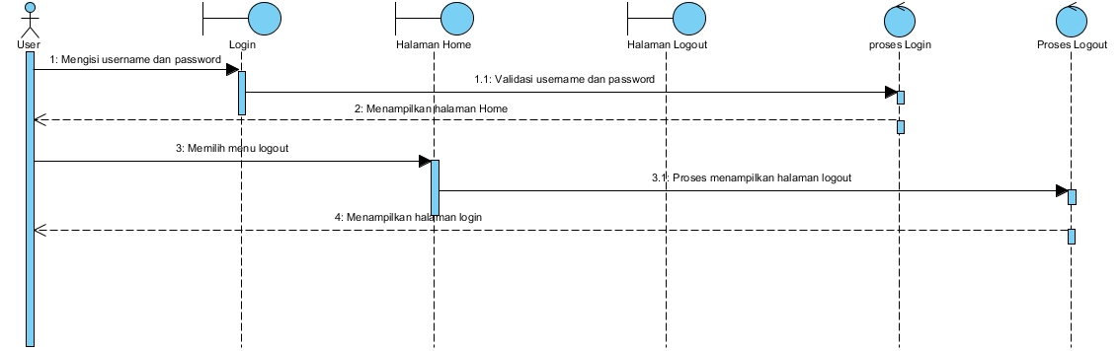

Gambar 75 Sequence Diagram Logout

Gambar 75 menampilkan kegiatan yang dilakukan oleh *admin* dan *user* untuk keluar dari Sistem Informasi Desa Pangombusan.

## Physical File

Pada Subbab ini menjelaskan dekomposisi fisik dari modul yang terdiri dari struktur direktori dan kumpulan fungsi menjadi file. Berikut merupakan deskripsi nama direktori serta nama file dari fungsi yang ada dalam kebutuhan fungsional yang dapat dilihat pada tabel 56.

Table 56 Tabel Physical File

|  |  |  |  |
| --- | --- | --- | --- |
| **Nama Direktori** | **Nama File** | **Nama Modul** | **Nama fungsi di Functional Requirement** |
| App/Http/Controllers | - AdminController.php  - Controller.php  - DashboardController.php  - FronController.php  - GaleryController.php  - MasyarakatController.php  - NewsController.php  - PengumumanController.php  - StructureController.php  - VisimisiController.php | App | *Controller* sebagai pengatur antara *view* dan *model* |
| app/Models | - Admin.php  - Galery.php  - Masyarakat.php  - News.php  - Pengumuman.php  - Saran.php  - Structure.php  - Surat.php  - User.php  - Visimisi.php | App | Model sebagai penghubung aplikasi ke database |
| database/seeders | - AdminSeeder.php  - DatabaseSeeder.php | App | Pengatur *roles* dan *permission* pada aplikasi |
| Public | - css  - img  - js | App | Pengatur tampilan aplikasi |
| resource/views/admin/dashboard | - index.blade.php | App | *View* sebagai *interface* |
| resource/views/admin/login | - login.blade.php | App | *View* sebagai *interface* |
| resource/views/admin/partials | - nav.blade.php  - sidebar.blade.php | App | *View* sebagai *interface* |
| resource/views/admin | - master.blade.php | App | *View* sebagai *interface* |
| resource/views/berita | - index.blade.php  - create.blade.php  - edit.blade.php  - layout.blade.php | App | *View* sebagai *interface* |
| resource/views/galeri | - index.blade.php  - create.blade.php  - edit.blade.php | App | *View* sebagai *interface* |
| resource/views/pengumuman | - index.blade.php  - create.blade.php  - edit.blade.php  - layout.blade.php | App | *View* sebagai *interface* |
| resource/views/structure | - index.blade.php  - create.blade.php  - edit.blade.php  - layout.blade.php | App | *View* sebagai *interface* |
| resource/views/visimisi | - index.blade.php  - create.blade.php  - edit.blade.php | App | *View* sebagai *interface* |
| resource/views/saran | - index.blade.php  - layout.blade.php | App | *View* sebagai *interface* |
| resource/views/surat | - index.blade.php  - layout.blade.php | App | *View* sebagai *interface* |
| resource/views | - dashboard.blade.php  - welcome.blade.php | App | *View* sebagai *interface* |
| resource/views/masyarakat | - beritadetail.blade.php  - contact.blade.php  - dashboard.blade.php  - galery.blade.php  - login.blade.php  - mater.blade.php  - pengumuman.blade.php  - profilDesa.blade.php  - registrasi.blade.php  - saran.blade.php  - semuaBerita.blade.php  - structure.blade.php  - surat.blade.php  - visimisi.blade.php | App | *View* sebagai *interface* |
| routes | - adminauth.php  - api.php  - auth.php  - channels.php  - console.php  - web.php | App | *View* sebagai *interface* |

## Tracebility

Subab ini berisi tracebility dari tabel Sistem Informasi Desa Pangombusan yang dibuat untuk *Entity Class* dan *Entity Relationship Diagram.* Tabel *tracebility* dapat dilihat pada tabel 57.

Table 57 Tabel Tracebility

|  |  |  |
| --- | --- | --- |
| **Product Main Function** | **Use Case** | **Keterangan** |
| Fungsi registrasi | UC-01 | Fungsi registrasi dilakukan oleh *user* untuk memiliki akun yang digunakan untuk mengakses sistem. |
| Fungsi *login* | UC-02 | Fungsi *login* digunakan oleh *admin* dan *user* pada saat mengakses sistem dengan memasukkan *username* dan *password*. |
| Fungsi melihat informasi terbaru | UC-03 | Fungsi melihat informasi terbaru digunakan oleh *user* untuk melihat informasi terbaru yang dibuat oleh *admin* Desa Pangombusan. |
| Fungsi melihat pengumuman | UC-04 | Fungsi melihat pengumuman dilakukan oleh *user* untuk melihat pengumuman yang dibagikan oleh admin pada Desa Pangombusan. |
| Fungsi melihat galeri | UC-05 | Fungsi ini digunakan oleh *user* untuk melihat tampilan halaman sistem yang berisikan galeri yang ada di desa Pangombusan. |
| Fungsi melihat struktur pemerintahan desa | UC-06 | Fungsi melihat struktur pemerintahan desa digunakan oleh *user* untuk melihat tampilan halaman sistem yang berisikan struktur pemerintahan desa di desa Pangombusan. |
| Fungsi melihat profil desa | UC-07 | Fungsi melihat profil desa digunakan oleh *user* untuk melihat tampilan halaman sistem yang berisikan profil desa Pangombusan. |
| Fungsi melihat kontak desa | UC-08 | Fungsi melihat kontak desa digunakan oleh *user* untuk melihat tampilan halaman sistem yang berisikan kontak desa Pangombusan. |
| Fungsi melihat visi misi | UC-09 | Fungsi ini digunakan oleh *user* untuk melihat halaman sistem yang berisikan visi misi yang ada di desa Pangombusan. |
| Fungsi melihat surat pengantar pembuatan KTP | UC-10 | Fungsi melihat surat pengantar pembuatan KTP digunakan oleh *user* untuk melihat tampilan halaman sistem yang berisikan surat pengantar pembuatan KTP yang diajukan oleh masyarakat desa Pangombusan. |
| Fungsi melihat saran | UC-11 | Fungs melihat saran digunakan oleh *user* untuk melihat tampilan halaman saran yang telah diajukan oleh masyrakat pada sistem. |
| Fungsi menambah informasi terbaru | UC-12 | Fungsi ini menambah informasi terbaru digunakan oleh *admin* untuk menambah informasi terbaru yang ada di desa Pangombusan. |
| Fungsi mengedit informasi terbaru | UC-13 | Fungsi ini mengedit informasi terbaru digunakan oleh *admin* untuk mengedit informasi terbaru pada sistem yang sudah di*upload* sebelumnya. |
| Fungsi menghapus informasi terbaru | UC-14 | Fungsi menghapus informasi terbaru digunakan oleh *admin* untuk menghapus informasi terbaru yang sudah di*upload* sebelumnya. |
| Fungsi menambah pengumuman | UC-15 | Fungsi menambah pengumuman digunakan oleh *admin* untuk menambahkan pengumuman yang ada di desa Pangombusan. |
| Fungsi mengedit pengumuman | UC-16 | Fungsi mengedit pengumuman digunakan oleh *admin* untuk mengedit pengumuman yang ada di desa Pangombusan. |
| Fungsi menghapus pengumuman | UC-17 | Fungsi menghapus pengumuman digunakan oleh *admin* untuk menghapus pengumuman yang ada di desa Pangombusan. |
| Fungsi menambah struktur pemerintahan desa | UC-18 | Fungsi menambah struktur pemerintahan desa digunakan oleh *admin* untuk menambahkan atau membuat struktur pemerintahan desa yang ada di desa Pangombusan. |
| Fungsi mengedit struktur pemerintahan desa | UC-19 | Fungsi mengedit struktur pemerintahan desa digunakan oleh *admin* untuk mengedit struktur pemerintahan desa yang sudah di*upload* sebelumnya. |
| Fungsi menghapus struktur pemerintahan desa. | UC-20 | Fungsi menghapus struktur pemerintahan desa digunakan oleh *admin* untuk menghapus struktur pemerintahan desa yang sudah di*upload* sebelumnya. |
| Fungsi menambah galeri desa | UC-21 | Fungsi menambah program desa digunakan oleh *admin* untuk menambah galeri desa yang ada di desa Pangombusan. |
| Fungsi mengedit galeri desa | UC-22 | Fungsi mengedit program desa digunakan oleh *admin* untuk mengedit galeri desa yang telah di*upload* sebelumnya. |
| Fungsi menghapus galeri desa | UC-23 | Fungsi menghapus galeri desa digunakan oleh *admin* untuk menghapus galeri desa yang ada di desa Pangombusan. |
| Fungsi menambah saran | UC-24 | Fungsi menambah saran digunakan oleh *user* untuk melakukan penambahan saran yang nantinya sistem akan secara otomatis mengirimkan hasil inputan dari *user* ke *admin.* |
| Fungsi mengedit saran | UC-25 | Fungsi ini digunakan oleh *user* untuk mengedit saran yang telah dikirim sebelumnya pada sistem. |
| Fungsi menghapus saran | UC-26 | Fungsi menghapus saran digunakan oleh *admin* dan *user* untuk menghapus saran yang telah dikirim oleh *user.* |
| Fungsi menambah visi misi desa | UC-27 | Fungsi menambah visi misi desa digunakan oleh *admin* untuk menambah visi misi desa yang ada di desa Pangombusan |
| Fungsi mengedit visi misi desa | UC-28 | Fungsi mengedit visi misi desa digunakan oleh *admin* untuk mengedit visi misi desa yang telah di*upload* sebelumnya. |
| Fungsi menghapus visi misi desa | UC-29 | Fungsi menghapus visi misi desa digunakan oleh *admin* untuk menghapus visi misi desa di desa Pangombusan. |
| Fungsi menambah surat pengantar pembuatan KTP | UC-30 | Fungsi menambah surat pengantar pembuatan KTP digunakan oleh *user* untuk menambah surat pengantar pembuatan KTP bagi masyarakat yang ingin mengurus KTP. |
| Fungsi menyetujui surat pengantar pembuatan KTP | UC-31 | Fungsi menyetujui surat pengantar pembuatan KTP digunakan oleh *admin* untuk menyetujuiterhadap surat pengantar pembuatan KTP yang telah diajukan sebelumnya oleh masyarakat desa. |
| Fungsi menolak surat pengantar pembuatan KTP | UC-32 | Fungsi menolak surat pengantar pembuatan KTP digunakan oleh *admin* untuk menolak surat pengantar pembuatan KTP yang diajukan oleh masyarakat desa yang terjadi ketidaksesuaian data yang diisi oleh masyarakat desa. |
| Fungsi melihat *approve* surat pengantar pembuatan KTP | UC-33 | Fungsi melihat *approve* surat pengantar pembuatan KTP digunakan oleh *user* untuk melihat apakah surat pengantar pembuatan KTP yang telah diajukan pada sistem telah disetujuioleh perangkat desa. |
| Fungsi melihat *reject* aurat pengantar pembuatan KTP | UC-34 | Fungsi melihat *reject* surat pengantar pembuatan KTP digunakan oleh *user* untuk melihat status surat pengantar pembuatan KTP apakah disetujui atau ditolak oleh perangkat desa |
| Fungsi *logout* | UC-35 | Fungsi melihat *logout* merupakan langkah untuk dapat keluar dari Sistem Informasi Desa Pangombusan. |

# Testing

Pada bab ini berisi penjelasan mengenai persiapan pengujian, perencanaan, pengujian identifikasi, dan hasil pengujian dari sistem.

## Test Preparation

Persiapan tes yang harus dilakukan sebelum melakukan pengujian, perencanaan pengujian, identifikasi, dan hasil pengujian dari sistem.

### Procedural Preparation

Persiapan *procedural* yang dilakukan sebelum melakukan pengujian terhadap Sistem Informasi Desa Pangombusan adalah sebagai berikut:

1. Mempersiapkan *tools* yang akan digunakan untuk menjalankan sistem tersebut
2. Mempersiapkan *database* sistem.

### HW & Network Preparation

Persiapan perangkat keras dan jaringan yang dibutuhkan sebelum pengujian adalah sebagai berikut:

* 1. Mempersiapkan perangkat keras seperti laptop sebagai media untuk menjalankan sistem.
  2. Mempersiapkan jaringan internet untuk mendukung proses berjalannya sistem.

### SW Preparation

Berikut beberapa software yang diperlukan dalam pengujian sistem informasi:  
1. Sistem Operasi : Windows 11

2. *Apache* : *Apache*

3. *Web Browser* : *Google Chrome, Mozilla Firefox,* dan *Microsoft Edge*

4. DBMS : *MySQL*

5. *Word Processing* : *Microsoft Word* 2010 dan *Microsoft Word* 2013

## Test Plan and Identification

Pada bagian ini akan dijelaskan lingkup keseluruhan dan perencanaan pengujian yang dilakukan terhadap Sistem Informasi Desa Pangombusan. Berikut merupakan lingkup keseluruhan dan perencanaan pengujian Sistem Informasi Desa Pangombusan yang dapat dilihat pada tabel 58.

Table 58 Tabel Test Plan and Identification

| **Kelas Uji** | **Butir Uji** | **Tingkat Pengujian** | **Traceability** | | **Jenis Pengujian** | **Jadwal** |
| --- | --- | --- | --- | --- | --- | --- |
| **No.**  **Fungsi** | **No. Butir Uji** |
| Pengujian registrasi | Pengujian registrasi untuk *user* | Pengujian Unit | F-01 | B-01 | *Black Box* | 05 Juni 2023 |
| Pengujian *login* | Pengujian *login* untuk *admin* dan *user* | Pengujian Unit | F-02 | B-02 | *Black Box* | 05 Juni 2023 |
| Pengujian mengelola berita terbaru | Pengujian melihat berita terbaru | Pengujian unit | F-03 | B-03 | *Black Box* | 05 Juni 2023 |
|  | Pengujian menambah berita terbaru | Pengujian Unit | F-04 | B-04 | *Black Box* | 05 Juni 2023 |
|  | Pengujian mengedit berita terbaru | Pengujian Unit | F-05 | B-05 | *Black Box* | 05 Juni 2023 |
|  | Pengujian menghapus berita terbaru | Pengujian Unit | F-06 | B-06 | *Black Box* | 05 Juni 2023 |
| Pengujian melihat kontak desa | Pengujian melihat kontak desa | Pengujian Unit | F-07 | B-07 | *Black Box* | 05 Juni 2023 |
| Pengujian melihat profil desa | Pengujian melihat profil desa | Pengujian Unit | F-08 | B-08 | *Black Box* | 05 Juni 2023 |
| Pengujian melihat surat pengantar pembuatan KTP | Pengujian melihat surat pengantar pembuatan KTP | Pengujian Unit | F-09 | B-09 | *Black Box* | 05 Juni 2023 |
| Pengujian mengelola pengumuman | Pengujian melihat pengumuman | Pengujian Unit | F-10 | B-10 | *Black Box* | 05 Juni 2023 |
|  | Pengujian menambah pengumuman | Pengujian Unit | F-11 | B-11 | *Black Box* | 05 Juni 2023 |
|  | Pengujian mengedit pengumuman | Pengujian Unit | F-12 | B-12 | *Black Box* | 05 Juni 2023 |
|  | Pengujian menghapus pengumuman | Pengujian Unit | F-13 | B-13 | *Black Box* | 05 Juni 2023 |
| Pengujian mengelola struktur pemerintahan desa | Pengujian melihat struktur pemerintahan desa | Pengujian Unit | F-14 | B-14 | *Black Box* | 05 Juni 2023 |
|  | Pengujian menambah struktur pemerintahan desa | Pengujian Unit | F-15 | B-15 | *Black Box* | 05 Juni 2023 |
|  | Pengujian mengedit struktur pemerintahan desa | Pengujian Unit | F-16 | B-16 | *Black Box* | 05 Juni 2023 |
|  | Pengujian menghapus struktur pemerintahan desa | Pengujian Unit | F-17 | B-17 | *Black Box* | 05 Juni 2023 |
| Pengujian mengelola galeri | Pengujian melihat galeri | Pengujian Unit | F-18 | B-18 | *Black Box* | 05 Juni 2023 |
|  | Pengujian menambah galeri | Pengujian Unit | F-19 | B-19 | *Black Box* | 05 Juni 2023 |
|  | Pengujian mengedit galeri | Pengujian Unit | F-20 | B-20 | *Black Box* | 05 Juni 2023 |
|  | Pengujian menghapus galeri | Pengujian Unit | F-21 | B-21 | *Black Box* | 05 Juni 2023 |
| Pengujian mengelola saran | Pengujian menambah saran | Pengujian Unit | F-22 | B-22 | *Black Box* | 05 Juni 2023 |
|  | Pengujian melihat saran | Pengujian Unit | F-23 | B-23 | *Black Box* | 05 Juni 2023 |
|  | Pengujian menghapus saran | Pengujian Unit | F-24 | B-24 | *Black Box* | 05 Juni 2023 |
| Pengujian mengedit saran | Pengujian mengedit saran | Pengujian Unit | F-25 | B-25 | *Black Box* | 05 Juni 2023 |
| Pengujian mengelola visi misi desa | Pengujian melihat visi misi desa | Pengujian Unit | F-26 | B-26 | *Black Box* | 05 Juni 2023 |
|  | Pengujian menambah visi misi desa | Pengujian Unit | F-27 | B-27 | *Black Box* | 05 Juni 2023 |
|  | Pengujian mengedit visi misi desa | Pengujian Unit | F-28 | B-28 | *Black Box* | 05 Juni 2023 |
|  | Pengujian menghapus visi misi desa | Pengujian Unit | F-29 | B-29 | *Black Box* | 05 Juni 2023 |
| Pengujian menambah surat pengantar pembuatan KTP | Pengujian menambah surat pengantar pembuatan KTP | Pengujian Unit | F-30 | B-30 | *Black Box* | 05 Juni 2023 |
| Pengujian menyetujui surat pengantar pembuatan KTP | Pengujian menyetujui surat pengantar pembuatan KTP | Pengujian Unit | F-31 | B-31 | *Black Box* | 05 Juni 2023 |
| Pengujian menolak surat pengantar pembuatan KTP | Pengujian menolak surat pengantar pembuatan KTP | Pengujian Unit | F-32 | B-32 | *Black Box* | 05 Juni 2023 |
| Pengujian melihat *approve* surat pengantar pembuatan KTP | Pengujian melihat *approve* surat pengantar pembuatan KTP | Pengujian Unit | F-33 | B-33 | *Black Box* | 05 Juni 2023 |
| Pengujian melihat *reject* surat pengantar pembuatan KTP | Pengujian melihat *reject* surat pengantar pembuatan KTP | Pengujian Unit | F-34 | B-34 | *Black Box* | 05 Juni 2023 |
| Pengujian *logout* | Pengujian *logout* dari akun pada sistem | Pengujian Unit | F-35 | B35 | *Black Box* | 05 Juni 2023 |

## Test Script & Result

Hasil pengujian terhadap sistem yang dibangun telah sesuai dengan yang diharapkan. Semua fungsi pada sistem telah berjalan dengan baik. Tahapan pengujian yang dilakukan juga berjalan dengan baik, dimana sistem dapat digunakan dengan baik tanpa ada *error.* Berikut merupakan penjelasan secara rinci hasil dari setiap pengujian yang dilakukan.

### Test Script Butir-Uji-1

Berikut ini adalah *test script* butir uji-1 yang dapat dilihat pada tabel 59.

Table 59 Tabel Test Script Butir Uji-1

|  |  |  |  |  |
| --- | --- | --- | --- | --- |
| **Identifikasi** | | BU-01 | | |
| **No. Fungsi** | | F-1 | | |
| **Nama Butir Uji** | | Pengujian registrasi | | |
| **Tujuan** | | Untuk melakukan registrasi | | |
| **Deskripsi** | | Fungsi ini menjelaskan *user* melakukan regsitrasi | | |
| **Kondisi Awal** | | *User* telah mengakses Sistem Informasi Desa Pangombusan | | |
| **Tanggal Pengujian** | | 05 Juni 2023 | | |
| **Penguji** | | Semua anggota kelompok | | |
| **Skenario Pengujian** | | | | |
| 1. *User* mengakses halaman *website*  2. *User* mengakses halaman registrasi  3. Sistem menampilkan *form* daftar  4. *User* mengisi *form* registrasi  5. Sistem memvalidasi  6. Sistem menampilkan halaman *login* | | | | |
| **Kriteria Evaluasi Hasil** | | | | |
| 1. *User* berhasil melakukan registrasi | | | | |
| **Kasus dan Hasil Pengujian** | | | | |
| **Data Masukan** | **Yang diharapkan** | | **Pengamatan** | **Kesimpulan** |
| Mengisi *form* registrasi | Data yang dimasukkan sesuai | | Sesuai dengan yang diharapkan | [X] diterima |

### Test Script Butir-Uji-2

Berikut ini adalah *test script* butir uji-2 yang dapat dilihat pada tabel 60.

Table 60 Tabel Test Script Butir Uji-2

|  |  |  |  |  |
| --- | --- | --- | --- | --- |
| **Identifikasi** | | BU-02 | | |
| **No. Fungsi** | | F-02 | | |
| **Nama Butir Uji** | | Pengujian *login* | | |
| **Tujuan** | | Mengisi *form login* untuk dapat mengakses *website* | | |
| **Deskripsi** | | Fungsi ini menggambarkan bagaimana *admin* masuk ke dalam sistem dan mengakses sistem | | |
| **Kondisi Awal** | | *Admin* telah mengakses *login* ke sistem terlebih dahulu | | |
| **Tanggal Pengujian** | | 05 Juni 2023 | | |
| **Penguji** | | Semua anggota kelompok | | |
| **Skenario Pengujian** | | | | |
| 1. *Admin* memilih menu *login*  2. Sistem menampilkan halaman *form login* akun  3. *Admin* mengisi data yang diperlukan pada *form login*  4. *Admin* memilih *button “login”*  5. Sistem menampilkan halaman *Home.* | | | | |
| **Kriteria Evaluasi Hasil** | | | | |
| 1. *Admin* berhasil melakukan *login* ke sistem.  2. *Admin* tidak mengisi *form login* tetapi memilih menu *buuton “login”*, maka sistem akan menampilkan “Isi *form”* pada kotak *form login.*  3. *Admin* mengisi *email* yang salah dan *password* yang benar, maka sistem akan menampilkan “*invalid login”*  4. *Admin* mengisi *email* dan *password* yang tidak sesuai maka sistem akan menampilkan “*Invalid login”* | | | | |
| **Kasus dan Hasil Pengujian** | | | | |
| **Data Masukan** | **Yang diharapkan** | | **Pengamatan** | **Kesimpulan** |
| *Admin* berhasil melakukan *login* pada sistem | Data yang dimasukkan sesuai | | Sesuai dengan yang diharapkan | [X] diterima |
| *Admin* tidak mengisi *form login* | *Admin* gagal masuk ke sistem | | Sesuai dengan yang diharapkan | [X] ditolak |
| *Admin* memasukkan data yang salah | *Admin* gagal masuk ke sistem | | Sesuai dengan yang diharapkan | [X] ditolak |
| *Admin* memasukkan data yang tidak sesuai | *Admin* gagal masuk ke sistem | | Sesuai dengan yang diharapkan | [X] ditolak |

### Test Script Butir-Uji-3

Berikut ini adalah *test script* butir uji-4 yang dapat dilihat pada tabel 61.

Table 61 Test Script Butir Uji-3

|  |  |  |  |  |
| --- | --- | --- | --- | --- |
| **Identifikasi** | BU-03 | | | |
| **No. Fungsi** | F-03 | | | |
| **Nama Butir Uji** | Pengujian melihat berita terbaru | | | |
| **Tujuan** | Untuk melihat berita terbaru | | | |
| **Deskripsi** | Fungsi ini menjelaskan bagaimana *user* dapat melihat berita terbaru pada sistem informasi desa pangombusan | | | |
| **Kondisi Awal** | *user* telah mengakses *login* ke sistem terlebih dahulu | | | |
| **Tanggal Pengujian** | 05 Juni 2023 | | | |
| **Penguji** | Semua anggota kelompok | | | |
| **Skenario Pengujian** | | | | |
| 1. *User* memilih menu *home*  2. Sistem menampilkan halaman *home*  3. *User* mengklik berita terbaru  4. Sistem menampilkan halaman berita terbaru | | | | |
| **Kriteria Evaluasi Hasil** | | | | |
| 1. *User* berhasil melihat berita terbaru | | | | |
| **Kasus dan Hasil Pengujian** | | | | |
| **Data Masukan** | | **Yang diharapkan** | **Pengamatan** | **Kesimpulan** |
| - | | *User* berhasil melihat berita terbaru | Sesuai dengan yang diharapkan | [X] diterima |

### Test Script Butir-Uji-4

Berikut ini adalah *test script* butir uji-4 yang dapat dilihat pada tabel 62.

Table 62 Test Script Butir Uji-4

|  |  |  |  |  |
| --- | --- | --- | --- | --- |
| **Identifikasi** | BU-04 | | | |
| **No. Fungsi** | F-04 | | | |
| **Nama Butir Uji** | Pengujian menambah berita terbaru | | | |
| **Tujuan** | Untuk menambah berita terbaru | | | |
| **Deskripsi** | Fungsi ini menjelaskan bagaimana *admin* dapat menambah berita terbaru yang ada di desa Pangombusan | | | |
| **Kondisi Awal** | *Admin* telah mengakses *login* ke sistem terlebih dahulu | | | |
| **Tanggal Pengujian** | 05 Juni 2023 | | | |
| **Penguji** | Semua anggota kelompok | | | |
| **Skenario Pengujian** | | | | |
| 1. *Admin* memilih menu berita terbaru  2. Sistem menampilkan halaman berita terbaru  3. *Admin* memilih menu“Tambah Berita”  4. Sistem menampilkan *form* tambah berita  5. *Admin* mengisi *form,* yang terdiri dari judul berita dan deskripsi  6. *Admin* memilih *button* “Tambah Berita”  7. Sistem menampilkan beruta yang telah berhasil ditambahkan pada halamam berita | | | | |
| **Kriteria Evaluasi Hasil** | | | | |
| 1. *Admin* tidak mengisi *form* tambah berita dengan lengkap, sistem akan menampilkan “Kolom harus diisi” pada *form* yang kosong | | | | |
| **Kasus dan Hasil Pengujian** | | | | |
| **Data Masukan** | | **Yang diharapkan** | **Pengamatan** | **Kesimpulan** |
| Mengisi *form* tambah berita dengan lengkap | | Data yang ditambah berhasil masuk ke database | Sesuai dengan yang diharapkan | [X] diterima |
| Tidak mengisi *form* tambah berita dengan lengkap | | Data gagal ditambahkan dan tidak masuk ke database | Sesuai dengan yang diharapkan | [X] ditolak |

### Test Script Butir-Uji-5

Berikut ini adalah *test script* butir uji-5 yang dapat dilihat pada tabel 63.

Table 63 Test Script Butir Uji-5

|  |  |  |  |  |
| --- | --- | --- | --- | --- |
| **Identifikasi** | BU-05 | | | |
| **No. Fungsi** | F-05 | | | |
| **Nama Butir Uji** | Pengujian mengedit berita | | | |
| **Tujuan** | Untuk mengedit berita | | | |
| **Deskripsi** | Fungsi ini menjelaskan bagaimana *admin* dapat mengedit berita pada Sistem Informasi Desa Pangombusan | | | |
| **Kondisi Awal** | *Admin* telah mengakses *login* ke sistem terlebih dahulu | | | |
| **Tanggal Pengujian** | 05 Juni 2023 | | | |
| **Penguji** | Semua anggota kelompok | | | |
| **Skenario Pengujian** | | | | |
| 1. *Admin* memilih menu berita terbaru  2. Sistem menampilkan halaman berita terbaru  3. *Admin* menekan tombol edit berita  4. Sistem menampilkan *form* isian edit berita terbaru  5. *Admin* mengisi *form* isian edit berita terbaru  6. *dmin* menekan tombol simpan berita terbaru  7. Sistem menampilkan halaman berita yang telah diedit  8. Sistem menampilkan galeri yang telah berhasil diedit pada halamam berita | | | | |
| **Kriteria Evaluasi Hasil** | | | | |
| 1. *Admin* tidak mengisi *form* edit berita dengan lengkap, mkaa sistem akan menampilkan “Kolom harus diisi” pada *form* yang kosong | | | | |
| **Kasus dan Hasil Pengujian** | | | | |
| **Data Masukan** | | **Yang diharapkan** | **Pengamatan** | **Kesimpulan** |
| Mengisi *form* edit berita dengan lengkap | | Data yang ditambah berhasil masuk ke database | Sesuai dengan yang diharapkan | [X] diterima |
| Tidak mengisi *form* edit berita dengan lengkap | | Data gagal ditambahkan dan tidak masuk ke database | Sesuai dengan yang diharapkan | [X] ditolak |

### Test Script Butir-Uji-6

Berikut ini adalah *test script* butir uji-6 yang dapat dilihat pada tabel 64.

Table 64 Test Script Butir Uji-6

|  |  |  |  |  |
| --- | --- | --- | --- | --- |
| **Identifikasi** | BU-06 | | | |
| **No. Fungsi** | F-06 | | | |
| **Nama Butir Uji** | Pengujian menghapus berita terbaru | | | |
| **Tujuan** | Untuk menghapus berita terbaru | | | |
| **Deskripsi** | Fungsi ini menjelaskan bagaimana *admin* dapat menghapus berita pada Sistem Informasi Desa Pangombusan | | | |
| **Kondisi Awal** | *Admin* telah mengakses *login* ke sistem terlebih dahulu | | | |
| **Tanggal Pengujian** | 05 Juni 2023 | | | |
| **Penguji** | Semua anggota kelompok | | | |
| **Skenario Pengujian** | | | | |
| 1. *Admin* memilih menu berita teraru  2. Sistem menampilkan halaman berita  3. *Admin* memilih berita terbaru yang akan dihapus  4. *Admin* menekan tombol hapus pada berita terbaru  5. Sistem menampilkan halaman berita terbaru yang telah berhasil dihapus | | | | |
| **Kriteria Evaluasi Hasil** | | | | |
| 1. *User* berhasil menambah saran. | | | | |
| **Kasus dan Hasil Pengujian** | | | | |
| **Data Masukan** | | **Yang diharapkan** | **Pengamatan** | **Kesimpulan** |
| - | | *Admin* berhasil menghapus berita | Sesuai dengan yang diharapkan | [X] diterima |

### Test Script Butir-Uji-7

Berikut ini adalah *test script* butir uji-7 yang dapat dilihat pada tabel 65.

Table 65 Test Script Butir Uji-7

|  |  |  |  |  |
| --- | --- | --- | --- | --- |
| **Identifikasi** | BU-07 | | | |
| **No. Fungsi** | F-07 | | | |
| **Nama Butir Uji** | Pengujian melihat kontakdesa | | | |
| **Tujuan** | Untuk melihat kontakdesa | | | |
| **Deskripsi** | Fungsi ini menjelaskan bagaimana *user* dapat melihat kontakdesa pada Sistem Informasi Desa Pangombusan | | | |
| **Kondisi Awal** | *user* telah mengakses *login* ke sistem terlebih dahulu | | | |
| **Tanggal Pengujian** | 05 Juni 2023 | | | |
| **Penguji** | Semua anggota kelompok | | | |
| **Skenario Pengujian** | | | | |
| 1. *User* memilih menu *Contact*  2. Sistem menampilkan halaman *Contact*  3. *User* melihat kontak desa Pangombusan | | | | |
| **Kriteria Evaluasi Hasil** | | | | |
| 1. *User* berhasil melihat kontakdesa | | | | |
| **Kasus dan Hasil Pengujian** | | | | |
| **Data Masukan** | | **Yang diharapkan** | **Pengamatan** | **Kesimpulan** |
| - | | *User* berhasil melihat *contact* desa | Sesuai dengan yang diharapkan | [X] diterima |

### Test Script Butir-Uji-8

Berikut ini adalah *test script* butir uji-8 yang dapat dilihat pada tabel 66.

Table 66 Test Script Butir Uji-8

|  |  |  |  |  |
| --- | --- | --- | --- | --- |
| **Identifikasi** | BU-08 | | | |
| **No. Fungsi** | F-08 | | | |
| **Nama Butir Uji** | Pengujian melihat melihat profil desa | | | |
| **Tujuan** | Untuk melihat melihat profil desa | | | |
| **Deskripsi** | Fungsi ini menjelaskan bagaimana *user* dapat melihat melihat profil desa pada Sistem Informasi Desa Pangombusan | | | |
| **Kondisi Awal** | *user* telah mengakses *login* ke sistem terlebih dahulu | | | |
| **Tanggal Pengujian** | 05 Juni 2023 | | | |
| **Penguji** | Semua anggota kelompok | | | |
| **Skenario Pengujian** | | | | |
| 1. *User* memilih menu tentang desa  2. *User* memilih submenu profil desa  3. Sistem menampilkan halaman profil desa  4. *User* melihat profil desa | | | | |
| **Kriteria Evaluasi Hasil** | | | | |
| 1. *User* berhasil melihat kontak desa | | | | |
| **Kasus dan Hasil Pengujian** | | | | |
| **Data Masukan** | | **Yang diharapkan** | **Pengamatan** | **Kesimpulan** |
| - | | *User* berhasil melihat profil desa | Sesuai dengan yang diharapkan | [X] diterima |

### Test Script Butir-Uji-9

Berikut ini adalah *test script* butir uji-9 yang dapat dilihat pada tabel 67.

Table 67 Test Script Butir Uji-5

|  |  |  |  |  |
| --- | --- | --- | --- | --- |
| **Identifikasi** | BU-09 | | | |
| **No. Fungsi** | F-09 | | | |
| **Nama Butir Uji** | Pengujian melihat halaman surat pengantar pembuatan KTP | | | |
| **Tujuan** | Untuk melihat halaman surat pengantar pembuatan KTP | | | |
| **Deskripsi** | Fungsi ini menjelaskan bagaimana *user* dapat melihat halaman surat pengantar pembuatan KTP. | | | |
| **Kondisi Awal** | *User* telah mengakses *login* ke sistem terlebih dahulu | | | |
| **Tanggal Pengujian** | 05 Juni 2023 | | | |
| **Penguji** | Semua anggota kelompok | | | |
| **Skenario Pengujian** | | | | |
| 1. *User* memilih menu layanan  2. *User* memilih submenu “Surat pengantar pembuatan KTP”  3.Sistem menampilkan halaman Surat Pengantar Pembuatan KTP | | | | |
| **Kriteria Evaluasi Hasil** | | | | |
| 1.*User* berhasil melihat halamansurat pengantar pembuatan KTP | | | | |
| **Kasus dan Hasil Pengujian** | | | | |
| **Data Masukan** | | **Yang diharapkan** | **Pengamatan** | **Kesimpulan** |
|  | | *User* berhasil melihat halaman surat pengantar pembuatan KTP | Sesuai dengan yang diharapkan | [X] diterima |

### Test Script Butir-Uji-10

Berikut ini adalah *test script* butir uji-10 yang dapat dilihat pada tabel 68.

Table 68 Test Script Butir Uji-10

|  |  |  |  |  |
| --- | --- | --- | --- | --- |
| **Identifikasi** | BU-10 | | | |
| **No. Fungsi** | F-10 | | | |
| **Nama Butir Uji** | Pengujian melihat pengumuman | | | |
| **Tujuan** | Untuk melihat pengumuman | | | |
| **Deskripsi** | Fungsi ini menjelaskan bagaimana *user* dapat melihat pengumuman yang ada di desa Pangombusan | | | |
| **Kondisi Awal** | *User* telah mengakses *login* ke sistem terlebih dahulu | | | |
| **Tanggal Pengujian** | 05 Juni 2023 | | | |
| **Penguji** | Semua anggota kelompok | | | |
| **Skenario Pengujian** | | | | |
| 1. *User* memilih menu pengumuman  3. Sistem menampilkanhalaman pengumuman | | | | |
| **Kriteria Evaluasi Hasil** | | | | |
| *User* berhasil mengakses halaman pengumuman | | | | |
| **Kasus dan Hasil Pengujian** | | | | |
| **Data Masukan** | | **Yang diharapkan** | **Pengamatan** | **Kesimpulan** |
|  | | User berhasil mengakses halaman pengumuman | Sesuai dengan yang diharapkan | [X] diterima |

### Test Script Butir-Uji-11

Berikut ini adalah *test script* butir uji-11 yang dapat dilihat pada tabel 69.

Table 69 Test Script Butir Uji-11

|  |  |  |  |  |
| --- | --- | --- | --- | --- |
| **Identifikasi** | BU-11 | | | |
| **No. Fungsi** | F-11 | | | |
| **Nama Butir Uji** | Pengujian menambah pengumuman | | | |
| **Tujuan** | Untuk menambah pengumuman terbaru | | | |
| **Deskripsi** | Fungsi ini menjelaskan bagaimana *admin* dapat menambah pengumuman terbaru yang ada di desa Pangombusan | | | |
| **Kondisi Awal** | *Admin* telah mengakses *login* ke sistem terlebih dahulu | | | |
| **Tanggal Pengujian** | 05 Juni 2023 | | | |
| **Penguji** | Semua anggota kelompok | | | |
| **Skenario Pengujian** | | | | |
| 1. *Admin* memilih menu pengumuman  2. Sistem menampilkan halaman pengumuman  3. *Admin* memilih menu “Tambah pengumuman”  4. Sistem menampilkan *form* tambah pengumuman  5. *Admin* mengisi *form* isi pengumuman  6. *Admin* memilih *button* “Tambah pengumuman”  7. Sistem menampilkan pengumuman yang telah berhasil ditambahkan pada halaman pengumuman | | | | |
| **Kriteria Evaluasi Hasil** | | | | |
| 1. *Admin* tidak mengisi *form* tambah pengumuman dengan lengkap, sistem akan menampilkan “Kolom harus diisi” pada *form* yang kosong | | | | |
| **Kasus dan Hasil Pengujian** | | | | |
| **Data Masukan** | | **Yang diharapkan** | **Pengamatan** | **Kesimpulan** |
| Mengisi *form* tambah pengumuman dengan lengkap | | Data yang ditambah berhasil masuk ke database | Sesuai dengan yang diharapkan | [X] diterima |
| Tidak mengisi *form* tambah pengumuman dengan lengkap | | Data gagal ditambahkan dan tidak masuk ke database | Sesuai dengan yang diharapkan | [X] ditolak |

### Test Script Butir-Uji-12

Berikut ini adalah *test script* butir uji-12 yang dapat dilihat pada tabel 70.

Table 70 Test Script Butir Uji-12

|  |  |  |  |  |
| --- | --- | --- | --- | --- |
| **Identifikasi** | BU-12 | | | |
| **No. Fungsi** | F-12 | | | |
| **Nama Butir Uji** | Pengujian mengedit pengumuman | | | |
| **Tujuan** | Untuk mengedit pengumuman terbaru | | | |
| **Deskripsi** | Fungsi ini menjelaskan bagaimana *admin* dapat mengedit pengumuman yang ada di desa Pangombusan | | | |
| **Kondisi Awal** | *Admin* telah mengakses *login* ke sistem terlebih dahulu | | | |
| **Tanggal Pengujian** | 05 Juni 2023 | | | |
| **Penguji** | Semua anggota kelompok | | | |
| **Skenario Pengujian** | | | | |
| 1. *Admin* memilih menu pengumuman  2. Sistem menampilkan halaman pengumuman  3. *Admin* menekan *button* “edit”  4. Sistem menampilkan *form* edit pengumuman  5. *Admin* mengisi *form* edit pengumuman  6. *Admin* memilih *button* “Save”  7. Sistem menampilkan pengumuman yang telah berhasil diedit pada halaman pengumuman | | | | |
| **Kriteria Evaluasi Hasil** | | | | |
| 1. *Admin* tidak mengisi *form* edit pengumuman dengan lengkap, sistem akan menampilkan “Kolom harus diisi” pada *form* yang kosong | | | | |
| **Kasus dan Hasil Pengujian** | | | | |
| **Data Masukan** | | **Yang diharapkan** | **Pengamatan** | **Kesimpulan** |
| Mengisi *form* edit pengumuman dengan lengkap | | Data yang ditambah berhasil masuk ke database | Sesuai dengan yang diharapkan | [X] diterima |
| Tidak mengisi *form* edit pengumuman dengan lengkap | | Data gagal ditambahkan dan tidak masuk ke database | Sesuai dengan yang diharapkan | [X] ditolak |

* + 1. **Test Script Butir-Uji-13**

Berikut ini adalah *test script* butir uji-13 yang dapat dilihat pada tabel 71.

Table 71 Test Script Butir Uji-13

|  |  |  |  |  |
| --- | --- | --- | --- | --- |
| **Identifikasi** | BU-13 | | | |
| **No. Fungsi** | F-13 | | | |
| **Nama Butir Uji** | Pengujian menghapus pengumuman | | | |
| **Tujuan** | Untuk menghapus pengumuman terbaru | | | |
| **Deskripsi** | Fungsi ini menjelaskan bagaimana *admin* dapat menghapus pengumuman yang ada di desa Pangombusan | | | |
| **Kondisi Awal** | *Admin* telah mengakses *login* ke sistem terlebih dahulu | | | |
| **Tanggal Pengujian** | 05 Juni 2023 | | | |
| **Penguji** | Semua anggota kelompok | | | |
| **Skenario Pengujian** | | | | |
| 1. *Admin* memilih menu pengumuman  2. Sistem menampilkan halaman pengumuman  3. *Admin* menekan *button* “Hapus”  4. Sistem menampilkan pengumuman yang telah berhasil dihapus pada halaman pengumuman | | | | |
| **Kriteria Evaluasi Hasil** | | | | |
| 1. *Admin* berhasil menghapus pengumuman | | | | |
| **Kasus dan Hasil Pengujian** | | | | |
| **Data Masukan** | | **Yang diharapkan** | **Pengamatan** | **Kesimpulan** |
|  | | Admin berhasil menghapus pengumuman | Sesuai dengan yang diharapkan | [X] diterima |

* + 1. **Test Script Butir-Uji-14**

Berikut ini adalah *test script* butir uji-14 yang dapat dilihat pada tabel 72.

Table 72 Test Script Butir Uji-14

|  |  |  |  |  |
| --- | --- | --- | --- | --- |
| **Identifikasi** | BU-14 | | | |
| **No. Fungsi** | F-14 | | | |
| **Nama Butir Uji** | Pengujian melihat struktur pemerintahan desa | | | |
| **Tujuan** | Untuk melihat struktur pemerintahan desa | | | |
| **Deskripsi** | Fungsi ini menjelaskan bagaimana *user* dapat melihat struktur pemerintahan desa pada Sistem Informasi Desa Pangombusan | | | |
| **Kondisi Awal** | *user* telah mengakses *login* ke sistem terlebih dahulu | | | |
| **Tanggal Pengujian** | 05 Juni 2023 | | | |
| **Penguji** | Semua anggota kelompok | | | |
| **Skenario Pengujian** | | | | |
| 1. *Admin* memilih menu struktur pemerintahan desa  2. Sistem menampilkan halaman struktur pemerintahan desa  3. *User* melihat struktur pemerintahan desa Pangombusan | | | | |
| **Kriteria Evaluasi Hasil** | | | | |
| 1. *User* berhasil melihat struktur pemerintahan desa Pangombusan | | | | |
| **Kasus dan Hasil Pengujian** | | | | |
| **Data Masukan** | | **Yang diharapkan** | **Pengamatan** | **Kesimpulan** |
| - | | *User* berhasil melihat struktur pemerintahan desa Pangombusan | Sesuai dengan yang diharapkan | [X] diterima |

* + 1. **Test Script Butir-Uji-15**

Berikut ini adalah *test script* butir uji-15 yang dapat dilihat pada tabel 73.

Table 73 Test Script Butir Uji-15

|  |  |  |  |  |
| --- | --- | --- | --- | --- |
| **Identifikasi** | BU-15 | | | |
| **No. Fungsi** | F-15 | | | |
| **Nama Butir Uji** | Pengujian menambah struktur pemerintahan desa | | | |
| **Tujuan** | Untuk menambah struktur pemerintahan desa | | | |
| **Deskripsi** | Fungsi ini menjelaskan bagaimana *admin* dapat menambah struktur pemerintahan terbaru yang ada di desa Pangombusan | | | |
| **Kondisi Awal** | *Admin* telah mengakses *login* ke sistem terlebih dahulu | | | |
| **Tanggal Pengujian** | 05 Juni 2023 | | | |
| **Penguji** | Semua anggota kelompok | | | |
| **Skenario Pengujian** | | | | |
| 1. *Admin* memilih menu struktur pemerintahan desa  2. Sistem menampilkan halaman struktur pemerintahan  3. *Admin* memilih menu “Tambah struktur pemerintahan”  4. Sistem menampilkan *form* tambah struktur pemerintahan  5. *Admin* mengisi *form* isi struktur pemerintahan  6. *Admin* memilih *button* “Save”  7. Sistem menampilkan struktur pemerintahan yang telah berhasil ditambahkan pada halaman pengumuman | | | | |
| **Kriteria Evaluasi Hasil** | | | | |
| 1. *Admin* tidak mengisi *form* tambah struktur pemerintahan dengan lengkap, sistem akan menampilkan “Kolom harus diisi” pada *form* yang kosong | | | | |
| **Kasus dan Hasil Pengujian** | | | | |
| **Data Masukan** | | **Yang diharapkan** | **Pengamatan** | **Kesimpulan** |
| Mengisi *form* tambah struktur pemerintahan dengan lengkap | | Data yang ditambah berhasil masuk ke database | Sesuai dengan yang diharapkan | [X] diterima |
| Tidak mengisi *form* tambah struktur pemerintahan dengan lengkap | | Data gagal ditambahkan dan tidak masuk ke database | Sesuai dengan yang diharapkan | [X] ditolak |

* + 1. **Test Script Butir-Uji-16**

Berikut ini adalah *test script* butir uji-16 yang dapat dilihat pada tabel 74.

Table 74 Test Script Butir Uji-16

|  |  |  |  |  |
| --- | --- | --- | --- | --- |
| **Identifikasi** | BU-16 | | | |
| **No. Fungsi** | F-16 | | | |
| **Nama Butir Uji** | Pengujian mengedit struktur pemerintahan desa | | | |
| **Tujuan** | Untuk mengedit struktur pemerintahan desa | | | |
| **Deskripsi** | Fungsi ini menjelaskan bagaimana *admin* dapat mengedit struktur pemerintahan desa yang ada di desa Pangombusan | | | |
| **Kondisi Awal** | *Admin* telah mengakses *login* ke sistem terlebih dahulu | | | |
| **Tanggal Pengujian** | 05 Juni 2023 | | | |
| **Penguji** | Semua anggota kelompok | | | |
| **Skenario Pengujian** | | | | |
| 1. *Admin* memilih menu struktur pemerintahan desa  2. Sistem menampilkan halaman struktur pemerintahan desa  3. *Admin* menekan *button* “edit”  4. Sistem menampilkan *form* edit struktur pemerintahan desa  5. *Admin* mengisi *form* edit struktur pemerintahan desa  6. *Admin* memilih *button* “Save”  7. Sistem menampilkan struktur pemerintahan desa yang telah berhasil diedit pada halaman pengumuman | | | | |
| **Kriteria Evaluasi Hasil** | | | | |
| 1. *Admin* tidak mengisi *form* edit struktur pemerintahan desa dengan lengkap, sistem akan menampilkan “Kolom harus diisi” pada *form* yang kosong | | | | |
| **Kasus dan Hasil Pengujian** | | | | |
| **Data Masukan** | | **Yang diharapkan** | **Pengamatan** | **Kesimpulan** |
| Mengisi *form* edit struktur pemerintahan desa dengan lengkap | | Data yang ditambah berhasil masuk ke database | Sesuai dengan yang diharapkan | [X] diterima |
| Tidak mengisi *form* edit struktur pemerintahan desa dengan lengkap | | Data gagal ditambahkan dan tidak masuk ke database | Sesuai dengan yang diharapkan | [X] ditolak |

* + 1. **Test Script Butir-Uji-17**

Berikut ini adalah *test script* butir uji-17 yang dapat dilihat pada tabel 75.

Table 75 Test Script Butir Uji-17

|  |  |  |  |  |
| --- | --- | --- | --- | --- |
| **Identifikasi** | BU-17 | | | |
| **No. Fungsi** | F-17 | | | |
| **Nama Butir Uji** | Pengujian menghapus struktur pemerintahan desa | | | |
| **Tujuan** | Untuk menghapus struktur pemerintahan desa | | | |
| **Deskripsi** | Fungsi ini menjelaskan bagaimana *admin* dapat menghapus struktur pemerintahan desa pada Sistem Informasi Desa Pangombusan | | | |
| **Kondisi Awal** | *Admin* telah mengakses *login* ke sistem terlebih dahulu | | | |
| **Tanggal Pengujian** | 05 Juni 2023 | | | |
| **Penguji** | Semua anggota kelompok | | | |
| **Skenario Pengujian** | | | | |
| 1. *Admin* memilih menu struktur pemerintahan desa  2. Sistem menampilkan halaman struktur pemerintahan desa  3. *Admin* memilih struktur pemerintahan desa yang akan dihapus  4. *Admin* menekan tombol hapus pada struktur pemerintahan desa  5. Sistem menampilkan halaman struktur pemerintahan desa yang telah berhasil dihapus | | | | |
| **Kriteria Evaluasi Hasil** | | | | |
| 1. *User* berhasil menghapus struktur pemerintahan desa | | | | |
| **Kasus dan Hasil Pengujian** | | | | |
| **Data Masukan** | | **Yang diharapkan** | **Pengamatan** | **Kesimpulan** |
| - | | *User* berhasil menghapus struktur pemerintahan desa | Sesuai dengan yang diharapkan | [X] diterima |

* + 1. **Test Script Butir-Uji-18**

Berikut ini adalah *test script* butir uji-18 yang dapat dilihat pada tabel 76.

Table 76 Test Script Butir Uji-18

|  |  |  |  |  |
| --- | --- | --- | --- | --- |
| **Identifikasi** | BU-18 | | | |
| **No. Fungsi** | F-18 | | | |
| **Nama Butir Uji** | Pengujian melihat galeri | | | |
| **Tujuan** | Untuk melihat galeri | | | |
| **Deskripsi** | Fungsi ini menjelaskan bagaimana *user* dapat melihat galeri pada Sistem Informasi Desa Pangombusan | | | |
| **Kondisi Awal** | *user* telah mengakses *login* ke sistem terlebih dahulu | | | |
| **Tanggal Pengujian** | 05 Juni 2023 | | | |
| **Penguji** | Semua anggota kelompok | | | |
| **Skenario Pengujian** | | | | |
| 1. *Admin* memilih galeri  2. Sistem menampilkan halaman galeri | | | | |
| **Kriteria Evaluasi Hasil** | | | | |
| 1. *User* berhasil melihat galeri | | | | |
| **Kasus dan Hasil Pengujian** | | | | |
| **Data Masukan** | | **Yang diharapkan** | **Pengamatan** | **Kesimpulan** |
| - | | *User* berhasil melihat galeri | Sesuai dengan yang diharapkan | [X] diterima |

* + 1. **Test Script Butir-Uji-19**

Berikut ini adalah *test script* butir uji-19 yang dapat dilihat pada tabel 77.

Table 77 Test Script Butir Uji-19

|  |  |  |  |  |
| --- | --- | --- | --- | --- |
| **Identifikasi** | BU-19 | | | |
| **No. Fungsi** | F-19 | | | |
| **Nama Butir Uji** | Pengujian menambah galeri | | | |
| **Tujuan** | Untuk menambah galeri | | | |
| **Deskripsi** | Fungsi ini menjelaskan bagaimana *admin* dapat menambah galeri pada Sistem Informasi Desa Pangombusan seperti foto kegiatan gotong royong. | | | |
| **Kondisi Awal** | *Admin* telah mengakses *login* ke sistem terlebih dahulu | | | |
| **Tanggal Pengujian** | 05 Juni 2023 | | | |
| **Penguji** | Semua anggota kelompok | | | |
| **Skenario Pengujian** | | | | |
| 1. *Admin* memilih galeri  2. Sistem menampilkan halaman galeri  3. *Admin* memilih menu “Tambah galeri”  4. Sistem menampilkan *form* isian tambah galeri  5. *Admin* mengisi *form,* yang terdiri dari nama dan input gambar  6. *Admin* memilih *button* “simpan galeri”  7. Sistem menampilkan galeri yang telah berhasil ditambahkan pada halamam berita | | | | |
| **Kriteria Evaluasi Hasil** | | | | |
| 1. *Admin* tidak mengisi *form* tambah galeri dengan lengkap, sistem akan menampilkan “Kolom harus diisi” pada *form* yang kosong | | | | |
| **Kasus dan Hasil Pengujian** | | | | |
| **Data Masukan** | | **Yang diharapkan** | **Pengamatan** | **Kesimpulan** |
| Mengisi *form* tambah galeri dengan lengkap | | Data yang ditambah berhasil masuk ke database | Sesuai dengan yang diharapkan | [X] diterima |
| Tidak mengisi *form* tambah galeri dengan lengkap | | Data gagal ditambahkan dan tidak masuk ke database | Sesuai dengan yang diharapkan | [X] ditolak |

* + 1. **Test Script Butir-Uji-20**

Berikut ini adalah *test script* butir uji-20 yang dapat dilihat pada tabel 78.

Table 78 Test Script Butir Uji-20

|  |  |  |  |  |
| --- | --- | --- | --- | --- |
| **Identifikasi** | BU-20 | | | |
| **No. Fungsi** | F-20 | | | |
| **Nama Butir Uji** | Pengujian mengedit galeri | | | |
| **Tujuan** | Untuk mengedit galeri | | | |
| **Deskripsi** | Fungsi ini menjelaskan bagaimana *admin* dapat mengedit galeri pada Sistem Informasi Desa Pangombusan | | | |
| **Kondisi Awal** | *Admin* telah mengakses *login* ke sistem terlebih dahulu | | | |
| **Tanggal Pengujian** | 05 Juni 2023 | | | |
| **Penguji** | Semua anggota kelompok | | | |
| **Skenario Pengujian** | | | | |
| 1. *Admin* memilih galeri  2. Sistem menampilkan halaman galeri  3. *Admin* memilih button “edit galeri”  4. Sistem menampilkan *form* isian edit galeri  5. *Admin* mengisi *form,* yang terdiri dari nama dan input gambar yang baru.  6. *Admin* memilih *button* “simpan galeri”  7. Sistem menampilkan galeri yang telah berhasil diedit pada halamam berita | | | | |
| **Kriteria Evaluasi Hasil** | | | | |
| 1. *Admin* tidak mengisi *form* edit galeri dengan lengkap, sistem akan menampilkan “Kolom harus diisi” pada *form* yang kosong | | | | |
| **Kasus dan Hasil Pengujian** | | | | |
| **Data Masukan** | | **Yang diharapkan** | **Pengamatan** | **Kesimpulan** |
| Mengisi *form* edit galeri dengan lengkap | | Data yang ditambah berhasil masuk ke database | Sesuai dengan yang diharapkan | [X] diterima |
| Tidak mengisi *form* edit galeri dengan lengkap | | Data gagal ditambahkan dan tidak masuk ke database | Sesuai dengan yang diharapkan | [X] ditolak |

* + 1. **Test Script Butir-Uji-21**

Berikut ini adalah *test script* butir uji-21 yang dapat dilihat pada tabel 79.

Table 79 Test Script Butir Uji-21

|  |  |  |  |  |
| --- | --- | --- | --- | --- |
| **Identifikasi** | BU-21 | | | |
| **No. Fungsi** | F-21 | | | |
| **Nama Butir Uji** | Pengujian menghapus galeri | | | |
| **Tujuan** | Untuk menghapus galeri | | | |
| **Deskripsi** | Fungsi ini menjelaskan bagaimana *admin* dapat menghapus galeri pada Sistem Informasi Desa Pangombusan | | | |
| **Kondisi Awal** | *Admin* telah mengakses *login* ke sistem terlebih dahulu | | | |
| **Tanggal Pengujian** | 05 Juni 2023 | | | |
| **Penguji** | Semua anggota kelompok | | | |
| **Skenario Pengujian** | | | | |
| 1. *Admin* memilih galeri  2. Sistem menampilkan halaman galeri  3. *Admin* memilih button “hapus galeri”  4. Sistem menampilkan halaman galeri terbaru. | | | | |
| **Kriteria Evaluasi Hasil** | | | | |
| 1. *Admin* berhasil menghapus galeri | | | | |
| **Kasus dan Hasil Pengujian** | | | | |
| **Data Masukan** | | **Yang diharapkan** | **Pengamatan** | **Kesimpulan** |
| - | | Admin berhasil menghapus galeri | Sesuai dengan yang diharapkan | [X] diterima |

* + 1. **Test Script Butir-Uji-22**

Berikut ini adalah *test script* butir uji-22 yang dapat dilihat pada tabel 80.

Table 80 Test Script Butir Uji-22

|  |  |  |  |  |
| --- | --- | --- | --- | --- |
| **Identifikasi** | BU-22 | | | |
| **No. Fungsi** | F-22 | | | |
| **Nama Butir Uji** | Pengujian menambah saran | | | |
| **Tujuan** | Untuk menambah saran | | | |
| **Deskripsi** | Fungsi ini menjelaskan bagaimana *user* dapat menambah saran pada Sistem Informasi Desa Pangombusan | | | |
| **Kondisi Awal** | *User* telah mengakses *login* ke sistem terlebih dahulu | | | |
| **Tanggal Pengujian** | 05 Juni 2023 | | | |
| **Penguji** | Semua anggota kelompok | | | |
| **Skenario Pengujian** | | | | |
| 1. *User* memilih menu saran  2. Sistem menampilkan halaman saran  3. Sistem menampilkan *form* isian tambah saran  4. *User* mengisi *form* tambah saran  5. *Admin* memilih *button* “kirim saran”  6. Sistem menampilkan halaman saran yang telah berhasil ditambah | | | | |
| **Kriteria Evaluasi Hasil** | | | | |
| 1. *User* berhasil menambah saran. | | | | |
| **Kasus dan Hasil Pengujian** | | | | |
| **Data Masukan** | | **Yang diharapkan** | **Pengamatan** | **Kesimpulan** |
| Mengisi *form* tambah saran | | Data yang ditambah berhasil masuk ke database | Sesuai dengan yang diharapkan | [X] diterima |

* + 1. **Test Script Butir-Uji-23**

Berikut ini adalah *test script* butir uji-23 yang dapat dilihat pada tabel 81.

Table 81 Test Script Butir Uji-23

|  |  |  |  |  |
| --- | --- | --- | --- | --- |
| **Identifikasi** | BU-23 | | | |
| **No. Fungsi** | F-23 | | | |
| **Nama Butir Uji** | Pengujian melihat saran | | | |
| **Tujuan** | Untuk melihat saran | | | |
| **Deskripsi** | Fungsi ini menjelaskan bagaimana *user* dapat melihat saran pada system informasi desa pangombusan | | | |
| **Kondisi Awal** | *User* telah mengakses *login* ke sistem terlebih dahulu | | | |
| **Tanggal Pengujian** | 05 Juni 2023 | | | |
| **Penguji** | Semua anggota kelompok | | | |
| **Skenario Pengujian** | | | | |
| 1. *User* memilih menu saran  2. Sistem menampilkan halaman saran  3. *User* melihat saran | | | | |
| **Kriteria Evaluasi Hasil** | | | | |
| 1. *User* berhasil melihatsaran | | | | |
| **Kasus dan Hasil Pengujian** | | | | |
| **Data Masukan** | | **Yang diharapkan** | **Pengamatan** | **Kesimpulan** |
| - | | *User* berhasil melihat saran | Sesuai dengan yang diharapkan | [X] diterima |

* + 1. **Test Script Butir-Uji-24**

Berikut ini adalah *test script* butir uji-24 yang dapat dilihat pada tabel 82.

Table 82 Test Script Butir Uji-24

|  |  |  |  |  |
| --- | --- | --- | --- | --- |
| **Identifikasi** | BU-24 | | | |
| **No. Fungsi** | F-24 | | | |
| **Nama Butir Uji** | Pengujian menghapus saran | | | |
| **Tujuan** | Untuk menghapus saran | | | |
| **Deskripsi** | Fungsi ini menjelaskan bagaimana *admin* dapat menghapus saran pada Sistem Informasi Desa Pangombusan | | | |
| **Kondisi Awal** | *User* telah mengakses *login* ke sistem terlebih dahulu | | | |
| **Tanggal Pengujian** | 05 Juni 2023 | | | |
| **Penguji** | Semua anggota kelompok | | | |
| **Skenario Pengujian** | | | | |
| 1. *Admin* memilih menu saran  2. Sistem menampilkan halaman saran  3.*Admin* menekan tombol hapus pada saran  4.Sistem menampilkan halaman saran yang telah berhasil di hapus. | | | | |
| **Kriteria Evaluasi Hasil** | | | | |
| 1. *User* berhasil menambah saran. | | | | |
| **Kasus dan Hasil Pengujian** | | | | |
| **Data Masukan** | | **Yang diharapkan** | **Pengamatan** | **Kesimpulan** |
| - | | *Admin* berhasil menghapus saran | Sesuai dengan yang diharapkan | [X] diterima |

* + 1. **Test Script Butir-Uji-25**

Berikut ini adalah *test script* butir uji-25 yang dapat dilihat pada tabel 83.

Table 83 Test Script Butir Uji-25

|  |  |  |  |  |
| --- | --- | --- | --- | --- |
| **Identifikasi** | BU-25 | | | |
| **No. Fungsi** | F-25 | | | |
| **Nama Butir Uji** | Pengujian mengedit saran | | | |
| **Tujuan** | Untuk mengedit saran | | | |
| **Deskripsi** | Fungsi ini menjelaskan bagaimana *user* dapat mengedit saran pada system informasi desa pangombusan | | | |
| **Kondisi Awal** | *User* telah mengakses *login* ke sistem terlebih dahulu | | | |
| **Tanggal Pengujian** | 05 Juni 2023 | | | |
| **Penguji** | Semua anggota kelompok | | | |
| **Skenario Pengujian** | | | | |
| 1. *User* memilih menu saran  2. Sistem menampilkan halaman saran  3. Sistem menampilkan *form* isian edit saran  4. *User* mengisi *form* edit saran  5. *User* memilih *button* “kirim saran”  6. Sistem menampilkan halaman saran yang telah berhasil diedit | | | | |
| **Kriteria Evaluasi Hasil** | | | | |
| 1. *User* berhasil mengedit saran | | | | |
| **Kasus dan Hasil Pengujian** | | | | |
| **Data Masukan** | | **Yang diharapkan** | **Pengamatan** | **Kesimpulan** |
| Mengisi *form* edit saran | | Data yang diedit berhasil masuk ke database | Sesuai dengan yang diharapkan | [X] diterima |

* + 1. **Test Script Butir-Uji-26**

Berikut ini adalah *test script* butir uji-26 yang dapat dilihat pada tabel 84.

Table 84 Test Script Butir Uji-26

|  |  |  |  |  |
| --- | --- | --- | --- | --- |
| **Identifikasi** | BU-26 | | | |
| **No. Fungsi** | F-26 | | | |
| **Nama Butir Uji** | Pengujian menambah visi misi desa | | | |
| **Tujuan** | Untuk menambah visi misi desa yang baru | | | |
| **Deskripsi** | Fungsi ini menjelaskan bagaimana *admin* dapat menambah visi misi terbaru yang ada di desa Pangombusan | | | |
| **Kondisi Awal** | *Admin* telah mengakses *login* ke sistem terlebih dahulu | | | |
| **Tanggal Pengujian** | 05 Juni 2023 | | | |
| **Penguji** | Semua anggota kelompok | | | |
| **Skenario Pengujian** | | | | |
| 1. *Admin* memilih visi misi  2. Sistem menampilkan halaman visi misi desa  3. *Admin* memilih menu “Add New”  4. Sistem menampilkan *form* tambah visi misi  5. *Admin* mengisi *form,* yang terdiri dari visi dan misi  6. *Admin* memilih *button* “Save”  7. Sistem menampilkan visi misi desa yang telah berhasil ditambahkan pada halaman visi misi desa | | | | |
| **Kriteria Evaluasi Hasil** | | | | |
| 1. *Admin* tidak mengisi *form* tambah visi misi dengan lengkap, sistem akan menampilkan “Kolom harus diisi” pada *form* yang kosong | | | | |
| **Kasus dan Hasil Pengujian** | | | | |
| **Data Masukan** | | **Yang diharapkan** | **Pengamatan** | **Kesimpulan** |
| Mengisi *form* tambah visimisi dengan lengkap | | Data yang ditambah berhasil masuk ke database | Sesuai dengan yang diharapkan | [X] diterima |
| Tidak mengisi *form* tambah misivisi dengan lengkap | | Data gagal ditambahkan dan tidak masuk ke database | Sesuai dengan yang diharapkan | [X] ditolak |

* + 1. **Test Script Butir-Uji-27**

Berikut ini adalah *test script* butir uji-27 yang dapat dilihat pada tabel 85.

Table 85 Test Script Butir Uji-27

|  |  |  |  |  |
| --- | --- | --- | --- | --- |
| **Identifikasi** | BU-27 | | | |
| **No. Fungsi** | F-27 | | | |
| **Nama Butir Uji** | Pengujian melihat visi misi desa | | | |
| **Tujuan** | Untuk melihat visi misi desa | | | |
| **Deskripsi** | Fungsi ini menjelaskan bagaimana *user* dapat melihat visi misi yang ada di desa Pangombusan | | | |
| **Kondisi Awal** | *User* telah mengakses *login* ke sistem terlebih dahulu | | | |
| **Tanggal Pengujian** | 05 Juni 2023 | | | |
| **Penguji** | Semua anggota kelompok | | | |
| **Skenario Pengujian** | | | | |
| 1. *User* memilih menu tentang desa  2. *User* memilih submenu visi misi  3. Sistem menampilkanhalaman visi misi desa | | | | |
| **Kriteria Evaluasi Hasil** | | | | |
| *User* berhasil mengakses halaman visi misi desa | | | | |
| **Kasus dan Hasil Pengujian** | | | | |
| **Data Masukan** | | **Yang diharapkan** | **Pengamatan** | **Kesimpulan** |
|  | | User berhasil mengakses halaman visi misi desa | Sesuai dengan yang diharapkan | [X] diterima |

* + 1. **Test Script Butir-Uji-28**

Berikut ini adalah *test script* butir uji-28 yang dapat dilihat pada tabel 86.

Table 86 Test Script Butir Uji-28

|  |  |  |  |  |
| --- | --- | --- | --- | --- |
| **Identifikasi** | BU-28 | | | |
| **No. Fungsi** | F-28 | | | |
| **Nama Butir Uji** | Pengujian mengedit visi misi desa | | | |
| **Tujuan** | Untuk mengedit visi misi desa yang telah dibuat | | | |
| **Deskripsi** | Fungsi ini menjelaskan bagaimana *admin* dapat mengedit visi misi yang telah dibuat di Sistem Informasi Desa Pangombusan | | | |
| **Kondisi Awal** | *Admin* telah mengakses *login* ke sistem terlebih dahulu | | | |
| **Tanggal Pengujian** | 05 Juni 2023 | | | |
| **Penguji** | Semua anggota kelompok | | | |
| **Skenario Pengujian** | | | | |
| 1. *Admin* memilih visi misi  2. Sistem menampilkan halaman visi misi desa  3. *Admin* memilih menu “Edit”  4. Sistem menampilkan *form* edit visi misi  5. *Admin* mengisi *form* edityang terdiri dari visi dan misi yang telah dibuat sebelumnya  6. *Admin* memilih *button* “Save”  7. Sistem menampilkan visi misi desa yang telah berhasil diedit pada halaman visi misi desa | | | | |
| **Kriteria Evaluasi Hasil** | | | | |
| 1. *Admin* tidak mengisi *form* edit visi misi dengan lengkap, sistem akan menampilkan “Kolom harus diisi” pada *form* yang kosong | | | | |
| **Kasus dan Hasil Pengujian** | | | | |
| **Data Masukan** | | **Yang diharapkan** | **Pengamatan** | **Kesimpulan** |
| Mengisi *form* edit visimisi dengan lengkap | | Data yang ditambah berhasil masuk ke database | Sesuai dengan yang diharapkan | [X] diterima |
| Tidak mengisi *form* edit misivisi dengan lengkap | | Data gagal ditambahkan dan tidak masuk ke database | Sesuai dengan yang diharapkan | [X] ditolak |

**7.4.29 Test Script Butir-Uji-29**

Berikut ini adalah *test script* butir uji-29 yang dapat dilihat pada tabel 87.

Table 87 Test Script Butir Uji-29

|  |  |  |  |  |
| --- | --- | --- | --- | --- |
| **Identifikasi** | BU-29 | | | |
| **No. Fungsi** | F-29 | | | |
| **Nama Butir Uji** | Pengujian mengedit visi misi desa | | | |
| **Tujuan** | Untuk mengedit visi misi desa yang telah dibuat | | | |
| **Deskripsi** | Fungsi ini menjelaskan bagaimana *admin* dapat mengedit visi misi yang telah dibuat di Sistem Informasi Desa Pangombusan | | | |
| **Kondisi Awal** | *Admin* telah mengakses *login* ke sistem terlebih dahulu | | | |
| **Tanggal Pengujian** | 05 Juni 2023 | | | |
| **Penguji** | Semua anggota kelompok | | | |
| **Skenario Pengujian** | | | | |
| 1. *Admin* memilih visi misi  2. Sistem menampilkan halaman visi misi desa  3. *Admin* memilih menu “Edit”  4. Sistem menampilkan *form* edit visi misi  5. *Admin* mengisi *form* edit.*,* yang terdiri dari visi dan misi yang telah dibuat sebelumnya  6. *Admin* memilih *button* “Save”  7. Sistem menampilkan visi misi desa yang telah berhasil diedit pada halaman visi misi desa | | | | |
| **Kriteria Evaluasi Hasil** | | | | |
| *1. Admin* tidak mengisi *form* edit visi misi dengan lengkap, sistem akan menampilkan “Kolom harus diisi” pada *form* yang kosong | | | | |
| **Kasus dan Hasil Pengujian** | | | | |
| **Data Masukan** | | **Yang diharapkan** | **Pengamatan** | **Kesimpulan** |
| Mengisi *form* edit visimisi dengan lengkap | | Data yang ditambah berhasil masuk ke database | Sesuai dengan yang diharapkan | [X] diterima |
| Tidak mengisi *form* edit misivisi dengan lengkap | | Data gagal ditambahkan dan tidak masuk ke database | Sesuai dengan yang diharapkan | [X] ditolak |

* + 1. **Test Script Butir-Uji-30**

Berikut ini adalah *test script* butir uji-30 yang dapat dilihat pada tabel 88.

Table 88 Test Script Butir Uji-30

|  |  |  |  |  |
| --- | --- | --- | --- | --- |
| **Identifikasi** | BU-30 | | | |
| **No. Fungsi** | F-30 | | | |
| **Nama Butir Uji** | Pengujian menambah surat pengantar pembuatan KTP | | | |
| **Tujuan** | Untuk menambah surat pengantar pembuatan KTP yang baru | | | |
| **Deskripsi** | Fungsi ini menjelaskan bagaimana *user* dapat menambah surat pengantar pembuatan KTP. | | | |
| **Kondisi Awal** | *User* telah mengakses *login* ke sistem terlebih dahulu | | | |
| **Tanggal Pengujian** | 05 Juni 2023 | | | |
| **Penguji** | Semua anggota kelompok | | | |
| **Skenario Pengujian** | | | | |
| 1. *User* memilih menu layanan  2. *User* memilih submenu “Surat pengantar pembuatan KTP”  3.Sistem menampilkan halaman Surat Pengantar Pembuatan KTP  3. *User* memilih button “Request Surat”  4. Sistem menampilkan *form* surat pengantar pembuatan KTP  5. *User* mengisi *form,* surat pengantar pembuatan KTP  6. *User* memilih *button* “Save”  7. Sistem menampilkan halaman Surat Pengantar KTP yang telah berhasil ditambahkan | | | | |
| **Kriteria Evaluasi Hasil** | | | | |
| 1. *User* tidak mengisi *form* tambah surat pengantar pembuatan KTP dengan lengkap, sistem akan menampilkan “Kolom harus diisi” pada *form* yang kosong | | | | |
| **Kasus dan Hasil Pengujian** | | | | |
| **Data Masukan** | | **Yang diharapkan** | **Pengamatan** | **Kesimpulan** |
| Mengisi *form* tambah surat pengantar pembuatan KTP dengan lengkap | | Data yang ditambah berhasil masuk ke database | Sesuai dengan yang diharapkan | [X] diterima |
| Tidak mengisi *form* tambah pengantar pembuatan KTP dengan lengkap | | Data gagal ditambahkan dan tidak masuk ke database | Sesuai dengan yang diharapkan | [X] ditolak |

* + 1. **Test Script Butir-Uji-31**

Berikut ini adalah *test script* butir uji-31 yang dapat dilihat pada tabel 89.

Table 89 Test Script Butir Uji-31

|  |  |  |  |  |
| --- | --- | --- | --- | --- |
| **Identifikasi** | BU-31 | | | |
| **No. Fungsi** | F-31 | | | |
| **Nama Butir Uji** | Pengujian menyetujui surat pengantar pembuatan KTP | | | |
| **Tujuan** | Untuk menyetujui surat pengantar pembuatan KTP yang telah dibuat | | | |
| **Deskripsi** | Fungsi ini menjelaskan bagaimana *admin*dapat menyetujui surat pengantar pembuatan KTP. | | | |
| **Kondisi Awal** | *Admin* telah mengakses *login* ke sistem terlebih dahulu | | | |
| **Tanggal Pengujian** | 05 Juni 2023 | | | |
| **Penguji** | Semua anggota kelompok | | | |
| **Skenario Pengujian** | | | | |
| 1. *Admin* memilih menu layanan  2. *Admin* memilih submenu surat pengantar pembuatan KTP  3.Sistem menampilkan halaman Surat Pengantar Pembuatan KTP  3. *Admin* memilih button “*Approve”*  4. Sistem menampilkan surat pengantar pembuatan KTP yang sudah disetujui | | | | |
| **Kriteria Evaluasi Hasil** | | | | |
| 1. Admin berhasil *approve* surat pengantar pembuatan KTP | | | | |
| **Kasus dan Hasil Pengujian** | | | | |
| **Data Masukan** | | **Yang diharapkan** | **Pengamatan** | **Kesimpulan** |
|  | | Admin berhasil Approve surat pengantar pembuatan KTP | Sesuai dengan yang diharapkan | [X] diterima |

* + 1. **Test Script Butir-Uji-32**

Berikut ini adalah *test script* butir uji-32 yang dapat dilihat pada tabel 90.

Table 90 Test Script Butir Uji-32

|  |  |  |  |  |
| --- | --- | --- | --- | --- |
| **Identifikasi** | BU-32 | | | |
| **No. Fungsi** | F-32 | | | |
| **Nama Butir Uji** | Pengujian menolak surat pengantar pembuatan KTP | | | |
| **Tujuan** | Untuk menolak surat pengantar pembuatan KTP | | | |
| **Deskripsi** | Use case ini menggambarkan bagaimana *admin* menolak surat pengantar pembuatan KTP yang telah diajukan oleh masyarakat pada sistem | | | |
| **Kondisi Awal** | *Admin* telah mengakses *login* ke sistem terlebih dahulu | | | |
| **Tanggal Pengujian** | 05 Juni 2023 | | | |
| **Penguji** | Semua anggota kelompok | | | |
| **Skenario Pengujian** | | | | |
| 1. *Admin* memilih menu layanan  2.Admin memilih submenu surat pengantar pembuatan KTP  2. Sistem menampilkan halaman surat pengantar pembuatan KTP  3. *Admin* memilih button “*reject*” surat pengantar pembuatan KTP  4.Sistem menampilkan halaman surat pengantar pembuatan KTP yang berhasil ditolak. | | | | |
| **Kriteria Evaluasi Hasil** | | | | |
| 1. *Admin* berhasil *reject* surat pengantar pembuatan KTP | | | | |
| **Kasus dan Hasil Pengujian** | | | | |
| **Data Masukan** | | **Yang diharapkan** | **Pengamatan** | **Kesimpulan** |
| - | | Sistem menampilkan halaman surat pengantar pembuatan KTP yang berhasil ditolak | Sesuai dengan yang diharapkan | [X] diterima |

* + 1. **Test Script Butir-Uji-33**

Berikut ini adalah *test script* butir uji-33 yang dapat dilihat pada tabel 91.

Table 91 Test Script Butir Uji-33

|  |  |  |  |  |
| --- | --- | --- | --- | --- |
| **Identifikasi** | BU-33 | | | |
| **No. Fungsi** | F-33 | | | |
| **Nama Butir Uji** | Pengujian melihat *approve* surat pengantar pembuatan KTP | | | |
| **Tujuan** | Untuk melihat *approve* surat pengantar pembuatan KTP yang telah diajukan | | | |
| **Deskripsi** | Fungsi ini menjelaskan bagaimana *user* dapat melihat *approve* surat pengantar pembuatan KTP. | | | |
| **Kondisi Awal** | *User* telah mengakses *login* ke sistem terlebih dahulu | | | |
| **Tanggal Pengujian** | 05 Juni 2023 | | | |
| **Penguji** | Semua anggota kelompok | | | |
| **Skenario Pengujian** | | | | |
| 1. *User* memilih menu layanan  2. *User* memilih submenu “Surat pengantar pembuatan KTP”  3.Sistem menampilkan halaman Surat Pengantar Pembuatan KTP  3. *User* melihat surat pengantar pembuatan KTP yang sudah di approve | | | | |
| **Kriteria Evaluasi Hasil** | | | | |
| 1.*User* berhasil melihat *approve* surat pengantar pembuatan KTP | | | | |
| **Kasus dan Hasil Pengujian** | | | | |
| **Data Masukan** | | **Yang diharapkan** | **Pengamatan** | **Kesimpulan** |
|  | | *User* berhasil melihat Approve surat pengantar pembuatan KTP | Sesuai dengan yang diharapkan | [X] diterima |

* + 1. **Test Script Butir-Uji-34**

Berikut ini adalah *test script* butir uji-34 yang dapat dilihat pada tabel 92.

Table 92 Test Script Butir Uji-34

|  |  |  |  |  |
| --- | --- | --- | --- | --- |
| **Identifikasi** | BU-34 | | | |
| **No. Fungsi** | F-34 | | | |
| **Nama Butir Uji** | Pengujian melihat *reject* surat pengantar pembuatan KTP | | | |
| **Tujuan** | Untuk melihat *reject* surat pengantar pembuatan KTP yang telah diajukan | | | |
| **Deskripsi** | Fungsi ini menjelaskan bagaimana *user* dapat melihat *reject* surat pengantar pembuatan KTP pada Sistem Informasi Desa Pangombusan | | | |
| **Kondisi Awal** | *user* telah mengakses *login* ke sistem terlebih dahulu | | | |
| **Tanggal Pengujian** | 05 Juni 2023 | | | |
| **Penguji** | Semua anggota kelompok | | | |
| **Skenario Pengujian** | | | | |
| 1. *User* memilih layanan  2.*User* memilih submenu surat pengantar pembuatan KTP  3. Sistem menampilkan halaman surat pengantar pembuatan KTP  4.*User* melihat *reject* surat pengantar pembuatan KTP | | | | |
| **Kriteria Evaluasi Hasil** | | | | |
| 1. *User* berhasil melihat *reject* surat pengantar pembuatan KTP | | | | |
| **Kasus dan Hasil Pengujian** | | | | |
| **Data Masukan** | | **Yang diharapkan** | **Pengamatan** | **Kesimpulan** |
| - | | *User* melihat *reject* surat pengantar pembuatan KTP | Sesuai dengan yang diharapkan | [X] diterima |

* + 1. **Test Script Butir-Uji-3****5**

Berikut ini adalah *test script* butir uji-35 yang dapat dilihat pada tabel 93.

Table 93 Test Script Butir Uji-35

|  |  |  |  |  |
| --- | --- | --- | --- | --- |
| **Identifikasi** | BU-35 | | | |
| **No. Fungsi** | F-35 | | | |
| **Nama Butir Uji** | Pengujian *logout* | | | |
| **Tujuan** | Untuk *logout* dari website | | | |
| **Deskripsi** | Fungsi ini menjelaskan bagaimana *user* dan admindapat *logout* dari sistem | | | |
| **Kondisi Awal** | *User* dan admintelah *login* ke sistem terlebih dahulu | | | |
| **Tanggal Pengujian** | 05 Juni 2023 | | | |
| **Penguji** | Semua anggota kelompok | | | |
| **Skenario Pengujian** | | | | |
| 1. *User* dan admin memilih menu “*logout”*  2. Sistem menampilkan halaman login | | | | |
| **Kriteria Evaluasi Hasil** | | | | |
| *User* dan admin berhasil *logout* | | | | |
| **Kasus dan Hasil Pengujian** | | | | |
| **Data Masukan** | | **Yang diharapkan** | **Pengamatan** | **Kesimpulan** |
|  | | *User* dan admin berhasil *logout* | Sesuai dengan yang diharapkan | [X] diterima |

## Test Summary Result & Histoy

Bab ini menjelaskan kesimpulan terkait pengujian yang telah dilakukan terhadap hasil sistem yang telah dibangun.

### Scenario-1

**Tanggal Pengujian :** 5 Juni 2023

**Personil :** Semua anggota kelompok

**Rekapitulasi Hasil :**

|  |  |  |  |
| --- | --- | --- | --- |
| **Test Script** | **Deksripsi Umum Data** | **Kesimpulan** | **Keterangan** |
| Test Script Butir Uji-01 | Berisi data registrasi data akun *user* | Fungsi ini sudah dapat berjalan sesuai dengan yang diharapkan | Fungsi diterima |
| Test Script Butir Uji-02 | Berisi data *login* untuk *admin* dan *user* | Fungsi ini sudah dapat berjalan sesuai dengan yang diharapkan | Fungsi diterima |
| Test Script Butir Uji-03 | Berisi data melihat berita terbaru pada sistem | Fungsi ini sudah dapat berjalan sesuai dengan yang diharapkan | Fungsi diterima |
| Test Script Butir Uji-04 | Berisi penambahan data berita terbaru | Fungsi ini sudah dapat berjalan sesuai dengan yang diharapkan | Fungsi diterima |
| Test Script Butir Uji-04 | Berisi pengeditan data berita terbaru | Fungsi ini sudah dapat berjalan sesuai dengan yang diharapkan | Fungsi diterima |
| Test Script Butir Uji-06 | Berisi penghapusan data berita terbaru | Fungsi ini sudah dapat berjalan sesuai dengan yang diharapkan | Fungsi diterima |
| Test Script Butir Uji-07 | Berisi data melihat kontak desa pada sistem | Fungsi ini sudah dapat berjalan sesuai dengan yang diharapkan | Fungsi diterima |
| Test Script Butir Uji-08 | Berisi data melihat profil desa pada sistem | Fungsi ini sudah dapat berjalan sesuai dengan yang diharapkan | Fungsi diterima |
| Test Script Butir Uji-09 | Berisi data melihat surat pengantar pembuatan KTP | Fungsi ini sudah dapat berjalan sesuai dengan yang diharapkan | Fungsi diterima |
| Test Script Butir Uji-10 | Berisi data melihat pengumuman pada sistem | Fungsi ini sudah dapat berjalan sesuai dengan yang diharapkan | Fungsi diterima |
| Test Script Butir Uji-11 | Berisi penambahan pengumuman | Fungsi ini sudah dapat berjalan sesuai dengan yang diharapkan | Fungsi diterima |
| Test Script Butir Uji-12 | Berisi pengeditan data berita terbaru | Fungsi ini sudah dapat berjalan sesuai dengan yang diharapkan | Fungsi diterima |
| Test Script Butir Uji-13 | Berisi penghapusan data pengumuman | Fungsi ini sudah dapat berjalan sesuai dengan yang diharapkan | Fungsi diterima |
| Test Script Butir Uji-14 | Berisi data melihat struktur pemerintahan desa pada sistem | Fungsi ini sudah dapat berjalan sesuai dengan yang diharapkan | Fungsi diterima |
| Test Script Butir Uji-15 | Berisi penambahan data struktur pemerintahan desa | Fungsi ini sudah dapat berjalan sesuai dengan yang diharapkan | Fungsi diterima |
| Test Script Butir Uji-16 | Berisi pengeditan data struktrur pemerintahan desa | Fungsi ini sudah dapat berjalan sesuai dengan yang diharapkan | Fungsi diterima |
| Test Script Butir Uji-17 | Berisi penghapusan data struktur pemerintahan desa | Fungsi ini sudah dapat berjalan sesuai dengan yang diharapkan | Fungsi diterima |
| Test Script Butir Uji-18 | Berisi data melihat galeri pada sistem | Fungsi ini sudah dapat berjalan sesuai dengan yang diharapkan | Fungsi diterima |
| Test Script Butir Uji-19 | Berisi penambahan data galeri | Fungsi ini sudah dapat berjalan sesuai dengan yang diharapkan | Fungsi diterima |
| Test Script Butir Uji-20 | Berisi pengeditan data galeri | Fungsi ini sudah dapat berjalan sesuai dengan yang diharapkan | Fungsi diterima |
| Test Script Butir Uji-21 | Berisi penghapusan data galeri | Fungsi ini sudah dapat berjalan sesuai dengan yang diharapkan | Fungsi diterima |
| Test Script Butir Uji-22 | Berisi penambahan saran pada sistem | Fungsi ini sudah dapat berjalan sesuai dengan yang diharapkan | Fungsi diterima |
| Test Script Butir Uji-23 | Berisi data untuk melihat saran pada sistem | Fungsi ini sudah dapat berjalan sesuai dengan yang diharapkan | Fungsi diterima |
| Test Script Butir Uji-24 | Berisi pengeditan data saran yang telah dikirim | Fungsi ini sudah dapat berjalan sesuai dengan yang diharapkan | Fungsi diterima |
| Test Script Butir Uji-25 | Berisi penghapusan data saran | Fungsi ini sudah dapat berjalan sesuai dengan yang diharapkan | Fungsi diterima |
| Test Script Butir Uji-26 | Berisi data untuk melihat visi misi desa pada sistem | Fungsi ini sudah dapat berjalan sesuai dengan yang diharapkan | Fungsi diterima |
| Test Script Butir Uji-27 | Berisi penambahan data visi misi desa | Fungsi ini sudah dapat berjalan sesuai dengan yang diharapkan | Fungsi diterima |
| Test Script Butir Uji-28 | Berisi pengeditan data visi misi desa | Fungsi ini sudah dapat berjalan sesuai dengan yang diharapkan | Fungsi diterima |
| Test Script Butir Uji-29 | Berisi data penghapusan data visi misi desa | Fungsi ini sudah dapat berjalan sesuai dengan yang diharapkan | Fungsi diterima |
| Test Script Butir Uji-30 | Berisi data penambahan surat pengantar pembuatan KTP | Fungsi ini sudah dapat berjalan sesuai dengan yang diharapkan | Fungsi diterima |
| Test Script Butir Uji-31 | Berisi data menyetujui surat pengantar pembuatan KTP | Fungsi ini sudah dapat berjalan sesuai dengan yang diharapkan | Fungsi diterima |
| Test Script Butir Uji-32 | Berisi data menolak surat pengantar pembuatan kTP | Fungsi ini sudah dapat berjalan sesuai dengan yang diharapkan | Fungsi diterima |
| Test Script Butir Uji-33 | Berisi data melihat *approve* surat pengantar pembuatan KTP | Fungsi ini sudah dapat berjalan sesuai dengan yang diharapkan | Fungsi diterima |
| Test Script Butir Uji-34 | Berisi data melihat *reject* surat pengantar pembuatan KTP | Fungsi ini sudah dapat berjalan sesuai dengan yang diharapkan | Fungsi diterima |
| Test Script Butir Uji-35 | Berisi data untuk *logout* dari sistem | Fungsi ini sudah dapat berjalan sesuai dengan yang diharapkan | Fungsi diterima |

# LAMPIRAN

Jika ada lampiran lain yang perlu disertakan, sertakan.

# Sejarah Versi

*Pada bagian ini, dijelaskan semua versi yang pernah di-deliver, dan ciri serta perubahannya. Untuk Kerja praktek ini, minimal ada dua versi : versi pada saat presentasi I, dan versi final.*

|  |  |  |  |  |
| --- | --- | --- | --- | --- |
| **Versi** | **Ditulis Oleh** | **Tanggal** | **Disetujui Oleh** | **Tanggal** |
| Draft |  |  | Supervisor |  |
| Final |  |  | Pembimbing |  |
|  |  |  |  |  |
|  |  |  |  |  |
|  |  |  |  |  |

# Sejarah Perubahan

*Bagian ini memuat sejarah perubahan dokumen (no. versi terbaru dibandingkan versi sebelumnya).*

**No. dokumen :**

**No. versi :**

| **Halaman** | **Semula** | **Menjadi** | **Alasan perubahan** |
| --- | --- | --- | --- |
|  |  |  |  |
|  |  |  |  |
|  |  |  |  |
|  |  |  |  |
|  |  |  |  |

**No. dokumen :**

**No. versi :**

| **Halaman** | **Semula** | **Menjadi** | **Alasan perubahan** |
| --- | --- | --- | --- |
|  |  |  |  |
|  |  |  |  |
|  |  |  |  |
|  |  |  |  |
|  |  |  |  |